

**BỘ CÔNG THƯƠNG**

**TRƯỜNG ĐẠI HỌC CÔNG NGHIỆP THỰC PHẨM TP.HCM**

**KHOA CÔNG NGHỆ THÔNG TIN**

🙜🙢🙠🙞



**LUẬN VĂN ĐẠI HỌC**

**“XÂY DỰNG WEBSITE HỖ TRỢ HỌC TẬP CHO SINH VIÊN”**

Giảng viên hướng dẫn: Phan Thị Ngọc Mai

Sinh viên thực hiện:

2001190460 Nguyễn Đắc Đạt

2001190924 Trần Cao Tùng

2001180107 Phạm Hoàng Long

**TP. HỒ CHÍ MINH, tháng 10 năm 2022**

**BỘ CÔNG THƯƠNG**

**TRƯỜNG ĐẠI HỌC CÔNG NGHIỆP THỰC PHẨM TP.HCM**

**KHOA CÔNG NGHỆ THÔNG TIN**

🙜🙢🙠🙞



**LUẬN VĂN ĐẠI HỌC**

**“XÂY DỰNG WEBSITE HỖ TRỢ HỌC TẬP CHO SINH VIÊN”**

Giảng viên hướng dẫn : Phan Thị Ngọc Mai

Sinh viên thực hiện:

2001190460 Nguyễn Đắc Đạt

2001190924 Trần Cao Tùng

2001180107 Phạm Hoàng Long

TP. HỒ CHÍ MINH, tháng 10 năm 2022

**LỜI CAM ĐOAN**

Chúng tôi xin cam đoan đây là công trình nghiên cứu của riêng chúng tôi. Các số liệu kết quả nêu trong luận văn là trung thực và chưa từng được ai công bố trong bất kỳ công trình nào khác.

Tôi xin cam đoan rằng mọi sự giúp đỡ cho việc thực hiện Luân văn này đã được cảm ơn và thông tin trích dẫn trong Luận văn đã được ghi rõ nguồn gốc.

Sinh viên thực hiện Sinh viên thực hiện Sinh viên thực hiện

(Ký tên và ghi rõ họ tên) (Ký tên và ghi rõ họ tên) (Ký tên và ghi rõ họ tên)

Phạm Hoàng Long Nguyễn Đắc Đạt Trần Cao Tùng

**LỜI CẢM ƠN**

Chúng tôi xin chân thành cảm ơn cô Phan Thị Ngọc Mai đã nhiệt tình hỗ trợ và chỉ dẫn nhóm chúng tôi trong suốt quá trình thực hiện đề tài lần này.

Ngoài ra chúng tôi cũng xin gửi lời cảm ơn đến tất cả quý thầy, cô, giảng viên trường Đại học Công Nghiệp Thực Phẩm TPHCM nói chung và quý thầy, cô, giảng viên của khoa Công nghệ Thông tin nói riêng đã giảng dạy, hướng dẫn cho chúng tôi trong suốt thời gian theo học tại trường.

Trong quá trình thực hiện đề tài, chúng tôi đã cố gắng cố sức tuy nhiên do trình độ và kiến thức còn hạn hẹp nên không thể tránh khỏi những sai sót trong đề tài lần này. Chúng tôi mong quý thầy cô có thể thông cảm bỏ qua và nhiệt tình góp ý, chỉnh sửa để giúp đề tài lần này của nhóm chúng tôi được hoàn thiện hơn.

Xin chân thành cảm ơn!

Sinh viên thực hiện:

Nguyễn Đắc Đạt

Trần Cao Tùng

Phạm Hoàng Long

**TÓM TẮT**

Nội dung luận văn xây dựng Website hỗ trợ học tập cho sinh viên bao gồm 2 phần:

1. Website hỗ trợ học tập cho sinh viên
   1. Phần admin
      * Xây dựng và quản lý tài liệu liên quan đến môn học.
      * Xây dựng, quản lý ngân hàng câu hỏi và câu trả lời cho từng môn học.
      * Xây dựng bài kiểm tra theo chủ đề với hình thức trắc nghiệm.
      * Xây dựng cách tính điểm và xếp hạng dựa trên bài kiểm tra.
      * Quản lý kết quả học tập của người học.
      * Thống kê báo cáo.
      * Hỗ trợ người học: Phản hồi từ email người dùng.
      * Quản lý tài khoản, khóa học, lớp học.
      * Quản lý chủ đề, hóa đơn, mã khuyến mãi.
      * Quản lý phân quyền.
   2. Phần User
      * Đăng nhập/đăng ký thành viên.
      * Quên mật khẩu, đổi mật khẩu.
      * Tìm kiếm và xem thông tin các tài liệu cần học.
      * Xem thông tin giảng viên.
      * Làm bài kiểm tra.
      * Xem kết quả học tập.
      * Nhận thông báo, liên hệ đóng góp ý kiến.
      * Mua khóa học, giảm giá.
2. Ứng dụng di động
   * + Đăng nhập/đăng ký thành viên.
     + Xem thông tin tài liệu cần học (Tài liệu video và tài liệu chữ).
     + Làm bài kiểm tra theo môn học.
     + Xem kết quả học tập.
     + Hẹn giờ thông báo.
     + Bảng xếp hạng dựa trên điểm số.
3. Tìm hiểu, trình bày tổng quan về phương pháp dạy học từ xa (DL – Distance Learning), phương pháp dạy học trực tuyến thông qua các thiết bị kết nối Internet (E – Learning), hệ thống quản lý học tập.

**BẢNG PHÂN CÔNG CÔNG VIỆC**

|  |  |
| --- | --- |
| **Nguyễn Đắc Đạt (Website, backend, frontend)** | Người dùng:   * Tài Khoản (Đăng nhập, đăng ký, quên mật khẩu, đổi mật khẩu). * Giỏ hàng, mã giảm giá. * Mua khóa học. * Hỗ trợ phản hồi ý kiến email. * Học khóa học. * Tìm kiếm & xem thông tin tài liệu.   Quản lý:   * Quản lý khóa học, lớp học, chủ đề, mã khuyến mãi. * Quản lý giáo viên, người dùng. * Phân quyền tài khoản. * Quản lý xây dựng tài liệu môn học. * Quản lý hóa đơn. |
| **Trần Cao Tùng (Website, backend)** | Người dùng:   * Làm bài kiểm tra. * Xem kết quả học tập. * Xếp hạng điểm.   Quản lý:   * Quản lý xây dựng ngân hàng câu hỏi, câu trả lời. * Quản lý đề thi. * Quản lý thống kê, doanh thu. * Quản lý kết quả học tập. * Xây dựng cách thức tính điểm. |
| **Phạm Hoàng Long (Mobile)** | Mobile:   * Đăng nhập, đăng ký. * Xem học thông tin tài liệu môn học. * Làm bài kiểm tra. * Xem kết quả học tập. * Bảng xếp hạng. |

**MỤC LỤC**

CHƯƠNG 1: TỔNG QUAN 10

1.1. Giới thiệu 10

1.2. Mục tiêu và phạm vi đề tài 10

1.3. Bố cục nội dung báo cáo đề tài 10

1.4. Đối tượng nghiên cứu 11

1.5. Tổng kết chương 11

CHƯƠNG 2: NHỮNG NGHIÊN CỨU LÝ THUYẾT 12

2.1. Phương pháp dạy học từ xa DL – Distance Learning 12

2.1.1. Khái niệm Distance Learning 12

2.1.2. Ưu điểm Distance Learning 12

2.1.3 Nhược điểm Distance Learning 13

2.2. Phương pháp dạy học trực tuyến thông qua các thiết bị kết nối Internet (E-Learning) 14

2.2.1 Khái niệm E-Learning 14

2.2.2 Ưu điểm và hạn chế của E-Learning 16

2.2.3 Mô hình hệ thống E-Learning 18

2.2.4 Mô hình hệ thống E-Learning 20

2.3. Hệ thống quản lý học tập LMS – Learning Management System 21

2.3.1 Khái niệm LMS 21

2.3.2. Các thành phần của hệ thống quản lý học tập – LMS 22

2.3.3. Các chức năng của hệ thống quản lý học tập – LMS 23

2.4 Tổng kết chương 24

CHƯƠNG 3: PHÂN TÍCH & THIẾT KẾ XÂY DỰNG HỆ THỐNG 25

3.1 Phân tích 25

3.1.1 Mô tả nghiệp vụ 25

3.1.2 Yêu cầu hệ thống 26

3.1.3 Sơ đồ usecase nghiệp vụ 29

3.1.4 Đặc tả usecase nghiệp vụ 31

a. Use case đăng nhập/đăng ký 31

b. Use case Quên mật khẩu 33

c. Use case giỏ hàng khi mua 34

d. Use case mua khóa học 35

e. Use case học và làm bài kiểm tra 36

f. Use case tư vấn & giải đáp thắc mắc 38

g. Use case Xếp hạng 39

h. Use case báo cáo thống kê 39

i. Use case phân quyền 40

3.2 Thiết kế xây dựng hệ thống 42

CHƯƠNG 4: CÀI ĐẶT THỰC NGHIỆM 45

4.1 Cài đặt thực nghiệm 45

4.2 Thiết kế giao diện hệ thống Website người dùng 45

4.3 Thiết kế giao diện hệ thống Website quản trị viên 58

4.4 Thiết kế giao diện hệ thống Mobile IOS 67

CHƯƠNG 5: KẾT LUẬN VÀ HƯỚNG PHÁT TRIỂN 75

**DANH MỤC HÌNH**

Hình 2.1. Sơ đồ mô hệ thống E-Learning 20

Hình 2.2. Sơ đồ mô hình học E-Learning 20

Hình 3.1. Sơ đồ Use Case nghiệp vụ khách hàng viếng thăm 29

Hình 3.2 Sơ đồ Use Case nghiệp vụ khách hàng chính thức 30

Hình 3.3. Sơ đồ Use Case nghiệp vụ quản trị viên. 31

Hình 3.4. Sơ đồ hoạt động đăng nhập/đăng ký 32

Hình 3.5. Sơ đồ hoạt động quên mật khẩu 34

Hình 3.6. Sơ đồ hoạt động mua khóa học 36

Hình 3.7. Sơ đồ hoạt động học và làm bài kiểm tra 37

Hình 3.8. Sơ đồ hoạt động tư vấn và giải đáp thắc mắc 39

Hình 3.9. Sơ đồ lớp mức phân tích 42

Hình 3.10. Sơ đồ lớp mức thiết kế 43

Hình 3.11. Sơ đồ Diagram 44

Hình 4.1. Giao diện chính 45

Hình 4.2 Giao diện đăng nhập 46

Hình 4.3 Giao diện Đăng Ký 46

Hình 4.4. Giao diện quên mật khẩu 47

Hình 4.5. Giao diện chính trang chủ 48

Hình 4.6. Giao diện giảng viên 49

Hình 4.7. Giao diện về chúng tôi 50

Hình 4.8. Giao diện liên hệ 50

Hình 4.9. Giao diện khóa học 51

Hình 4.10. Giao diện chi tiết khóa học 52

Hình 4.11. Giao diện giỏ hàng 53

Hình 4.12. Giao diện mã giảm giá 53

Hình 4.13. Giao diện trang của tôi 54

Hình 4.14. Giao diện thông tin tài khoản 54

Hình 4.15. Giao diện lịch sử mua hàng 55

Hình 4.16. Giao diện bảng xếp hạng 55

Hình 4.17. Giao diện bài học 56

Hình 4.18. Giao diện kiểm tra 57

Hình 4.19. Giao diện giao diện trang chủ admin 58

Hình 4.20. Giao diện thống kê 59

Hình 4.21. Giao diện quản lý người dùng 59

Hình 4.22. Giao diện quản lý lớp học, giáo viên 61

Hình 4.23. Giao diện quản lý chủ đề 61

Hình 4.24. Giao diện giao diện quản lý khuyến mãi 62

Hình 4.25. Giao diện quản lý hóa đơn 63

Hình 4.26. Giao diện ngân hàng câu hỏi 64

Hình 4.27. Giao diện xây dựng bài học 65

Hình 4.28. Giao diện đề thi 65

Hình 4.29. Giao diện quản lý phân quyền 66

Hình 4.30. Giao diện Đăng nhập 67

Hình 4.31. Giao diện Đăng ký 68

Hình 4.32. Giao diện Trang chủ 69

Hình 4.33. Giao diện danh sách chương 69

Hình 4.34. Giao diện chi tiết nội dung 1 chương 71

Hình 4.35. Danh mục chọn môn thi 72

Hình 4.36. Giao diện danh sách đề thi online theo môn 73

Hình 4.37. Giao diện chức năng Tài khoản 74

**Danh mục chữ viết tắt**

|  |  |
| --- | --- |
| **Chữ viết tắt** | **Nội dung** |
| E-Learning | Electronic Learning: đào tạo trực tuyến hoặc giáo dục trực tuyến |
| DL | Distance Learning: đạo tạo từ xa hoặc giáo dục từ xa |
| LMS | Learning Management System: Hệ thống quản lý học tập |

**MỞ ĐẦU**

Trong thời đại phát triển của công nghệ thông tin và cuộc cách mạng công nghệ 4.0 hiện nay, hưởng ứng và làm theo một trong những nhiệm vụ và giải pháp của của Thủ tướng Chính phủ: “*Đẩy mạnh các hoạt động đào tạo từ xa ở các cơ sở giáo dục và đào tạo, đặc biệt là ở các cơ sở giáo dục đại học. Tăng cường xây dựng cơ sở vật chất và hạ tầng công nghệ thông tin phục vụ cho việc đào tạo từ xa, đào tạo trực tuyến (E-Learning); tăng cường ứng dụng công nghệ thông tin và truyền thông trong việc cung ứng các chương trình học tập suốt đời cho mọi người*”. Cụ thể tại điểm a & b khoảng 4 mục III Điều 1 của Quyết định số 89/QĐ-TTq, ngày 09 tháng 01 năm 2013 của Thủ tướng Chính phủ: Phê duyệt Đề án “Xây dựng xã hội học tập giai đoạn 2012 – 2020”.

Với sự ảnh hưởng của đại dịch COVID–19 và hưởng ứng thông báo từng bước “bình thường hóa” với dịch COVID–19 của Thủ tướng chính phủ, việc tìm hiểu, xây dựng và phát triển các phương thức giáo dục từ xa, trực tuyến trở thành một trong những hướng đi mới trong vài năm trở lại đây.

Hiện nay, có rất nhiều phương thức hỗ trợ học tập không chỉ cho học viên, giảng viên mà dành cho tất cả mọi người có nhu cầu học tập, bổ sung, nâng cao kiến thức.

Với những nội dung trình bày ở trên, chúng tôi nhận thấy tính thực tế và cấp thiết của đề tài xây dựng Website hỗ trợ học tập cho sinh viên mà chúng tôi trình bày trong bài báo cáo này.

# **CHƯƠNG 1: TỔNG QUAN**

* 1. **Giới thiệu**

Với nhu cầu phát triển nhằm phục vụ những đối tượng học sinh, sinh viên với nhiều loại hình thức học tập, nghiên cứu khác nhau, từng bước sự hạn chế về mặt địa lý và khu vực. Sự phát triển của các thiết bị điện tử như camera, smartphone, v.v. các ứng dụng học tập trực tuyến (Live virtual classroom) dần trở nên quen thuộc, gần gũi hơn với cuộc sống con người. Điều này đã mang lại nhiều cơ hội và thách thức cho lĩnh vực giáo dục nói riêng và ngành công nghệ thông tin nói chung. Bài toán xây dựng các website, ứng dụng học tập trực tuyến đang được nhiều nhóm nghiên cứu quan tâm và thực hiện. Trong bài nghiên cứu này, chúng tôi tìm hiểu, nghiên cứu phương thức E-Learning và hệ thống quản lý học tập LMS (Learning Management System). Nhằm tạo ra một hệ thống phần mềm bao gồm 1 website và 1 ứng dụng di động hỗ trợ học tập cho học viên.

Đây cũng là lý do nhóm chúng tôi chọn đề tài “Xây dựng website hỗ trợ học tập cho sinh viên” làm đề tài nghiêm cứu cho khóa luận tốt nghiệp của nhóm chúng tôi.

* 1. **Mục tiêu và phạm vi đề tài**

Trong đề tài này chúng tôi xây dựng một hệ thống phần mềm bao gồm 1 website với chức năng dành cho 2 đối tượng cụ thể là học viên và quản trị. 1 ứng dụng di động bổ trợ cho học viên. Kết quả đề tài là một website giúp học viên có thể xem, tìm kiếm, học tập và làm kiểm tra; giúp quản trị hệ thống xây dựng, quản lý tài liệu liên quan đến môn học, quản lý ngân hàng câu hỏi, bài kiểm tra, kết quả học tập của học viên trên website. Bên cạnh đó, ứng dụng di động cũng hỗ trợ học viên trong việc theo dõi tài liệu, nội dung bài học, nhận thông báo nhắc nhở và quản lý tài khoản học viên.

* 1. **Bố cục nội dung báo cáo đề tài**

Chương 1: Tổng quan về đề tài.

Chương 2: Những nghiên cứu lý thuyết.

Chương 3: Xây dựng hệ thống.

Chương 4: Cài đặt thực nghiệm và đánh giá kết quả.

Chương 5: Kết luận và hướng phát triển.

Báo cáo này trình bày về những nghiên cứu lý thuyết bao gồm:

* + - Phương pháp dạy học từ xa (DL – Distance Learning).
* Phương pháp dạy học trực tuyến thông qua các thiết bị kết nối Internet (E – Learning).
* Hệ thống quản lý học tập (LMS – Learning Management System).
  1. **Đối tượng nghiên cứu**

Đối tượng mà đề tài nghiên cứu là xây dựng được hệ thống phần mềm hỗ trợ học tập dựa trên những hệ thống hiện hành, ví dụ: hệ thống VietJack. Đối tượng tài liệu và học viên nhóm hướng đến là khối tiểu học.

* 1. **Tổng kết chương**

Kết quả chương 1 thu được những thông tin tổng quan về những nghiên cứu, mục tiêu quan trọng mà nhóm cần đạt được nhằm đáp ứng đủ yêu cầu đã đặt ra để làm cơ sở đánh giá sản phẩm.

# **CHƯƠNG 2: NHỮNG NGHIÊN CỨU LÝ THUYẾT**

## **2.1. Phương pháp dạy học từ xa DL – Distance Learning**

### **2.1.1. Khái niệm Distance Learning**

Distance learning được hiểu là giáo dục từ xa. Giáo dục từ xa là loại hình giáo dục mà học viên không cần phải đến trường hoặc trung tâm để học. Nói cách khác, học viên có thể chủ động sắp xếp lịch trình và thời gian học tập sao cho tối ưu nhất, mà không phải tới trực tiếp trường hoặc trung tâm để học tập.

Trong những năm trở lại đây, với sự tiến bộ của công nghệ và khoa học, việc học tâp và nghiên cứu độc lập đã trở nên dễ tiếp cận hơn cho học viên. Sự thuận tiện mà các công nghệ truyền thông hiện đại có thể liên kết các cơ sở giáo dục đến nhà riêng, địa điểm làm việc hoặc các trung tâm cộng đồng nhằm mở rộng đối tượng người học và phục vụ việc học tập suốt đời theo chủ trương của Thủ tướng chính phủ đã đề ra.

### **2.1.2. Ưu điểm Distance Learning**

Distance learning có thể không phải là lựa chọn tốt nhất cho mọi sinh viên muốn theo đuổi bằng đại học hoặc cao đẳng nhưng không thể phủ nhận những ưu điểm mà hình thức hợp tập này đem lại. Cụ thể như sau:

* + - Học mọi lúc, mọi nơi: Ưu điểm nổi bật nhất về giáo dục từ xa là học viên có thể học nó từ bất cứ đâu và bất cứ lúc nào. Không bị giới hạn về mặt địa lý và khu vực. Ngay cả khi khóa học của bạn được cung cấp bởi một trường quốc tế, học viên vẫn có thể dễ dàng truy cập vào tài liệu khóa học trên website.
    - Tiết kiệm tiền bạc: đối với bất kỳ chương trình học tập từ xa nào, học phí của một chương trình đào tạo từ xa (trực tuyến hoặc theo cách khác) có thể linh động hơn nhiều so với lệ phí của một khóa học trực tiếp tại cơ sở. Học viên có thể học ở bất cứ đâu chỉ cần có máy tính và kết nối Internet. Hơn nữa, khóa học được cung cấp tại các trung tâm đào tạo từ xa rẻ hơn so với các khóa học được cung cấp tại trung tâm giáo dục truyền thống.
    - Tính linh hoạt: Người học sẽ phải tuân theo một lịch trình học tập cụ thể và cố định theo chương trình của trường nếu họ đang theo cách học truyền thống. Nhưng các loại hình đào tạo từ xa khác nhau cho phép người học thiết lập lịch trình học tập của họ một cách thuận tiện nhất mà không cần tuân theo một lịch trình học tập thường xuyên.

### **2.1.3 Nhược điểm Distance Learning**

Mặc dù distance learning – đào tạo từ xa mang lại nhiều lợi ích cho học viên, tuy nhiên bên cạnh những lợi ích mang lại, đào tạo từ xa vẫn còn những vấn đề sau:

* + - Distance learning khiến Khả năng mất tập trung cao: Khác với việc đào tạo trực tiếp, việc đào tạo từ xa dễ khiến học viên bị xao nhãn và mất tập trung do các tác nhân bên ngoài. Việc tương tác giữa giáo viên và các học viên khác cũng bị hạn chế hơn nhiều so với việc đào tạo trực tiếp.
    - Công nghệ phức tạp: Bất kỳ học viên nào khi tham gia chương trình đào tạo từ xa cần phải đầu tư vào thiết bị bao gồm máy tính, điện thoại thông minh, webcam và kết nối internet ổn định. Điều này gây khó khăn và cản trở cho những học viên nào không có nhiều khả năng tiếp cận những kiến thức về công nghệ hoặc tài chính không tốt. Sự phụ thuộc quá mức vào công nghệ này là một hạn chế lớn đối với đào tạo từ xa. Trong trường hợp có bất kỳ trục trặc nào về phần mềm hoặc phần cứng, buổi học sẽ bị ảnh hưởng, điều gì đó có thể làm gián đoạn quá trình học tập. Hơn nữa, bản chất phức tạp của công nghệ được sử dụng trong đào tạo từ xa chỉ giới hạn giáo dục trực tuyến cho những sinh viên sử dụng máy tính hoặc các thiết bị di động thông minh có hỗ trợ ứng dụng hoặc chức năng để học tập.
    - Distance learning hạn chế tương tác xã hội: Người học thường sẽ học độc lập và vì vậy họ có thể cảm thấy bị cô lập và bỏ lỡ các tương tác vật chất xã hội xảy ra với việc tham dự một lớp học trực tiếp. Hơn nữa, họ không có cơ hội thực hành các bài học bằng lời nói hoặc hành động. Thiếu tương tác trực tiếp giữa giáo viên và học viên trong quá trình giáo dục có thể gây ra nhiều vấn đề. Hình thức học trực tiếp giúp đưa ra ý tưởng rằng học tập trong một cơ sở truyền thống mang lại cho sinh viên nhiều cơ hội gặp gỡ và giao lưu với mọi người. Học từ xa chỉ giới hạn sinh viên trong các lớp học và tài liệu học tập dựa trên các hệ thống trực tuyến. Mặc dù sinh viên có thể tương tác thông qua trò chuyện tại các lớp học ảo, chat, thảo luận, email hay phần mềm học trực tuyến. Tuy nhiên vẫn có những hạn chế nhất định so với phương pháp học tập trực tiếp.
    - Distance learning gây khó khăn trong việc tiếp xúc với giáo viên: Nếu người học gặp khó khăn với bài tập hoặc thắc mắc về bài giảng khi ở trong một lớp học trực tiếp thì thường khá đơn giản để trao đổi với người hướng dẫn trước, sau giờ học hoặc ngay trong giờ học bằng cách đặt câu hỏi hoặc phát biểu ý kiến. Khi tham gia đào tạo từ xa, học viên sẽ gặp khó khăn hơn trong việc liên lạc với giáo viên. Học viên vẫn có thể liên hệ với giáo viên thông qua nhiều hình thức khác nhau, tuy nhiên không phải lúc nào học viên cũng nhận được phản hồi ngay lập tức. Từ đó dẫn đến nhiều bất cập hơn so với phương pháp học tập trực tiếp.

## **2.2. Phương pháp dạy học trực tuyến thông qua các thiết bị kết nối Internet (E-Learning)**

### **2.2.1 Khái niệm E-Learning**

E-learning là một khái niệm có nhiều ý kiến và chưa thống nhất (Oblinger and Hawkins, 2005). Zemsky và Massy (2004) cho rằng có ba cách hiểu khác nhau về E-learning:

E-learning là phương thức giáo dục từ xa (distance education), hiểu theo nghĩa người học không cần đến lớp.

E-learning là phần mềm hỗ trợ hoạt động giao tiếp trên mạng, cách hiểu này nhấn mạnh đến vai trò của các hệ thống quản lý học tập LMS.

E-learning là việc học thông qua các phương tiện điện tử và công nghệ. Cách hiểu này quan tâm đến nội dung của E-learning hơn là chỉ quan tâm đến cách phân phối như các cách hiểu trên. Hai cách hiểu đầu có tính chất giới hạn E-learning trong một phạm vi hẹp và cách hiểu thứ ba phản ảnh đầy đủ hơn bản chất của E-learning. Dưới đây là một số định nghĩa về E-learning theo cách hiểu này, tùy vào các góc độ khác nhau:

* + - Dưới góc độ giáo dục, đào tạo: E-learning được xem là “thuật ngữ chung bao gồm các ứng dụng và quy trình học tập dựa trên công nghệ thông tin và truyền thông, cụ thể như học tập dựa trên máy tính, học trên website, lớp học ảo (Live virtual classroom), cộng tác kỹ thuật số và kết nối mạng” (Urdan & Cornelia, 2000). Ủy ban châu Âu định nghĩa E- learning là việc sử dụng các công nghệ đa phương tiện mới và internet để nâng cao chất lượng học tập bằng cách làm cho việc tiếp cận các phương tiện và dịch vụ, việc trao đổi và cộng tác từ xa dễ dàng hơn (European Commission, 2001). Liên quan đến E-learning trong lĩnh vực giáo dục đại học, OECD (2005) cho rằng E-learning là việc ứng dụng công nghệ thông tin và truyền thông trong các phương pháp giáo dục đa dạng của trường đại học hoặc cao đẳng nhằm hỗ trợ và khuyến khích học tập. Ngoài ra, còn có thể sử dụng công nghệ này như một công cụ hỗ trợ, các khóa học trực tuyến và sự kết hợp cả hai hình thức.
    - Dưới góc độ công nghệ, E-learning được hiểu đơn giản là việc dạy và học được số hoá (Rosenberg 2001: p 28-29, Govindasamy 2001: p 288) với việc truyền tải các hoạt động, quá trình, sự kiện đào tạo và học tập thông qua các phương tiện điện tử như Internet, intranet, extranet, CD-ROM, băng video, DVD, TV, các thiết bị điện tử cá nhân...
    - Dưới góc độ người học, E-learning là việc học được hỗ trợ bằng công nghệ thông tin và truyền thông. E-learning không chỉ giới hạn về kỹ năng số (digital literacy) mà còn có thể bao gồm nhiều dạng thức và phương pháp kết hợp, đặc biệt là việc sử dụng phần mềm, internet, CD-ROM, học trực tuyến hoặc bất kỳ thiết bị khác hay truyền thông đa phương tiện” (CEDEFOP, 2001).

Việc quản lý quá trình học tập của học viên được truyền tải hoặc hỗ trợ qua các thiết bị công nghệ điện tử khác nhau như Internet, TV, video tape, các hệ thống giảng dạy thông minh, và việc đào tạo dựa trên máy tính (CBT) (Sun Microsystems, Inc).

* + - Ngoài ra, E-Learning còn thừa hưởng và phát triển dựa trên những thành tựu về công nghệ thông tin và truyền thông. Cụ thể hơn là công nghệ mạng, công nghệ web, kỹ thuật đồ hoạ, kỹ thuật mô phỏng, công nghệ tính toán…E-Learning còn bổ sung rất tốt cho phương pháp học tập truyền thống do nó có tính tương tác cao dựa nên multimedia, tạo điều kiện cho người học trao đổi thông tin dễ dàng hơn, cũng như đưa ra nội dung gợi ý học tập phù hợp với khả năng và nhu cầu của từng người.

### **2.2.2 Ưu điểm và hạn chế của E-Learning**

**a. Ưu điểm**

E-learning làm thay đổi thói quen học tâp cũng như vai trò của học viên, học viên trở thành vai trò trung tâm và có quyền chủ động trong quá trình đào tạo, có thể học mọi lúc, mọi nơi nhờ có các phương tiện và ứng dụng trợ giúp học tập.

Người học có thể học theo thời gian biểu cá nhân, với nhịp độ tùy theo khả năng và có thể chọn các nội dung học, do đó hình thức này sẽ mở rộng đối tượng đào tạo. Tuy nhiên, không thể hoàn toàn thay thế được phương thức đào tạo truyền thống nhưng E-learning cho phép giải quyết một vấn đề nhất là trong thời kỳ dịch bệnh Covid-19 lan rộng. Ngoài ra việc tăng nhanh về nhu cầu học tập và đào tạo của người lao động, học sinh các cấp trung học cơ sở và trung học phổ thông dẫn đến việc số lượng học viên tăng lên quá nhiều so với khả năng đáp ứng thực tế của các cơ sở đào tạo hiện nay.

E-learning ra đời tạo ra sức hút rất lớn đối với người học kể cả những người trước đây chưa bao giờ bị hấp dẫn bởi lối giáo dục kiểu cũ và rất phù hợp với hoàn cảnh của những người đang đi làm nhưng vẫn muốn học hỏi, trao dồi kiến thức nhằm nâng cao trình độ. Các chương trình đào tạo từ xa đã triển khai trên thế giới hiện nay đã phát triển và đổi mới liên tục trong những năm qua. Không chỉ đơn thuần là những nội dung chữ, hình ảnh đơn điệu mà thay vào đó là những video, hình ảnh 2D, 3D, hiệu ứng hoạt cảnh linh động, bắt mắt… Có độ tương tác cao giữa người sử dụng và chương trình, đàm thoại trực tiếp qua mạng. Điều này đem đến cho học viên sự mới mẻ, hứng thú trong quá trình tiếp thu kiến thức nhằm cải thiện hiệu quả trong học tập.

E-learning còn cho phép học viên hoàn toàn chủ động trong quá trình học tập của bản thân, từ thời gian, không gian, kiến thức cần học đến thứ tự bài học, bài kiểm tra, tổng kết. Bên cạnh đó, E-learning còn giúp học viên trao dồi kỹ năng tự học, tự tra cứu, nghiên cứu những kiến thức liên quan đến bài học một cách nhanh chóng và hiệu quả hơn, tổng hợp lại những phần đã học một cách hệ thống, bài bản. Tự do trao đổi với những người cùng học hoặc giáo viên ngay trong quá trình học thông qua các tính năng hỗ trợ thảo luận trực tiếp, chat, email… Những điều mà theo cách học truyền thống là không thể hoặc đòi hỏi chi phí quá cao.

**b. Nhược điểm**

Đối với nội dung học tập: Trong nhiều trường hợp, không thể đưa ra các nội dung quá trừu tượng, quá phức tạp, đặc biệt là nội dung liên quan tới thí nghiệm, thực hành mà nền tảng học trực tuyến không thể hiện được hay thể hiện kém hiệu quả. Hệ thống học trực tuyến cũng không thể thay thế được các hoạt động liên quan tới việc rèn luyện và hình thành kĩ năng, đặc biệt là kĩ năng thao tác và vận động.

Đối với học viên: Do đã quen với phương pháp học truyền thống nên học viên sẽ gặp một số khó khăn về cách học tập và giảng dạy. Ngoài ra, học viên còn gặp khó khăn trong việc tiếp cận các công nghệ mới do sự thay đổi và phát triển quá nhanh của công nghệ. Người học cũng cần phải biết lập kế hoạch phù hợp với bản thân, tự định hướng trong học tập, phương pháp tiếp cận các nguồn lực, thực hiện tốt kế hoạch học tập đã đề ra. Học viên có những rào cản nhất định khi học hỏi trao đổi thông tin với bạn bè, giáo viên và cần phải có gắng nỗ lực hết mình khi tham gia khóa học để có kết quả học tập tốt nhất. Vì đào tạo từ xa là môi trường học tập phân tán nên mối liên hệ gặp gỡ, trao đổi thông tin giữa giáo viên và học viên hoặc học viên với học viên cũng bị hạn chế làm ảnh hưởng tiêu cực đến kết quả học tập. Do đó, học viên cần phải tập trung, cố gắng nỗ lực hết mình khi tham gia khóa học để kết quả học tập tốt. Mặt khác, do học trực tuyến được tổ chức cho đông đảo học viên tham gia, có thể thuộc nhiều vùng quốc gia, khu vực trên thế giới dẫn đến việc những học viên có thể gặp khó khăn về các vấn đề yếu tố tâm lí, văn hóa, rào cản ngôn ngữ... Học trực tuyến không phù hợp với các thành phần học viên lớn tuổi, không thành thạo các thiết bị điện tử hiện đại (điện thoại thông minh, máy tính bảng, máy tính hoặc máy tính xác tay…) và học viên nhỏ tuổi chưa có khả năng làm việc độc lập, cũng như ý thức tự giác chưa cao.

Đối với GV: GV phải mất nhiều thời gian và công sức để soạn bài giảng, tài liệu giảng dạy, tham khảo cho phù hợp với phương pháp học tập trực tuyến. Một số GV không quen với việc sử dụng các nền tảng học trực tuyến nên làm tăng khối lượng công việc cũng như áp lực cho chính mình.

### **2.2.3 Mô hình hệ thống E-Learning**

Mô hình trung tâm của E-Learning là hệ thống quản lý học tập LMS (Learning Management System). Theo đó, người dạy, người học và người quản trị hệ thống đều truy cập vào hệ thống này với những mục đích khác nhau đảm bảo hệ thống hoạt động ổn định và việc dạy học diễn ra hiệu quả.

Để khởi tạo và quản lý một khóa học, người dạy ngoài việc làm trực tiếp trên hệ thống quản lý học tập, còn cần sử dụng các công cụ xây dựng và quản lý nội dung học tập (Authoring Tools) để thiết kế, xây dựng nội dung khóa học. Sau đó các khóa học được đóng gói theo chuẩn (thường chuẩn là SCORM) và được gửi tới hệ thống quản lý học tập. Trong một số trường hợp đặc biệt, nội dung khóa học có thể được thiết kế và xây dựng trực tiếp mà không cần các công cụ Authoring Tools. Hệ thống đó có tên là hệ thống quản lý nội dung học tập LCMS (Learning Content Management System).

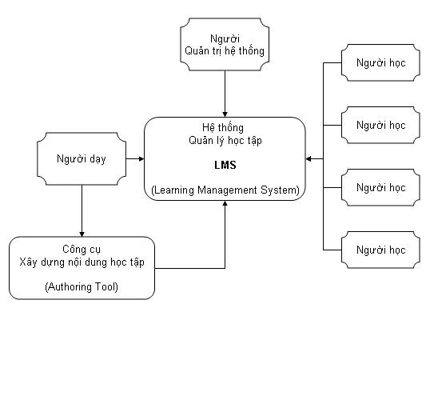

*Hình 2.1. Sơ đồ mô hình hệ thống E-Learning*

### **2.2.4 Mô hình hệ thống E-Learning**

Quy trình học E-Learning bao gồm 03 bước sau: 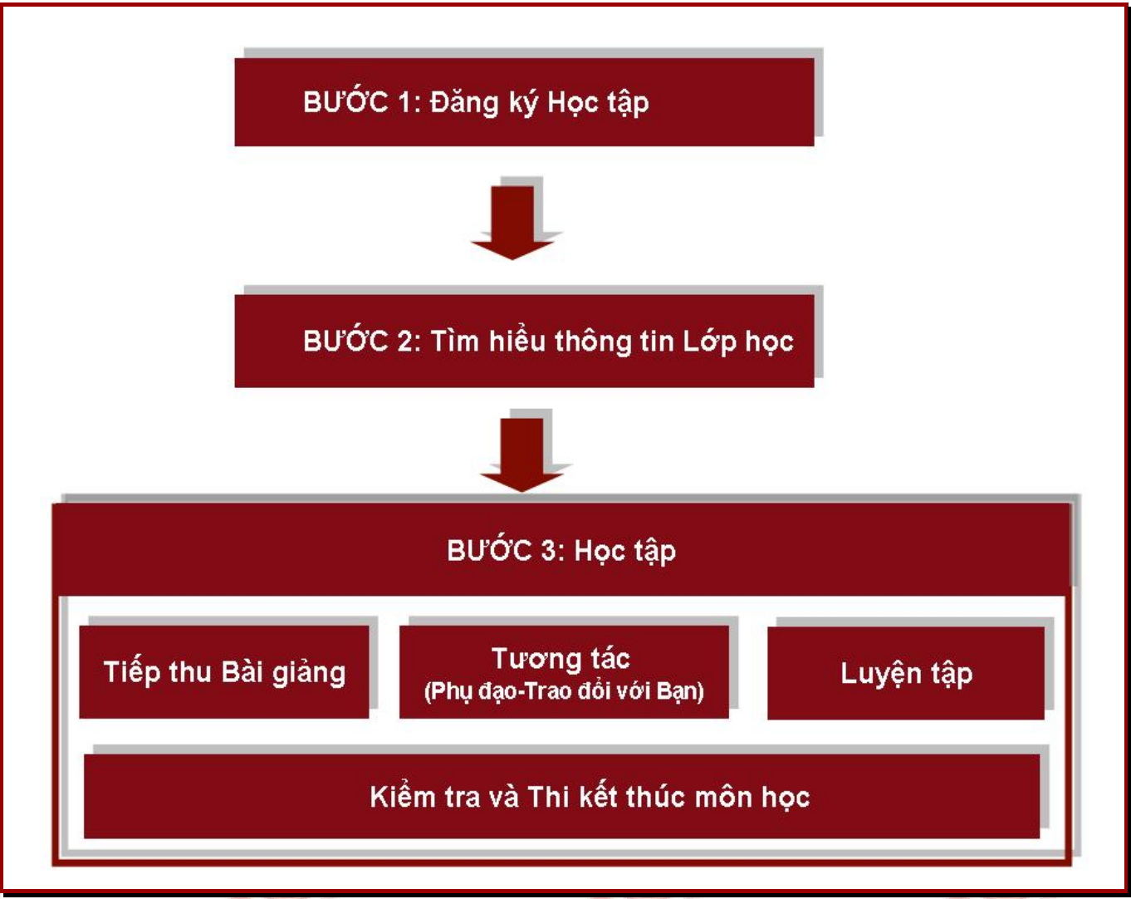

### *Hình 2.2. Sơ đồ mô hình học E-Learning*

**Bước 1: Đăng ký lớp học**

* **Kết quả cần đạt được**: người dùng sẽ có tên trong danh sách lớp và như vậy truy cập được vào lớp học E-Learning.
* **Yêu cầu**: Phải có đủ kiến thức để học môn này. Nếu người dùng đã thu thập đủ các kiến thức cần có để học môn này thì chúng ta đã sẵn sàng.
* **Trợ giúp**: Nếu gặp khó khăn trong quá trình lựa chọn, quản lý học tập sẽ giải thích cho người học hiểu rõ, đã có đủ điều kiện hay chưa, nên chọn môn học này không.
* **Điều kiện**: Sau khi ta đăng ký học tập lớp học này. Thông thường nhà trường sẽ yêu cầu ta nộp học phí để có thể vào học.
* Khi người dùng đã có đủ các điều kiện trên, ta sẽ được vào danh sách sinh viên của lớp học. Từ đây chúng ta đã có thể truy cập vào lớp học. Ngay sau đó, ta chuyển sang bước quan trọng tiếp theo, đó là “Tìm hiểu các thông tin quan trọng của lớp học E-Learning”.

**Bước 2: Tìm hiểu thông tin của lớp học E - Learning**

* Để học tập tốt, người dùng nhất thiết phải nắm vững những thông tin sau:
* Mục tiêu của môn học.
* Danh sách giảng viên, trợ giảng, quản lý học tập và bạn cùng lớp.
* Kế hoạch học tập.
* Danh sách học liệu được cung cấp.

**Bước 3: Học tập**

* Tiếp thu bài giảng.
* Trao đổi, thảo luận các vấn đề chưa hiểu.
* Luyện tập.
* Thi cử kiểm tra sau khi kết thúc.

## **2.3. Hệ thống quản lý học tập LMS – Learning Management System**

### **2.3.1 Khái niệm LMS**

Hệ thống quản lý học tập (LMS) là một hệ thống ứng dụng phần mềm hoặc công nghệ dựa trên website được sử dụng để lập kế hoạch, triển khai và đánh giá một quy trình học tập cụ thể. Thông thường, một hệ thống quản lý học tập cung cấp cho người hướng dẫn cách tạo và phân phối nội dung, theo dõi sự tham gia của học sinh và đánh giá hiệu suất của học sinh trực tuyến.

Theo Wikipedia, hệ thống quản lý học tập (LMS) có thể được định nghĩa là một tập hợp các công cụ phần mềm vi tính được thiết kế chuyên biệt để phục vụ việc quản lý quá trình giảng dạy của giáo viên, quản lý khóa học, tiến độ học tập của học viên. Hệ thống này cho phép tạo, tổ chức, quản lý, theo dõi, phân công nội dung, tài liệu học tập và giảng dạy, tính toán lượng giá, thống kê, báo cáo tổng kết… hướng đến quản lý tổng thể các hoạt động trong một chương trình đào tạo. Giá trị của hệ thống LMS chính là ở khả năng tạo ra một môi trường giáo dục trực tuyến, vận dụng các ứng dụng – công cụ trực tuyến (Web 2.0) đa dạng – phong phú để phục vụ mục đích giảng dạy và học tập của một tổ chức hoặc tập thể (bao gồm trường học, công ty).

Hệ thống này thường được triển khai trên mạng vi tính

* LAN: mạng máy tính quy mô của đơn vị
* Internet: mạng máy tính quy mô toàn cầu

Với mục đích cho phép nhiều người tham gia sử dụng cùng lúc mà không bị các rào cản về địa lý và thời gian.

Trên thế giới hiện tại có rất nhiều hệ thống LMS, nhưng cốt lõi, các hệ thống LMS này đều nhằm mục đích giải quyết các nhu cầu tương tác của các đối tượng chính trong hệ thống học trực tuyến, đó là các đối tượng cung cấp nội dung học trực tuyến, người sử dụng nội dung học trực tuyến và người điều hành, quản lý tương tác học trực tuyến.

### **2.3.2. Các thành phần của hệ thống quản lý học tập – LMS**

**a. E-Learning – Lớp học trực tuyến**

Là một hệ thống nơi lưu trữ các tài liệu, nội dung bài giảng, khóa học dưới nhiều dạng khác nhau. Học viên có thể xem tài liệu, nội dung bài học, thảo luận, làm kiểm tra, … trực tiếp trên hệ thống E-Learning. Phục vụ cho việc quản lý và theo dõi quá trình học tập, đánh giá học viên.

**b. Livestreaming system – Phòng học trực tuyến thời gian thực**

Là một hệ thống phòng học trực tuyến thời gian thực. Tại đây người dùng có thể tương tác với với những người dùng khác trên toàn thế giới thông qua hệ thống Livestreaming. Các buổi học, trao đổi đều được ghi hình và ghi âm lại nhằm phục vụ việc lưu trữ, thống kê và báo cáo.

**c. Dashboard – Bảng quản lý**

Bảng quản lý là một hệ thống kiểm soát toàn bộ quá trình và tình hình học tập của học viên trên hệ thống. Với mỗi đối tượng sử dụng bảng quản lý có thể được tinh chỉnh (cá nhân hóa) cho phù hợp với nhu cầu sử dụng.

**2.3.2.4. Application - Ứng dụng di động**

Hầu hết các hệ thống LMS hiện nay đều có ứng dụng di động trên điện thoại thông minh và hỗ trợ cho cả 2 nền tảng là IOS và Android. Với các ứng dụng này mục đích chính là bổ trợ cho học viên trong quá trình học tập trên hệ thống.

### **2.3.3. Các chức năng của hệ thống quản lý học tập – LMS**

**a. Các chức năng chính của LMS**

* **Quản lý khóa học**: Lưu tạm, lưu trữ, phân phối khóa học đến học viên trên hệ thống.
* **Quản lý người dùng:** Quản lý thông tin học viên, giáo viên, admin, phân quyền truy cập cho các loại người dùng.
* **Theo dõi, thống kê, báo cáo:** Theo dõi quá trình và kết quả học tập để phục vụ công việc tác báo cáo đánh giá kết quả đào tạo.

**b. Các chức năng khác của LMS**

* **Tiết kiệm chi phí và thời gian đào tạo:** Tổ chức sử dụng hệ thống quản lý học tập sẽ tiết kiệm thời gian đào tạo trực tiếp, tiết kiệm chi phí về cơ sở hạ tầng, chi phí thuê và tuyển dụng giảng viên, …
* **Dễ dàng điều chỉnh và cập nhật nhanh chóng**: Toàn bộ tài liệu được tập trung tại một nơi trên hệ thống, nên các cán bộ đào tạo có thể dễ dàng cập nhật, bổ sung nội dung trong thời gian ngắn. LMS cho phép người quản trị có thể truy cập bất cứ lúc nào để bổ sung các tài liệu hoặc nội dung giảng dạy. Giúp cho các khóa học được cập nhật, theo sát tình hình thực tế. Học viên cũng nhận được thông báo về những thay đổi trong khóa học của mình.
* **Tăng tương tác với học viên qua môi trường trực tuyến**
* **Linh hoạt về địa điểm, thời gian**: Toàn bộ giáo trình và nội dung đào tạo đã được chuẩn hóa và đều được lưu trữ trực tuyến, trên hệ thống online. Học viên có thể tham gia học bất kỳ lúc nào và ở đâu, chỉ cần có Internet, wifi là bạn có thể vào học đảm bảo duy trì đúng tiến độ học tập. Xóa bỏ rào cản về khoảng cách địa lý, thời gian học tập. Bên cạnh đó, phần mềm LMS lưu trữ toàn bộ hệ thống giáo trình và tư liệu giảng dạy, học tập trên internet, tất cả đều được mã hóa để bảo mật. Giúp học viên có thể truy cập vào hệ thống để học bất cứ lúc nào thuận tiện nhất, bất cứ nơi đâu mà họ muốn.

## **2.4 Tổng kết chương**

Kết quả mà chương 2 đạt được là những nội dung tổng quan mà nhóm chúng tôi đã tìm hiểu và trình bày bao gồm: phương pháp dạy học từ xa (DL – Distance Learning), phương pháp dạy học trực tuyến thông qua các thiết bị kết nối Internet (E – Learning) và hệ thống quản lý học tập (LMS – Learning Management System). Những nội dung tìm hiểu nhằm bổ sung những yêu cầu cần thiết cho bài báo với mục tiêu đáp ứng đủ yêu cầu cho đề tài.

# **CHƯƠNG 3: PHÂN TÍCH & THIẾT KẾ XÂY DỰNG HỆ THỐNG**

## **3.1 Phân tích**

### **3.1.1 Mô tả nghiệp vụ**

**a. Dành cho khách hàng**

**Website & Mobile** **Hỗ Trợ Học Tập** với mục tiêu là nơi hỗ trợ, giới thiệu các khóa học và các dịch vụ hỗ trợ khách hàng như: Liên hệ, tìm kiếm, học tập, kiểm tra…

Khách hàng bắt đầu tham khảo qua từng loại khóa học mới, khóa học theo chủ đề, theo giáo viên đang dạy, … Khi đã ưng ý khóa học khách hàng có thể kích vào để xem thông tin chi tiết, có thể học thử chương đầu bao gồm nội dung và các câu hỏi ôn tập liên quan. Sau đó chọn mua ngay để đưa sản phẩm vào giỏ hàng của mình.

Mỗi khách hàng sẽ có một giỏ hàng riêng của mình và hiển thị bao gồm các thông tin đơn giản của khóa học đó, thành tiền, giảm giá.

Khách hàng vui lòng xem qua các mã ưu đãi đang có trong hệ thống và lựa chọn một mã phù hợp với giá tiền và ưu đãi đang có để tránh mất thời gian xem lại.

Ngay sau khi khách hàng có tất cả các sản phẩm cần mua, khách hàng có thể chọn nút “Thanh Toán” để hoàn thành các có thể sử dụng các chức năng hoàn chỉnh của một khóa học như: Học đầy đủ các chương, làm bài kiểm tra và xếp hàng học lực theo điểm số và thời gian làm bài của từng môn học.

**b. Dành cho quản trị**

Website cung cấp quyền quản trị cho các tài khoản. Dùng để xem hệ thống giao diện quản lý, quản trị các khóa học, lớp học, giáo viên, ngân hàng câu hỏi, …

Báo cáo doanh thu theo tháng, theo quý, theo năm. Hiện tại số lượng, số tiền đơn hàng đã bán trong hôm nay và tổng tiền nhận được.

Chỉ có quyền quản trị mới được truy cập vào hệ thống quản trị. Do Admin phân quyền.

### **3.1.2 Yêu cầu hệ thống**

**a. Yêu cầu chức năng**

Đối tượng sử dụng bao gồm: Khách hàng vãng lai, khách hàng chính thức (Đã đăng ký tài khoản), nhân viên quản trị page.

**Chức năng của mỗi đối tượng (website):**

* **Khách hàng vãng lai:**
  + **Xem danh sách sản phẩm**: Khi truy cập vào website chính thức, khách Khách hàng có thể truy cập xem được danh sách giáo viên, môn học hoặc chọn theo chủ đề để xem chi tiết trên giao diện.
  + **Chi tiết sản phẩm**: Chọn sản phẩm các muốn xem, hiện thị tiếp tục giao diện thông tin chi tiết để học thử hoặc xem các câu hỏi ôn tập, …
  + **Đăng ký**: khi khách hàng muốn mua hàng thì phải bắt buộc đăng ký thông tin tài khoản và thực thực chức năng mua hàng. Đồng phải cập nhật được thông tin liên quan đến khách hàng.
  + **Tìm kiếm**: Để tìm kiếm nhanh hơn các khóa học mà khách hàng đang muốn học, tranh mất thời gian.
  + **Liên hệ**: Đóng góp ý kiến hoặc hỏi đáp, thư sẽ được gửi tới quản trị viên ngay lập tức để phản hồi về ý kiến đó.
* **Khách hàng chính thức:** Ngoài các chức năng trên ngoài ra còn có một số chức năng sau:
  + **Quên mật khẩu**: Điều kiện tiên quyết nhất là phải nhập đúng tài khoản email đăng ký thuộc tài khoản đó. Sau đó một email phản hồi đặt lại mật khẩu. Người dùng chỉ việc kích vào link và nhập tên tài khoản, mật khẩu để thực hiện chức năng lấy lại tài khoản.
  + **Đổi mật khẩu**: Người dùng điền thông tin mật khẩu cũ
  + **Cập nhật thông tin**: Khách hàng có thể cập nhật thông tin bao gồm thông tin tài khoản, hình ảnh…
  + **Giỏ hàng**: Khách hàng xem lại được các khóa sản vừa thêm vào giỏ hàng
  + **Cập nhật giỏ hàng**: Nếu không ưng ý môn học, khách hàng vui lòng lựa chọn xóa môn học và thêm vào môn học mới
  + **Mua khóa học**: Khi chắc chắn muốn mua hàng trong giỏ hàng, khách hàng có thể lựa chọn danh sách mã giảm giá và chọn ra phù hợp, tiến thành đặt mua.
  + **Xem thông tin tài liệu cần học**: Giao diện trong 1 môn học chính sẽ có nhiều chương, với mỗi chương sẽ có nội dung tóm tắt bài học hoặc các kiến thức trọng tâm, các câu hỏi rèn luyện, bài tập và mỗi cuối chương sẽ có các câu hỏi ôn tập. Bên cạnh đó, với 1 số câu hỏi sẽ có phần giải thích đáp án hoặc chú thích từ ngữ để giúp người dùng hiểu bài tốt hơn.
  + **Làm bài kiểm tra theo môn học**: Mỗi môn học có rất nhiều đề thi, vì vậy sẽ tạo ngẫu nhiên một đề thuộc môn học đó. Với mỗi môn học sẽ có 1 bài kiểm tra tổng kết theo dạng câu hỏi trắc nghiệm 4 đáp án, câu hỏi và đáp án được quản lý trong ngân hàng câu hỏi. Với câu hỏi bài thi tổng kết sẽ có phần giải thích hay chú thích.
  + **Xem điểm và xếp hạng**: Sau khi hoàn thành bải thi khách hàng có thể xem điểm ngay của mình. Hoặc có thể xem thành tích của mình thông qua xếp hạng. Thành tích được tính theo điểm số và thời gian thực hiện nó.
* **Nhân viên quản trị page**: Ngoài các chức năng của khách hàng chính thức còn có cả chức năng quản trị.
  + Quản lý khóa học, đơn hàng, khách hàng, giáo viên, lớp học,… Để thực hiện chức năng này nhân viên có cần quyền truy cập mới có thể làm được. Can thiệp được vào trong các quản lý trên bao gồm thêm, xóa, sửa. Điền đầy đủ thông tin và thực hiện các thao tác cần thiết rồi xác nhận thao tác.
  + Xem thống kê báo cáo doanh thu hằng tháng, theo quý, năm. Kiểm soát lượng doanh thu sản phẩm.
  + Quản lý quyền: admin cung cấp quyền hiện tại cho một tài khoản user đăng ký.

**Chức năng đối tượng (Mobile)**

* + **Đăng nhập/đăng ký**: Người dùng sau khi tìm hiểu thông tin trên website có thể sử dụng thông tin tài khoản đã đăng ký trên website để đăng nhập vào ứng dụng. Hoặc người dùng có thể đăng ký tài khoản trên ứng dụng để sử dụng hệ thống.
  + **Xem thông tin tài liệu cần học**: Giao diện trang chủ ứng dụng được thiết kế theo dạng lưới hiển thị toàn bộ các chủ đề mà hệ thống đang có. Người dùng có thể chọn các chủ đề tương ứng để xem thông tin tài liệu. Với mỗi chủ đề sẽ có các môn học chính và phụ, trong 1 môn học chính sẽ có nhiều chương, với mỗi chương sẽ có nội dung tóm tắt bài học hoặc các kiến thức trọng tâm, các câu hỏi rèn luyện, bài tập và mỗi cuối chương sẽ có các câu hỏi ôn tập. Bên cạnh đó, với 1 số câu hỏi sẽ có phần giải thích đáp án hoặc chú thích từ ngữ để giúp người dùng hiểu bài tốt hơn.
  + **Làm bài kiểm tra theo môn học**: Với mỗi môn học sẽ có 1 bài kiểm tra tổng kết theo dạng câu hỏi trắc nghiệm 4 đáp án, câu hỏi và đáp án được quản lý trong ngân hàng câu hỏi. Với câu hỏi bài thi tổng kết sẽ có phần giải thích hay chú thích.
  + **Xem kết quả học tập**: Sau khi người dùng hoàn thành bài kiểm tra tổng kết, điểm số sẽ được ghi nhận và tổng hợp tại chức năng xem kết quả học tập. Tại đây người dùng có thể xem được toàn bộ thông tin điểm số của mình, tổng điểm trung bình tất cả các môn học.
  + **Bảng xếp hạng dựa trên điểm số**: Tương ứng với điểm số ở chức năng xem kết quả học tập, chức năng bảng xếp hạng sẽ tạo ra 1 bảng thống kê và xếp hạng điểm số theo dạng biểu đồ cột.

**c. Bảo mật và quyền hạn**

* Đảm bảo tính toàn vẹn dữ liệu phải định kỳ lưu giữ thông tin đền phòng khi có sự cố còn có thể khắc phực một cách dễ dàng
* Bảo mật mỗi tài khoản là trên hết, không hiện bất kỳ thông tin mật khẩu, tài khoản nào để tránh việc mất thông tin. Mật khẩu được mã hóa và ngay cả Admin cũng không thể xem được.
* Quyền hạn Admin là cao nhất và chỉ có mỗi Admin mới có thể cập nhật được dữ liệu.

### **3.1.3 Sơ đồ usecase nghiệp vụ**

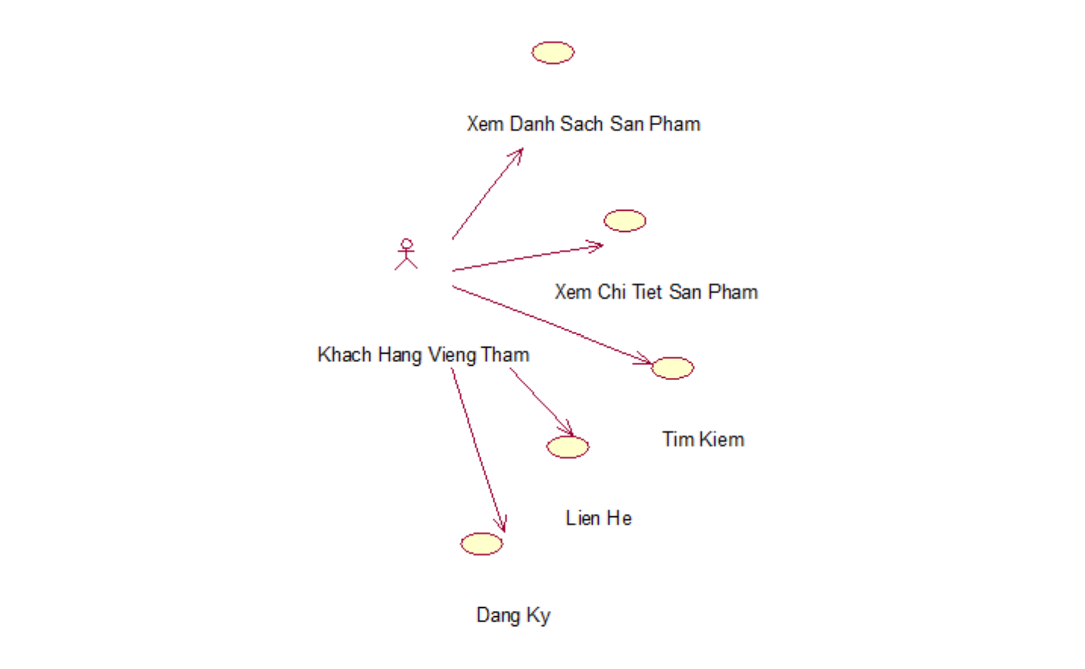

Hình 3.1. Sơ đồ Use Case nghiệp vụ khách hàng viếng thăm

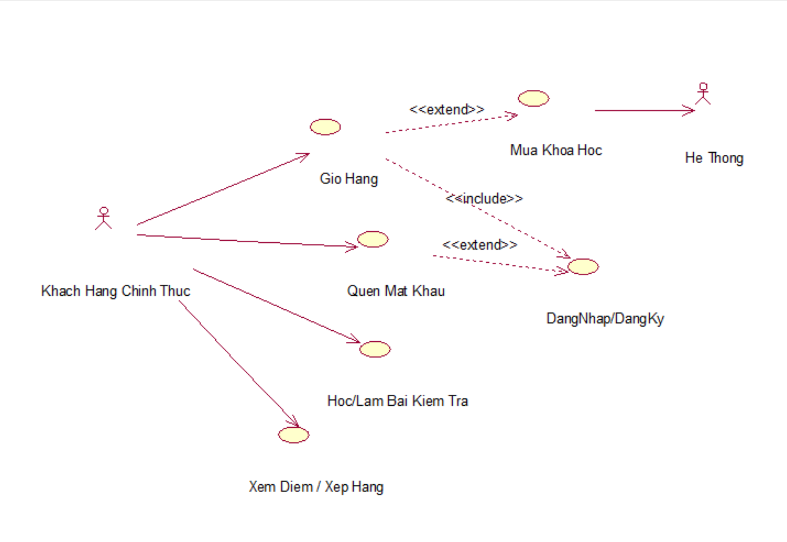

Hình 3.2 Sơ đồ Use Case nghiệp vụ khách hàng chính thức

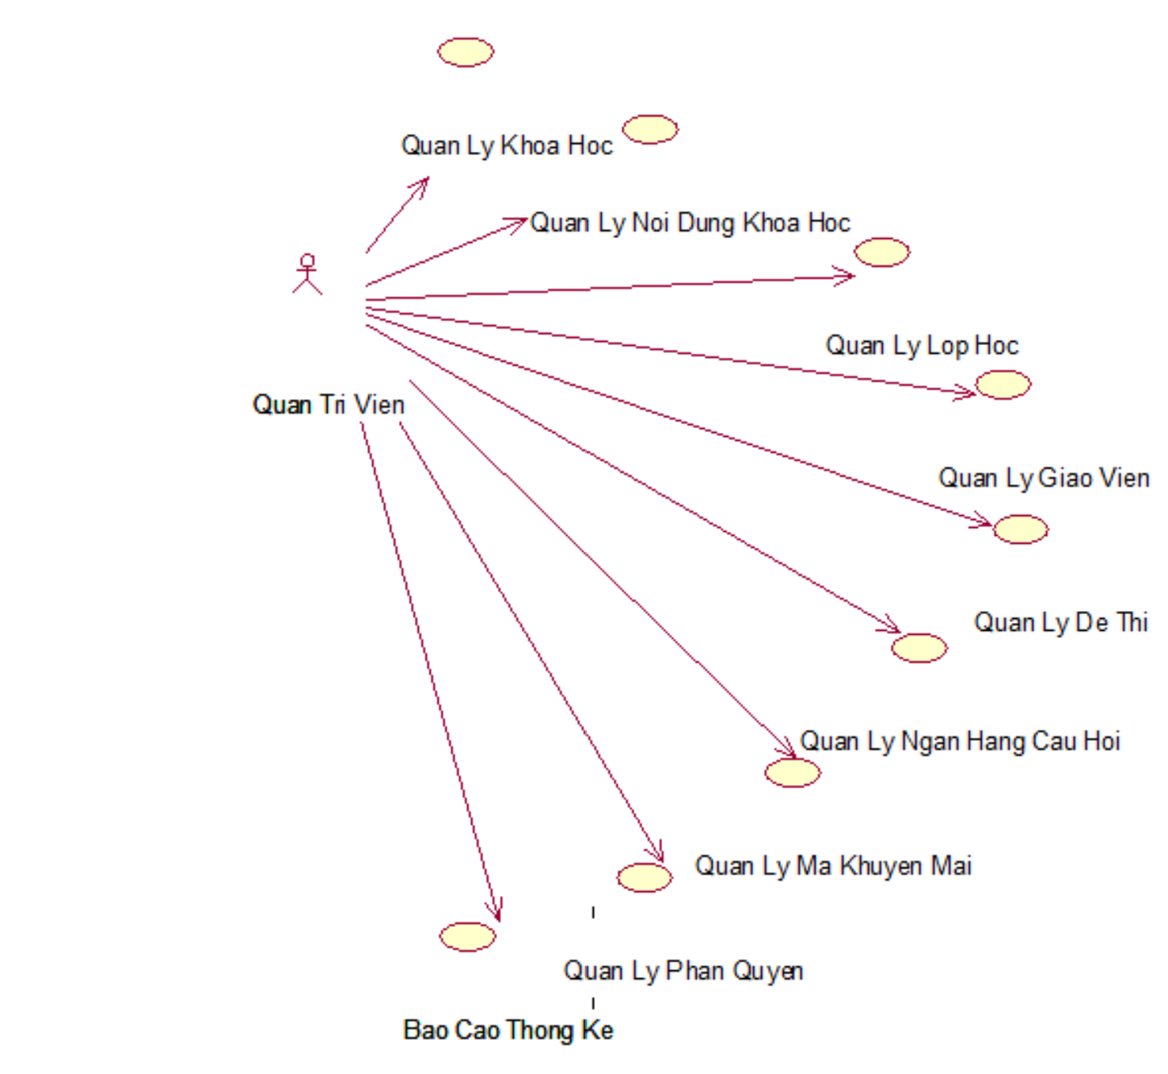

Hình 3.3. Sơ đồ Use Case nghiệp vụ quản trị viên.

### **3.1.4 Đặc tả usecase nghiệp vụ**

### **a. Use case đăng nhập/đăng ký**

|  |  |
| --- | --- |
| **Tác nhân** | Người dùng, quản trị viên |
| **Use case liên quan** | Không có. |
| **Dòng sự kiện chính** | 1. Người dùng nhấn vào nút “Đăng Ký” trên giao diện 2. Hệ thống hiện thị thông tin yêu cầu đăng ký các thông tin cơ bản của một người dùng và chọn nút đăng ký 3. Người dùng nhấn vào nút “Đăng nhập” trên giao diện 4. Hệ thống hiển thị thông tin yêu cầu đăng nhập: “tên đăng nhập” & “mật khẩu”. 5. Người dùng nhập thông tin đăng nhập vào và chọn nút “Đăng nhập”. 6. Hệ thống kiểm tra thông tin người dùng nhập vào. 7. Hệ thống hiển thị giao diện trang chủ phần mềm – kết thúc usecase. |
| **Dòng sự kiện phụ** | * Tại bước 5 nếu thông tin người dung nhập vào không chính xác, hệ thống sẽ thông báo yêu cầu nhập lại. |
| **Điều kiện tiên quyết** | * Không có. |
| **Hậu điều kiện** | * Người dùng đăng nhập thành công vào phần mềm. |

**Sơ đồ hoạt động**

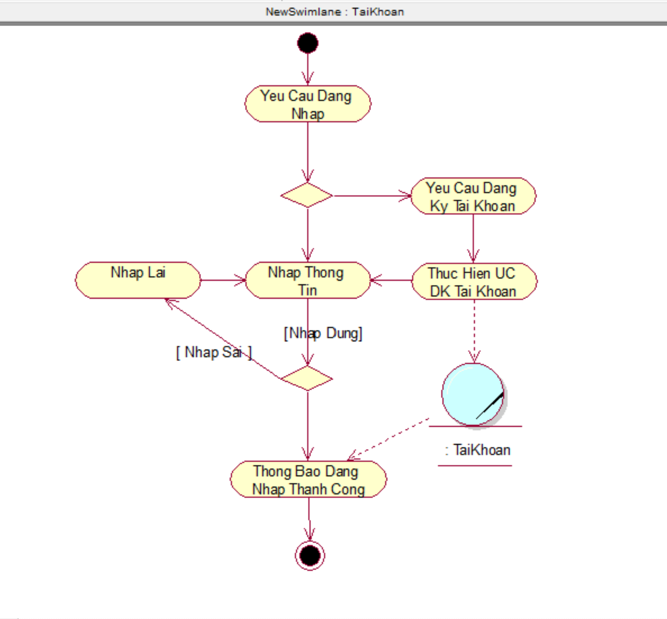

Hình 3.4. Sơ đồ hoạt động đăng nhập/đăng ký

### **b. Use case Quên mật khẩu**

|  |  |
| --- | --- |
| **Tác nhân** | Người dùng. |
| **Use case liên quan** | Không có. |
| **Dòng sự kiện chính** | 1. Tại giao diện quên mật khẩu, người dùng vui lòng điền thông tin liên quan của tài khoản bao gồm email đăng ký, tài khoản. 2. Hệ thống kiểm tra tồn tại tài khoản và email đăng ký tài khoản đó. 3. Một email sẽ gửi trực tiếp đến cho người dùng gồm có link lấy lại tài khoản. 4. Người dung tiến hành kích vào link và điền lại mật khẩu. 5. Kết thúc use case. |
| **Dòng sự kiện phụ** | * Không có. |
| **Điều kiện tiên quyết** | * Người dùng phải có tài khoản và email được đăng ký trên phần mềm. |
| **Hậu điều kiện** | * Người dùng lấy lại mật khẩu thành công và tiến hành đăng nhập. |

**Sơ đồ hoạt động**

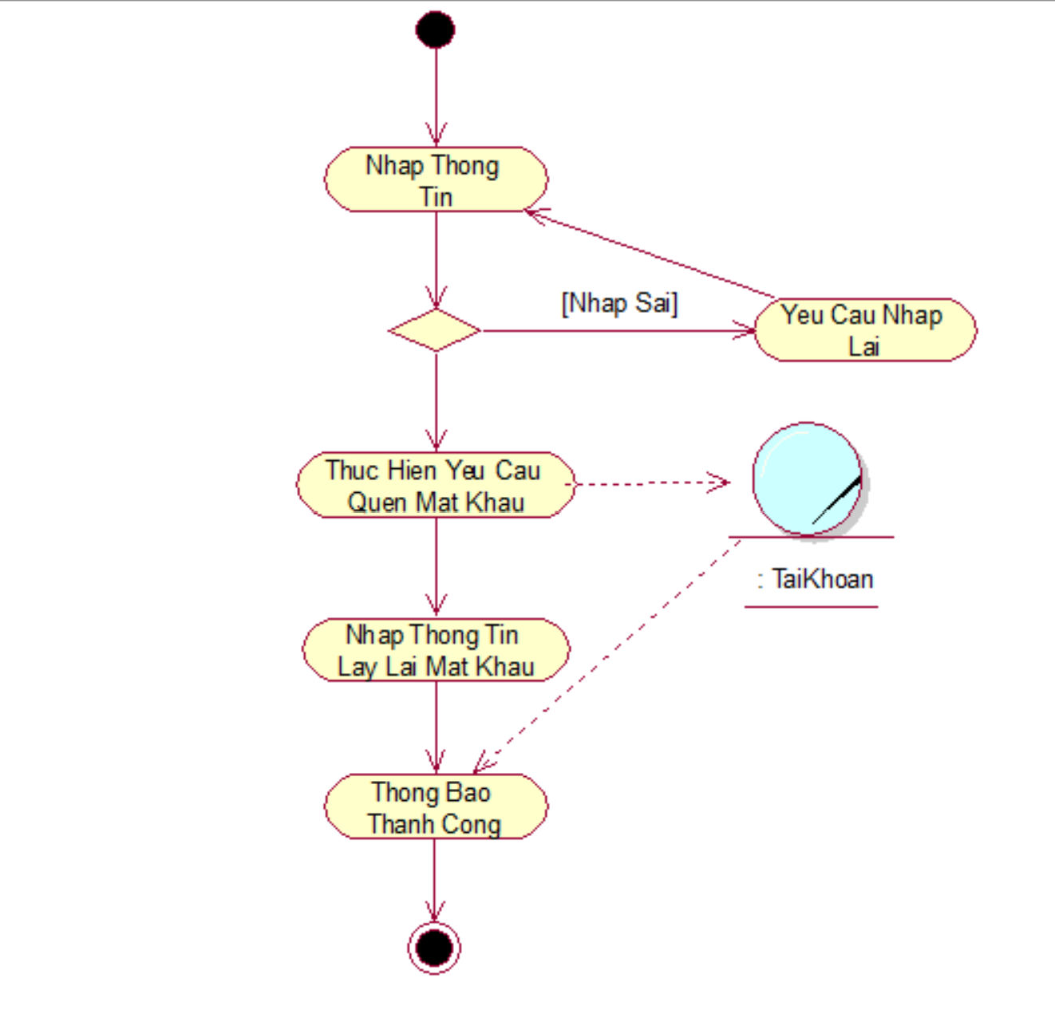

Hình 3.5. Sơ đồ hoạt động quên mật khẩu

### **c. Use case giỏ hàng khi mua**

|  |  |
| --- | --- |
| **Tác nhân** | Người dùng. |
| **Use case liên quan** | Mã giảm giá. |
| **Dòng sự kiện chính** | 1. Người dùng chọn khóa học muốn mua trên giao diện khóa học hoặc chi tiết khóa học. 2. Hệ thống lưu trữ thông tin các khóa học và đưa vào giỏ hàng. 3. Kết thúc use case |
| **Dòng sự kiện phụ** | * Người dùng có thể xóa khóa học ra khỏi giỏ hàng nếu không ưng ý, tiếp tục mua hàng. |
| **Điều kiện tiên quyết** | * Người dùng phải có tài khoản được đăng ký trên phần mềm |
| **Hậu điều kiện** | * Hệ thống xuất ra danh sách sản phẩm ra giao diện giỏ hàng. |

### **d. Use case mua khóa học**

|  |  |
| --- | --- |
| **Tác nhân** | Người dùng. |
| **Use case liên quan** | Mã giảm giá, hóa đơn. |
| **Dòng sự kiện chính** | 1. Tại giao diện giỏ hàng, hệ thống bắt đầu tính toán tổng tiền và hiển thị lên cho người dung biết**.** 2. Người dùng có thể chọn mã giảm giá phù hợp để được khuyến mãi danh sách 3. Cập nhật lại tổng tiền trên giao diện 4. Người dung tiến hành chọn nút **Thanh toán**. 5. Hệ thống cập nhật lại giỏ hàng đang trống và thông báo thành công. 6. Kết thúc use case |
| **Dòng sự kiện phụ** | * Tại bước 2, nếu người dùng không chọn mã giảm giá và ấn nút thanh toán. Sẽ tiến tới bước 5. |
| **Điều kiện tiên quyết** | * Người dùng phải có tài khoản được đăng ký trên phần mềm. |
| **Hậu điều kiện** | * Người dùng mua thành công khóa học và mở khóa các nội dung trả phí của bài học. |

**Sơ đồ hoạt động:**

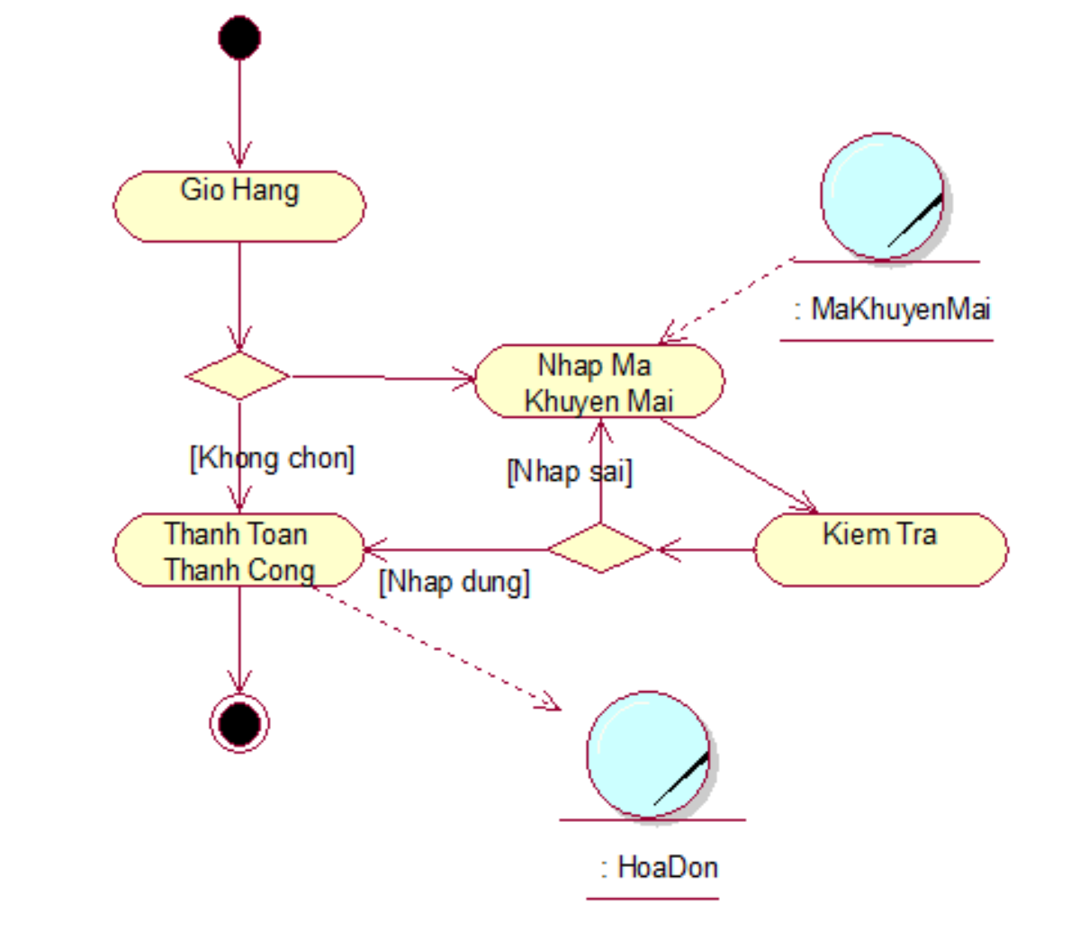

Hình 3.6. Sơ đồ hoạt động mua khóa học

### **e. Use case học và làm bài kiểm tra**

|  |  |
| --- | --- |
| **Tác nhân** | Người dùng. |
| **Use case liên quan** | Không có. |
| **Dòng sự kiện chính** | 1. Người dung sau khi đã thanh toán tiến hành chọn môn học được mua, sau khi học xong sẽ được ôn tập củng cố kiến thức. 2. Làm bài kiểm tra. Kích vào “bắt đầu làm bài” Hệ thống tự động random các đề thuộc môn học đó và hiển thị danh sách câu hỏi và câu trả lời. 3. Bộ đếm thời gian bắt đầu đếm ngược và bắt đầu làm bài. 4. Người dùng điền đầy đủ câu trả lời kích vào nút nộp bài. Hệ thống ghi nhận thông tin đồng thời trả ra danh sách đáp án và giải thích đáp án đó. 5. Người dùng ấn vào “Xem điểm” để biết được điểm số và thời gian làm bài trong bao lâu. 6. Kết thúc usecase. |
| **Dòng sự kiện phụ** | * Không có. |
| **Điều kiện tiên quyết** | * Người dùng phải có tài khoản được mua các môn học trên phần mềm. |
| **Hậu điều kiện** | * Hoàn thành bài thi và xem kết quả. |

**Sơ đồ hoạt động:**

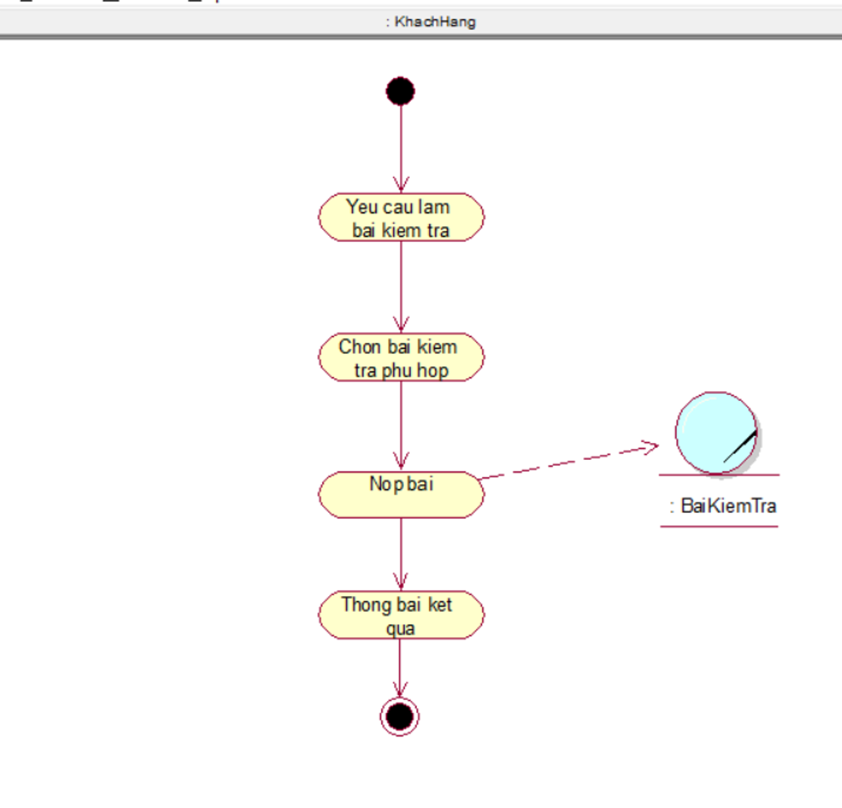

Hình 3.7. Sơ đồ hoạt động học và làm bài kiểm tra

### **f. Use case tư vấn & giải đáp thắc mắc**

|  |  |
| --- | --- |
| **Tác nhân** | Người dùng |
| **Use case liên quan** | Không có. |
| **Dòng sự kiện chính** | 1. Người dùng chọn vào Contact” để mở giao diện. 2. Tại đây người dùng có thể liên hệ chủ sở hữu và phản hồi các thông tin liên quan hoặc đóng góp ý kiến và ấn nút. 3. Hệ thống sẽ tự động tự lấy thông tin phản hồi gửi về mail của quản lý page. 4. Quản lý page bắt đầu xem và phản hồi thắc mắc hỏi đáp của khách hàng. 5. Kết thúc use case. |
| **Dòng sự kiện phụ** | * Không có |
| **Điều kiện tiên quyết** | * Người dùng phải có tài khoản được mua các môn học trên phần mềm |
| **Hậu điều kiện** | * Hoàn thành bài thi và xem kết quả. |

**Sơ đồ hoạt động:**

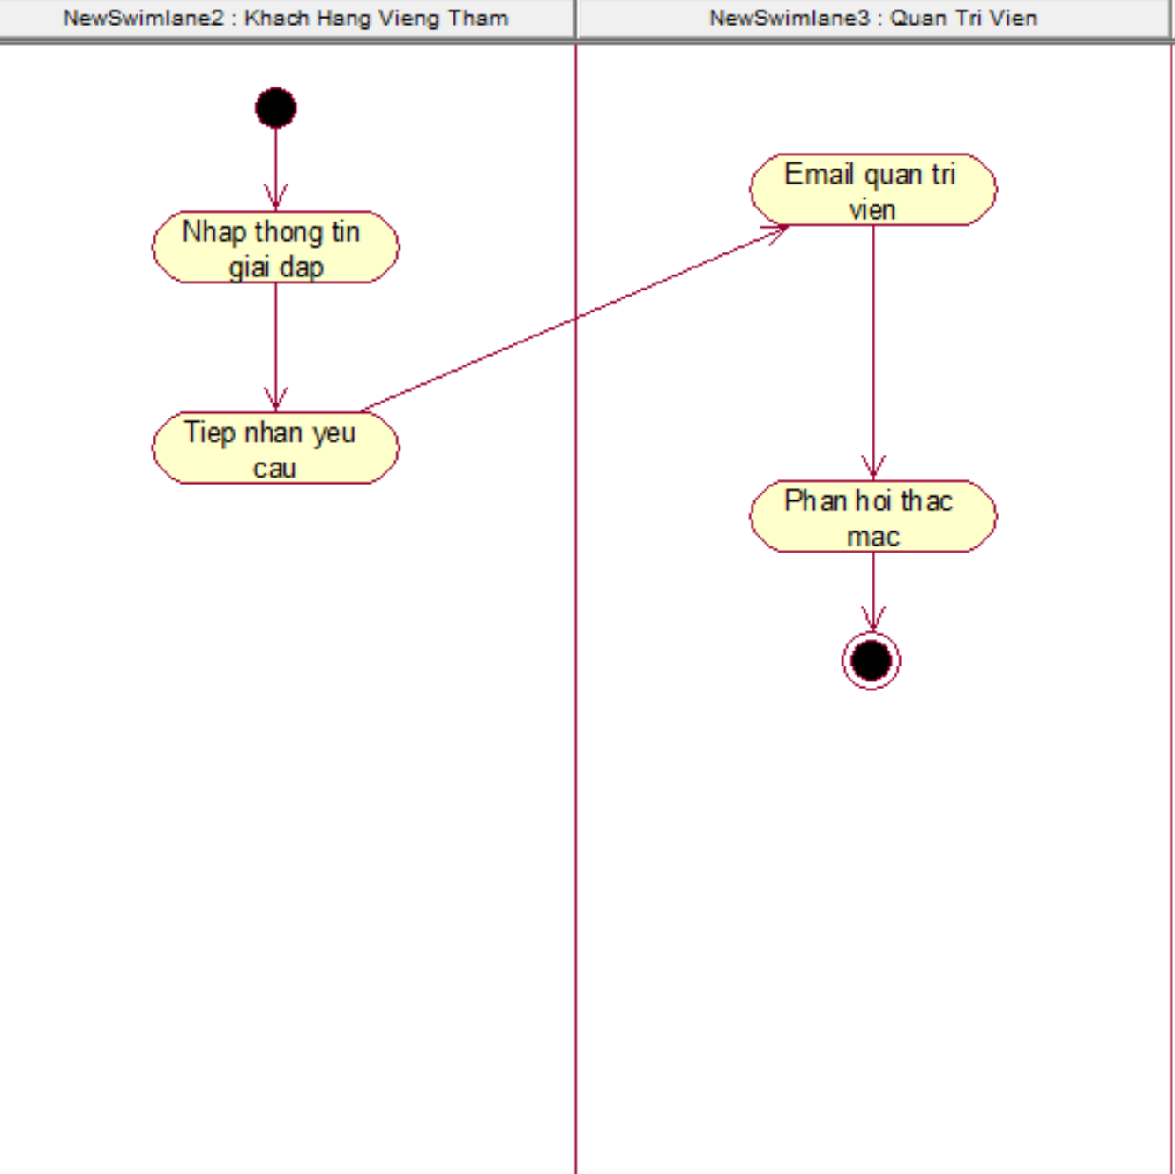

Hình 3.8. Sơ đồ hoạt động tư vấn và giải đáp thắc mắc

### **g. Use case Xếp hạng**

|  |  |
| --- | --- |
| **Tác nhân** | Người dùng |
| **Use case liên quan** | Không có. |
| **Dòng sự kiện chính** | 1. Người dùng chọn môn học. 2. Hệ thống trả danh điểm của môn học thuộc người dùng đó, trả thêm 1 danh sách xếp hạng từ cao tới thấp của môn học 3. Kết thúc usecase |
| **Dòng sự kiện phụ** | * Không có |
| **Điều kiện tiên quyết** | * Người dùng phải có tài khoản được mua các môn học trên phần mềm. |
| **Hậu điều kiện** | * Hoàn thành bài thi và xem kết quả. |

### **h. Use case báo cáo thống kê**

|  |  |
| --- | --- |
| **Tác nhân** | Quản trị viên |
| **Use case liên quan** | Không có. |
| **Dòng sự kiện chính** | 1. Tác nhân đăng nhập vào phần mềm. 2. Tại giao diện chính chọn chức năng thống kê. 3. Tại giao diện thống kê hiển thị thông tin bao gồm: tổng số khóa học, tổng số người dùng,… 4. Tác nhân thực hiện thống kê chọn ngày cần thống kê. 5. Click chọn “Thống kê” – Usecase kết thúc. |
| **Dòng sự kiện phụ** | Không có. |
| **Điều kiện tiên quyết** | * Tác nhân phải đăng nhập vào phần mềm |
| **Hậu điều kiện** | * Tạo ra một file báo cáo thống kê theo dạng Excel hoặc Word |

### **i. Use case phân quyền**

|  |  |
| --- | --- |
| **Tác nhân** | - Quản trị viên. |
| **Use case liên quan** | Không có. |
| **Dòng sự kiện chính** | 1. Tác nhân đăng nhập vào phần mềm. 2. Tại giao diện chính chọn chức năng thống kê 3. Tại giao diện phân quyền: hiển thị danh sách tài khoản và các quyền quản lý. 4. Tác nhân thực hiện thống kê chọn tài khoản cần phân quyền 5. Click chọn “Quyền” mong muốn – Usecase kết thúc |
| **Dòng sự kiện phụ** | Không có. |
| **Điều kiện tiên quyết** | * Tác nhân phải đăng nhập vào phần mềm |
| **Hậu điều kiện** | * Phân quyền thành công |

## **3.2 Thiết kế xây dựng hệ thống**

**a. Sơ đồ lớp mức phân tích**

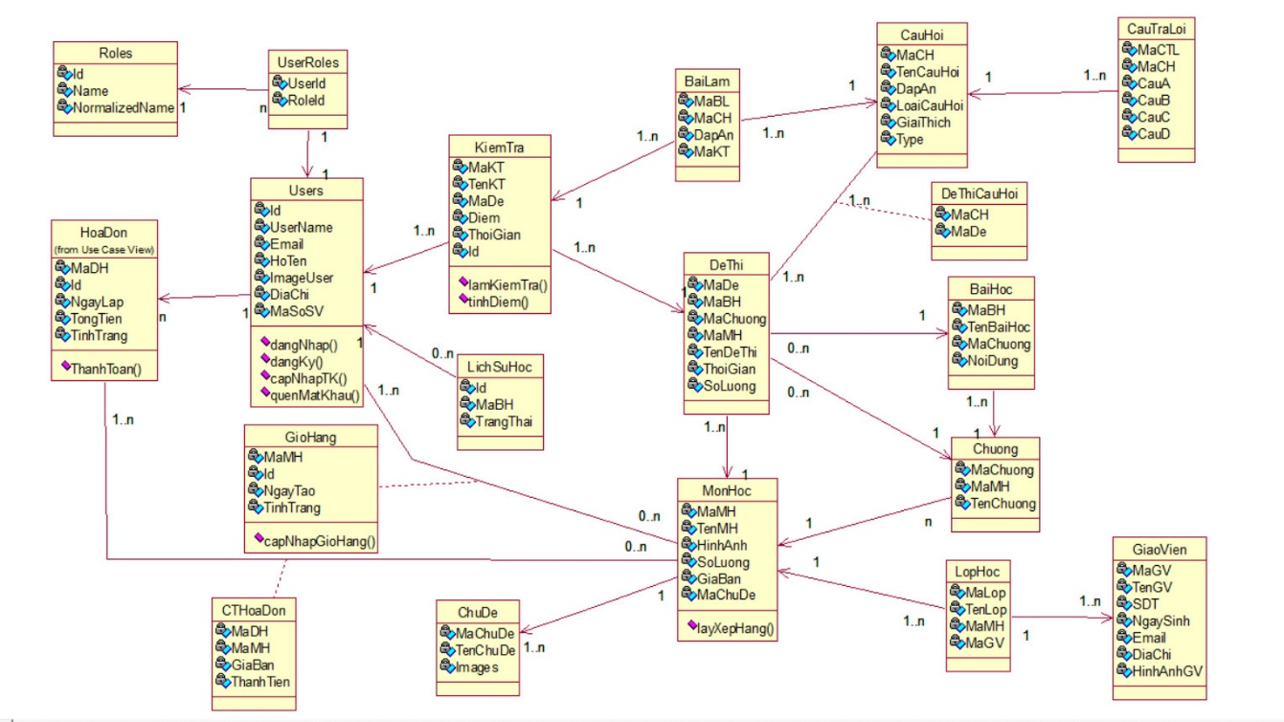

Hình 3.9. Sơ đồ lớp mức phân tích

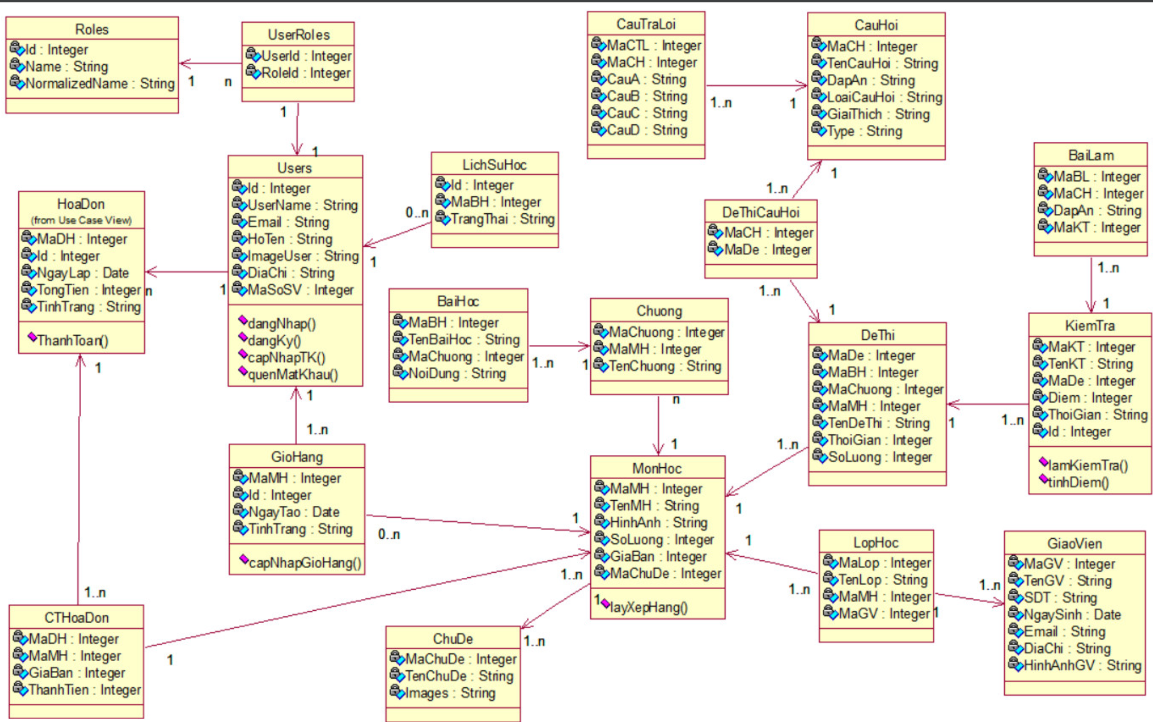

Hình 3.10. Sơ đồ lớp mức thiết kế

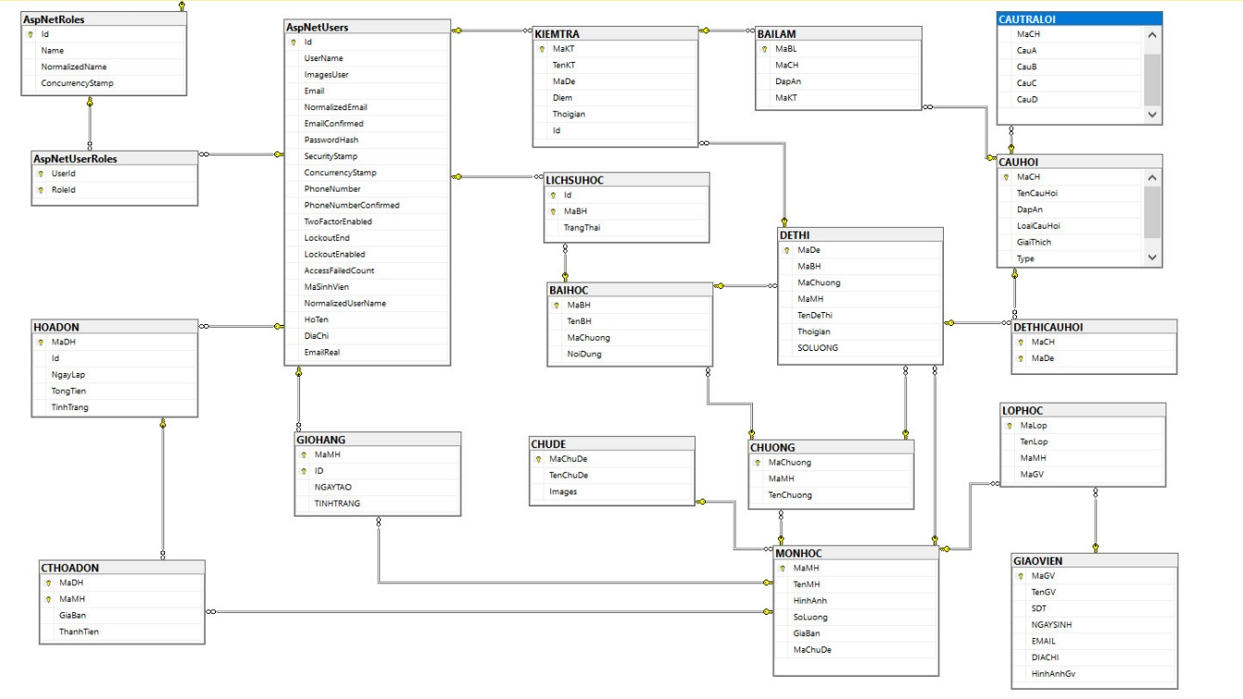

Hình 3.11. Sơ đồ Diagram

# **CHƯƠNG 4: CÀI ĐẶT THỰC NGHIỆM**

**4.1 Cài đặt thực nghiệm**

* Ngôn ngữ lập trình: React native phiên bản 0.71, ReactJS, NetCore 2.0, Sql.
* Môn trường và hệ điều hành: MacOS, IOS & Website.

**4.2 Thiết kế giao diện hệ thống Website người dùng**

* Giao diện chính: Với tông màu chủ đạo xanh, trắng và đen mang lại sự hài hòa đẹp hơn bao gồm logo, các thanh công cụ, tìm kiếm, giỏ hàng…
* Mô tả chức năng: Sử dụng các thanh công cụ, tìm kiếm, giỏ hàng.

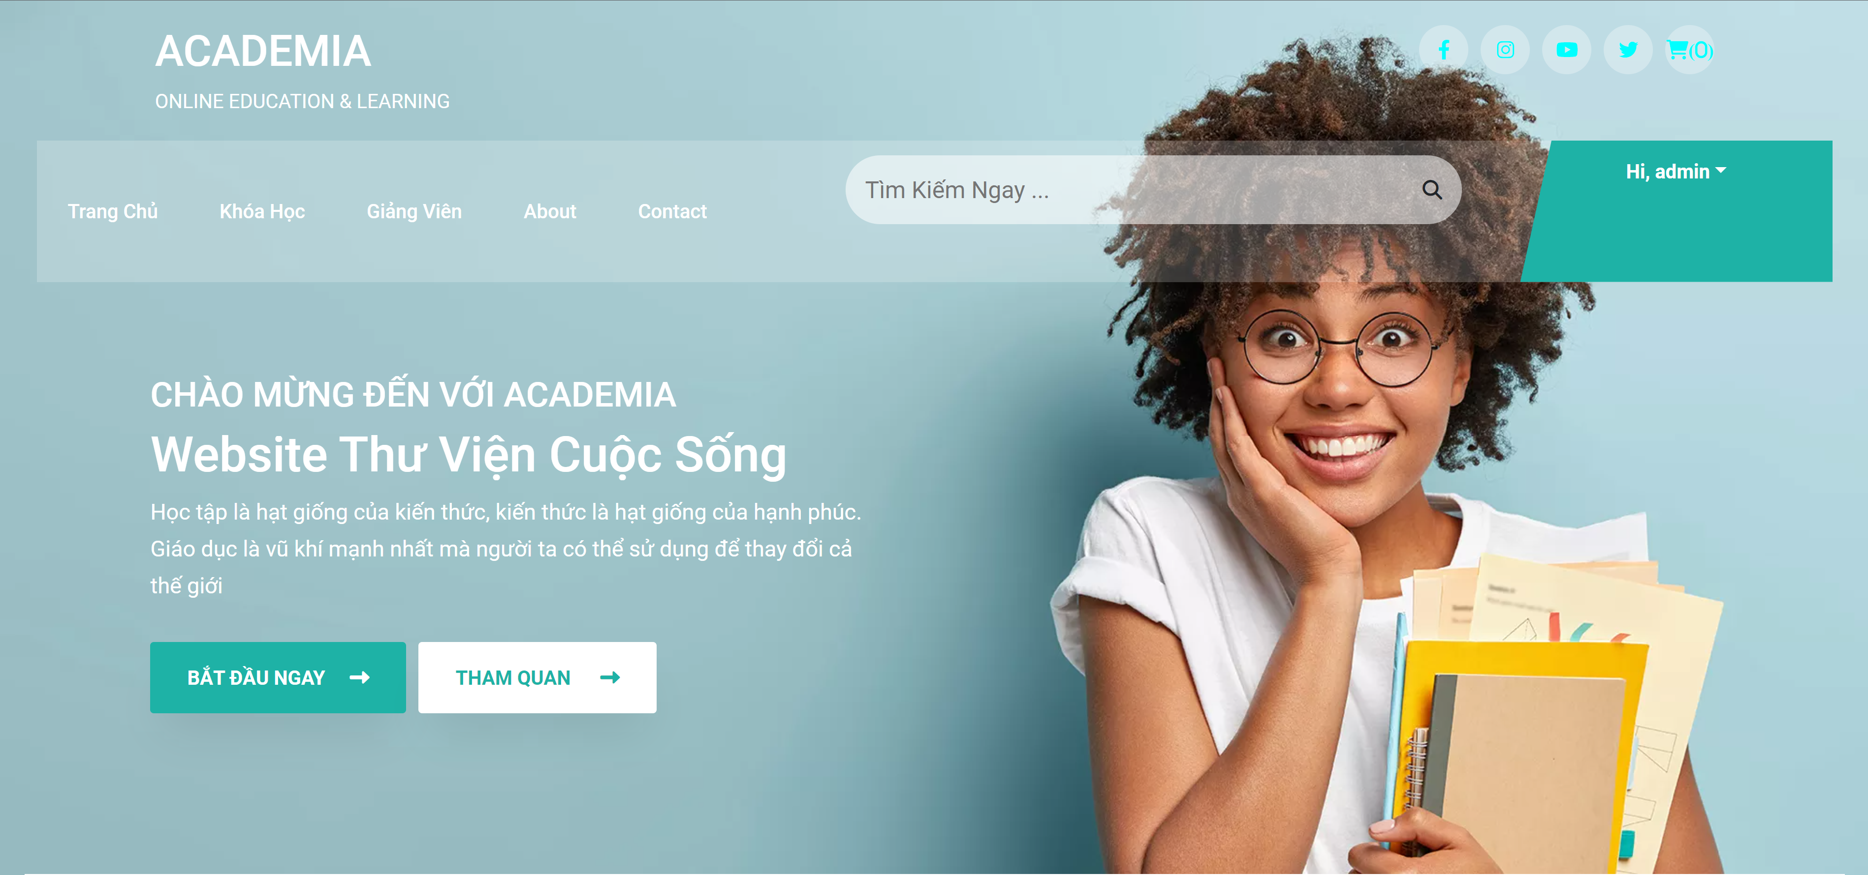

Hình 4.1. Giao diện chính

* Giao diện đăng nhập: Người dùng đăng nhập vào hệ thống và sử dụng các dịch vụ tiện ích của website.
* Mô tả chức năng: đăng nhập tài khoản.

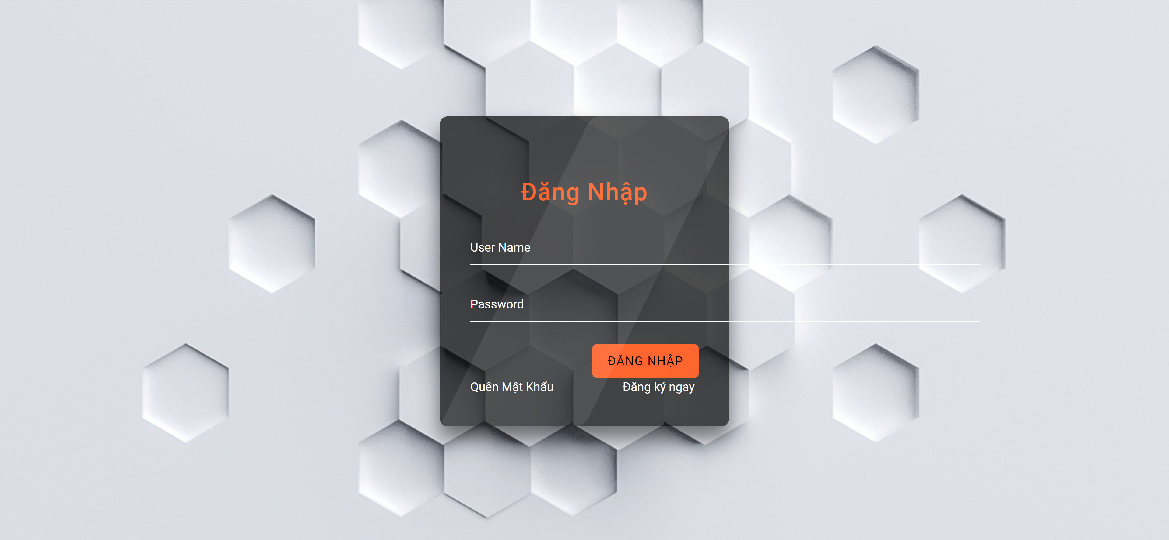

Hình 4.2 Giao diện đăng nhập

* Giao diện đăng ký: Tạo tài khoản trên hệ thống để sử dụng website.
* Mô tả chức năng: đăng ký tài khoản.

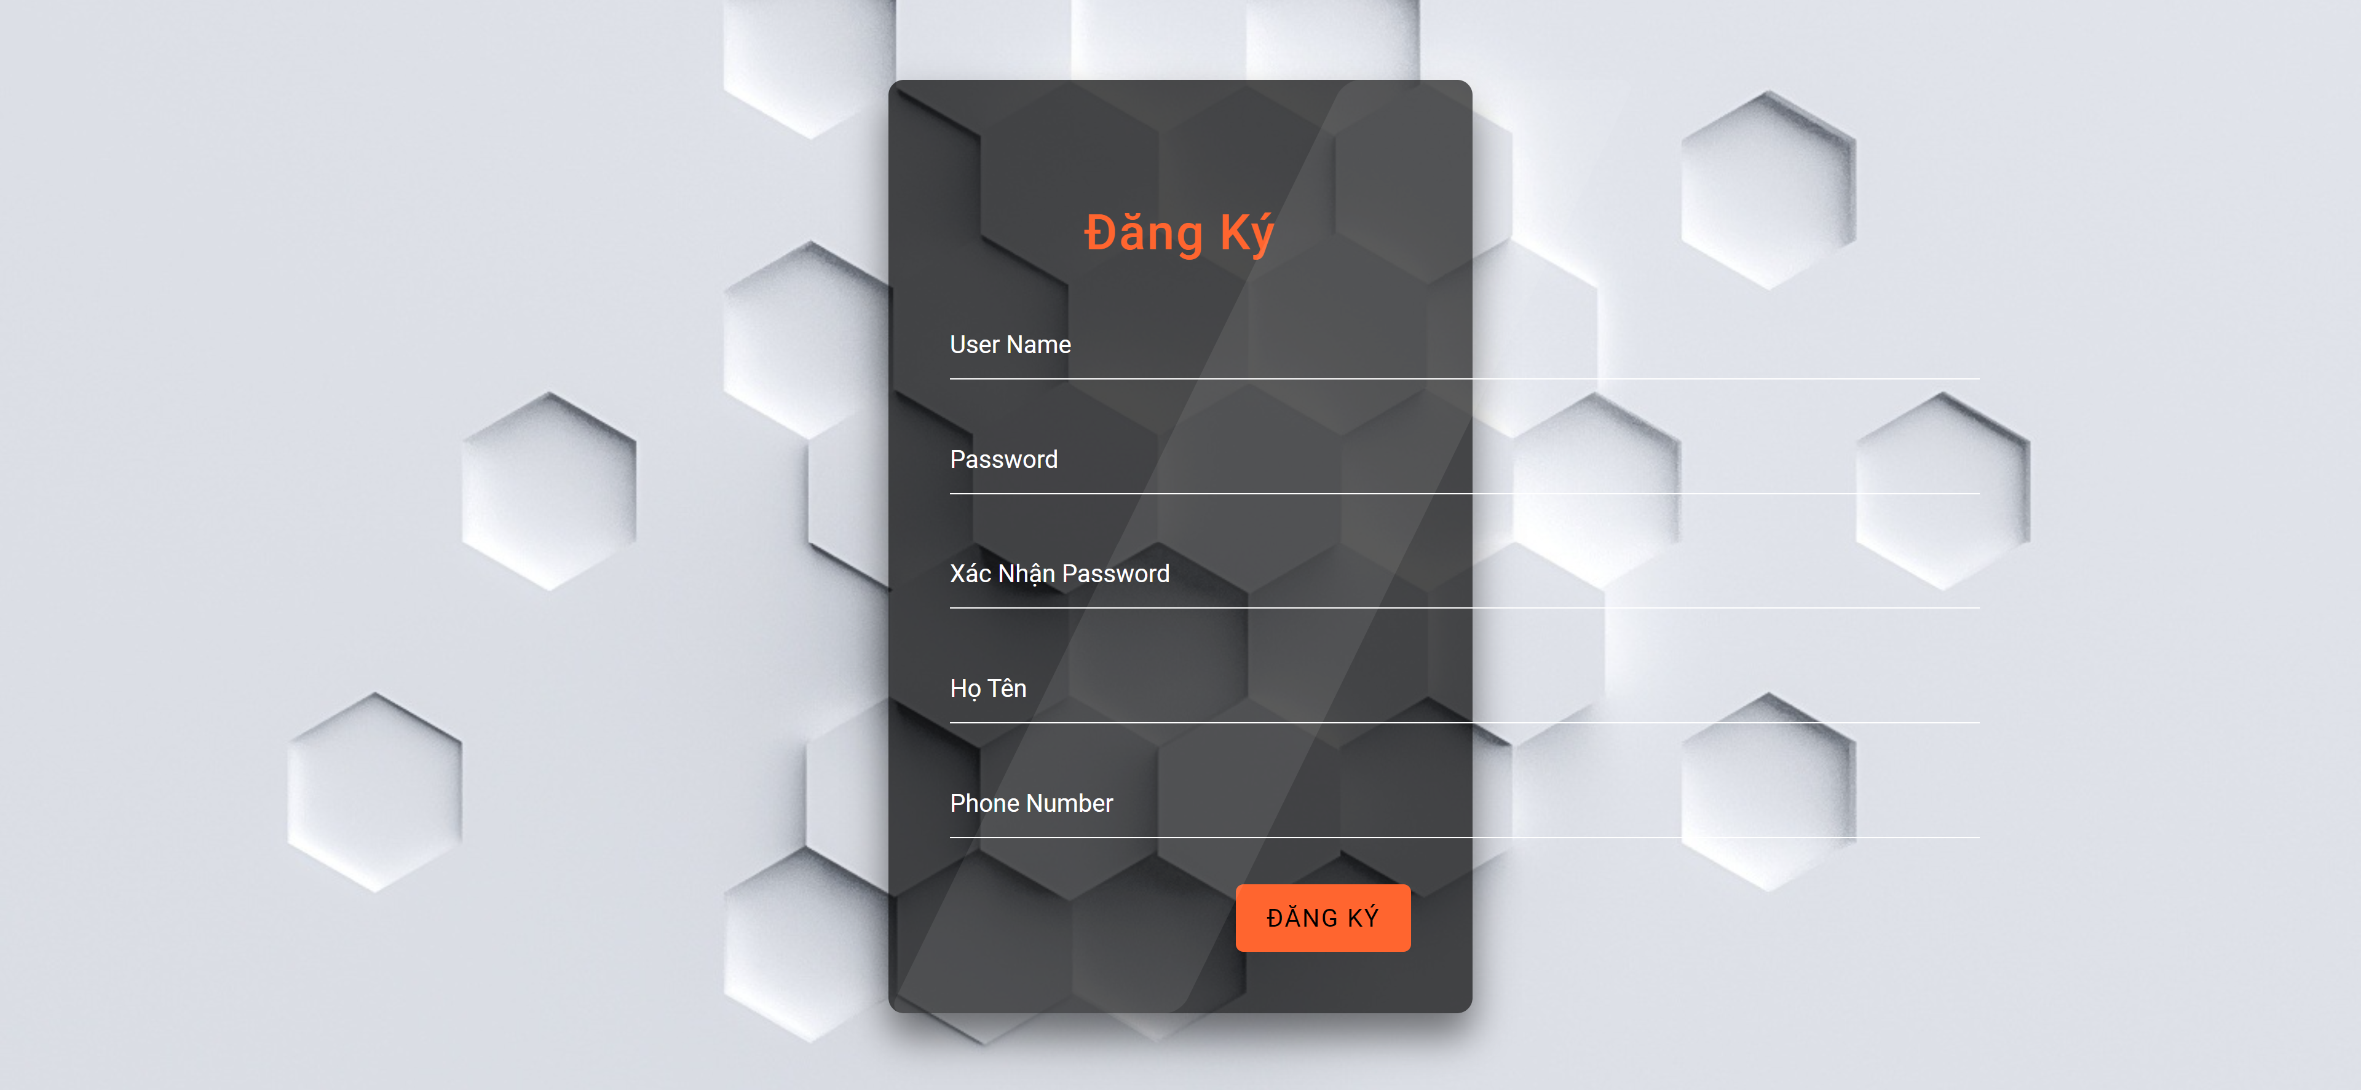

Hình 4.3 Giao diện Đăng Ký

* Giao diện quên mật khẩu: Nếu người dùng quên mật khẩu, hệ thống sẽ tự động gửi tới email của người dùng và tiến hành đổi mật khẩu.
* Mô tả chức năng: Gửi email về tài khoản đăng ký. Người dùng đổi mật khẩu theo đường link.



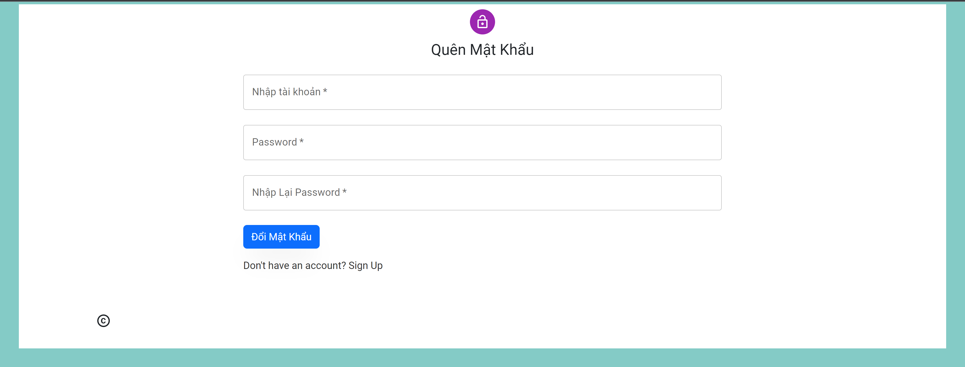

Hình 4.4. Giao diện quên mật khẩu

* Giao diện trang chủ: Giao diện hiện thị các thanh công cụ chức năng mà người dùng có thể sử dụng. Tại giao diện này người dùng có thể thấy được 8 môn học mới vừa cập nhật, danh sách chủ đề, giáo viên, khuyến mãi…
* Mô tả chức năng: Xem khóa học, môn, chủ đề, giáo viên, mã khuyến mãi.

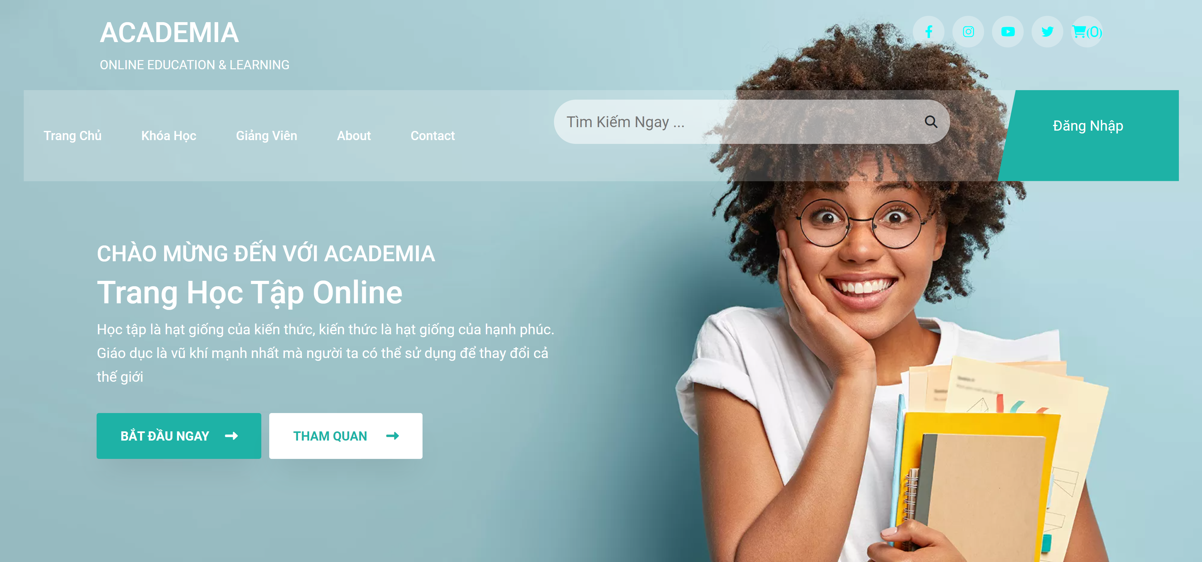

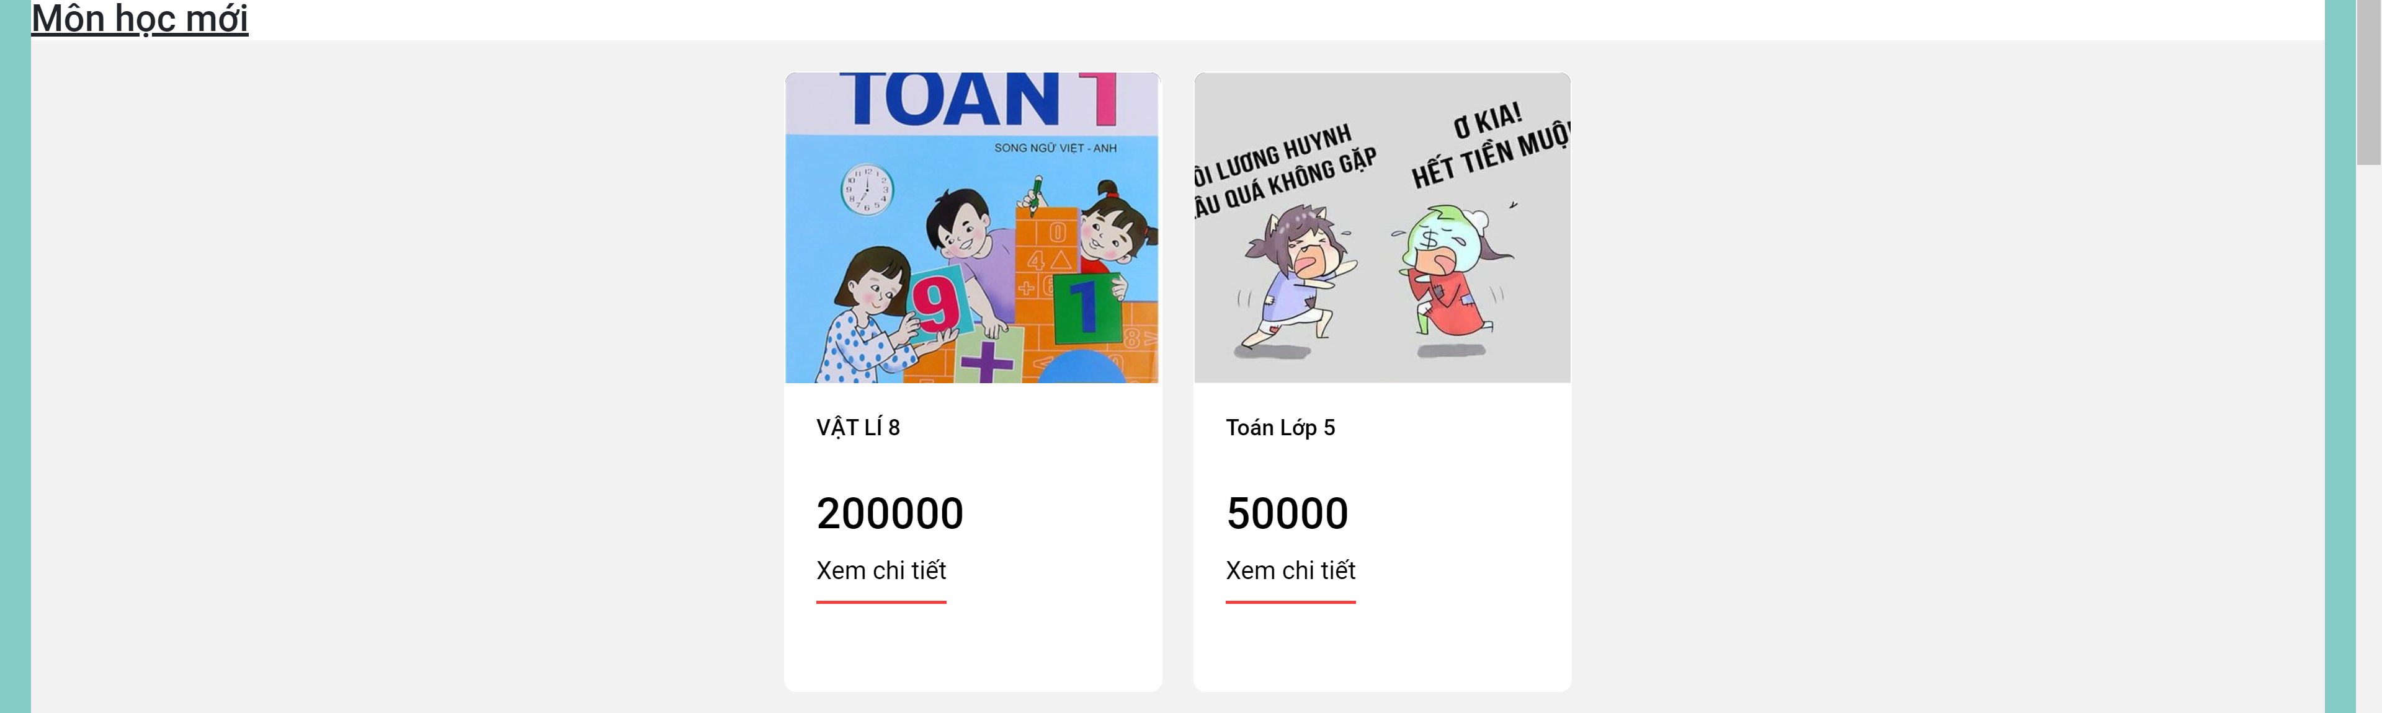

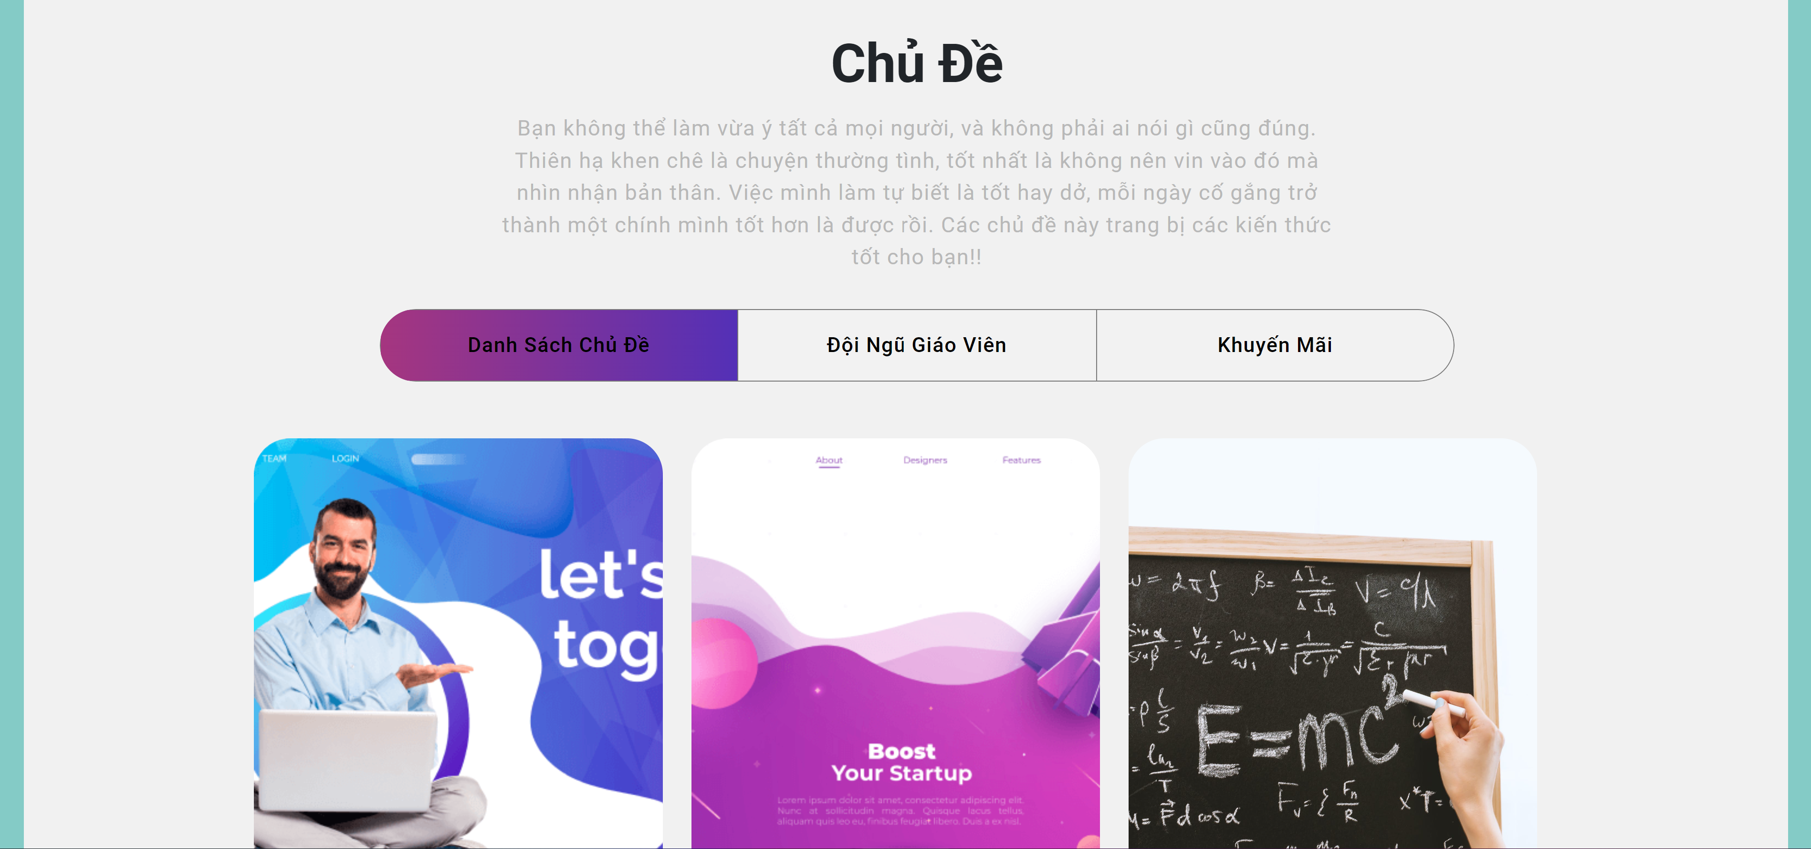

### *Hình 4.5. Giao diện chính trang chủ*

* Giao diện giảng viên: Hiển hiện danh sách giáo viên, và khi người dùng kích vào có thể xem được giáo viên đó đang dạy những môn gì.
* Mô tả chức năng: Danh mục giảng viên, xem chi tiết giảng viên đang dạy khóa học nào.

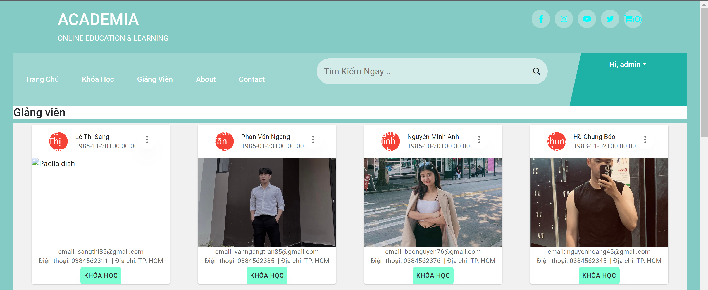

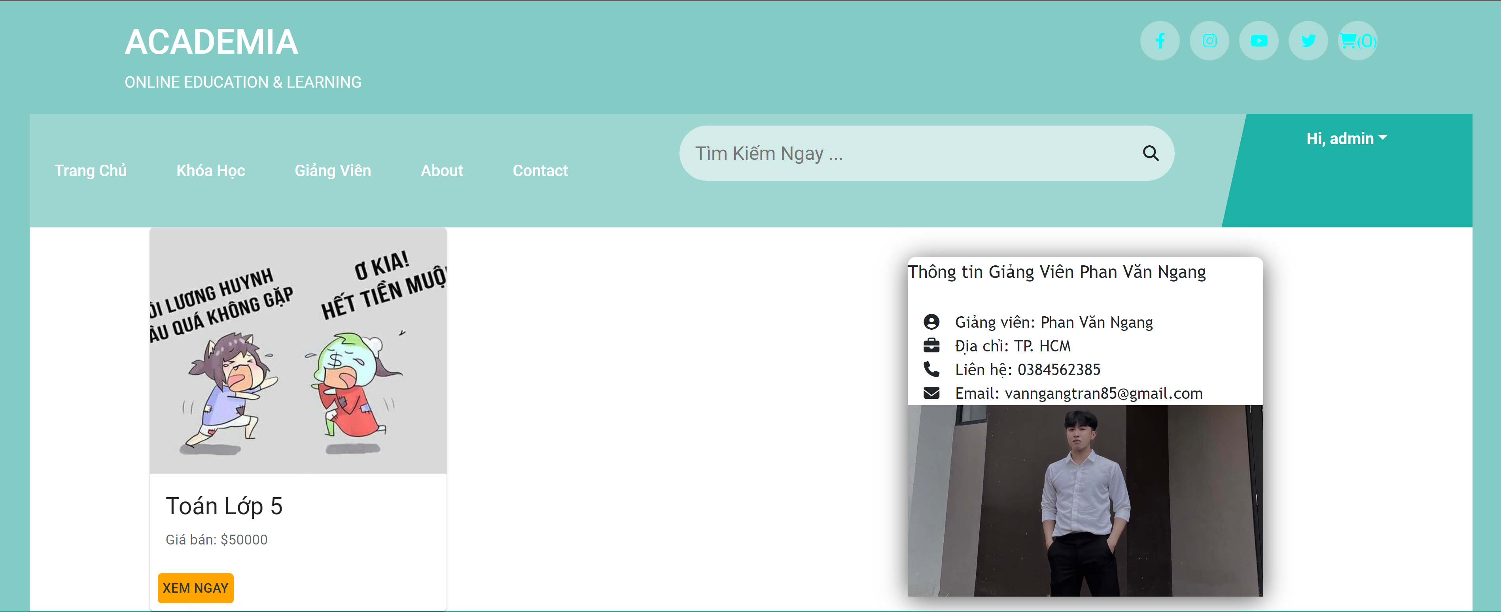

### *Hình 4.6. Giao diện giảng viên*

* Về Chúng Tôi: Hiện thị cám ơn.

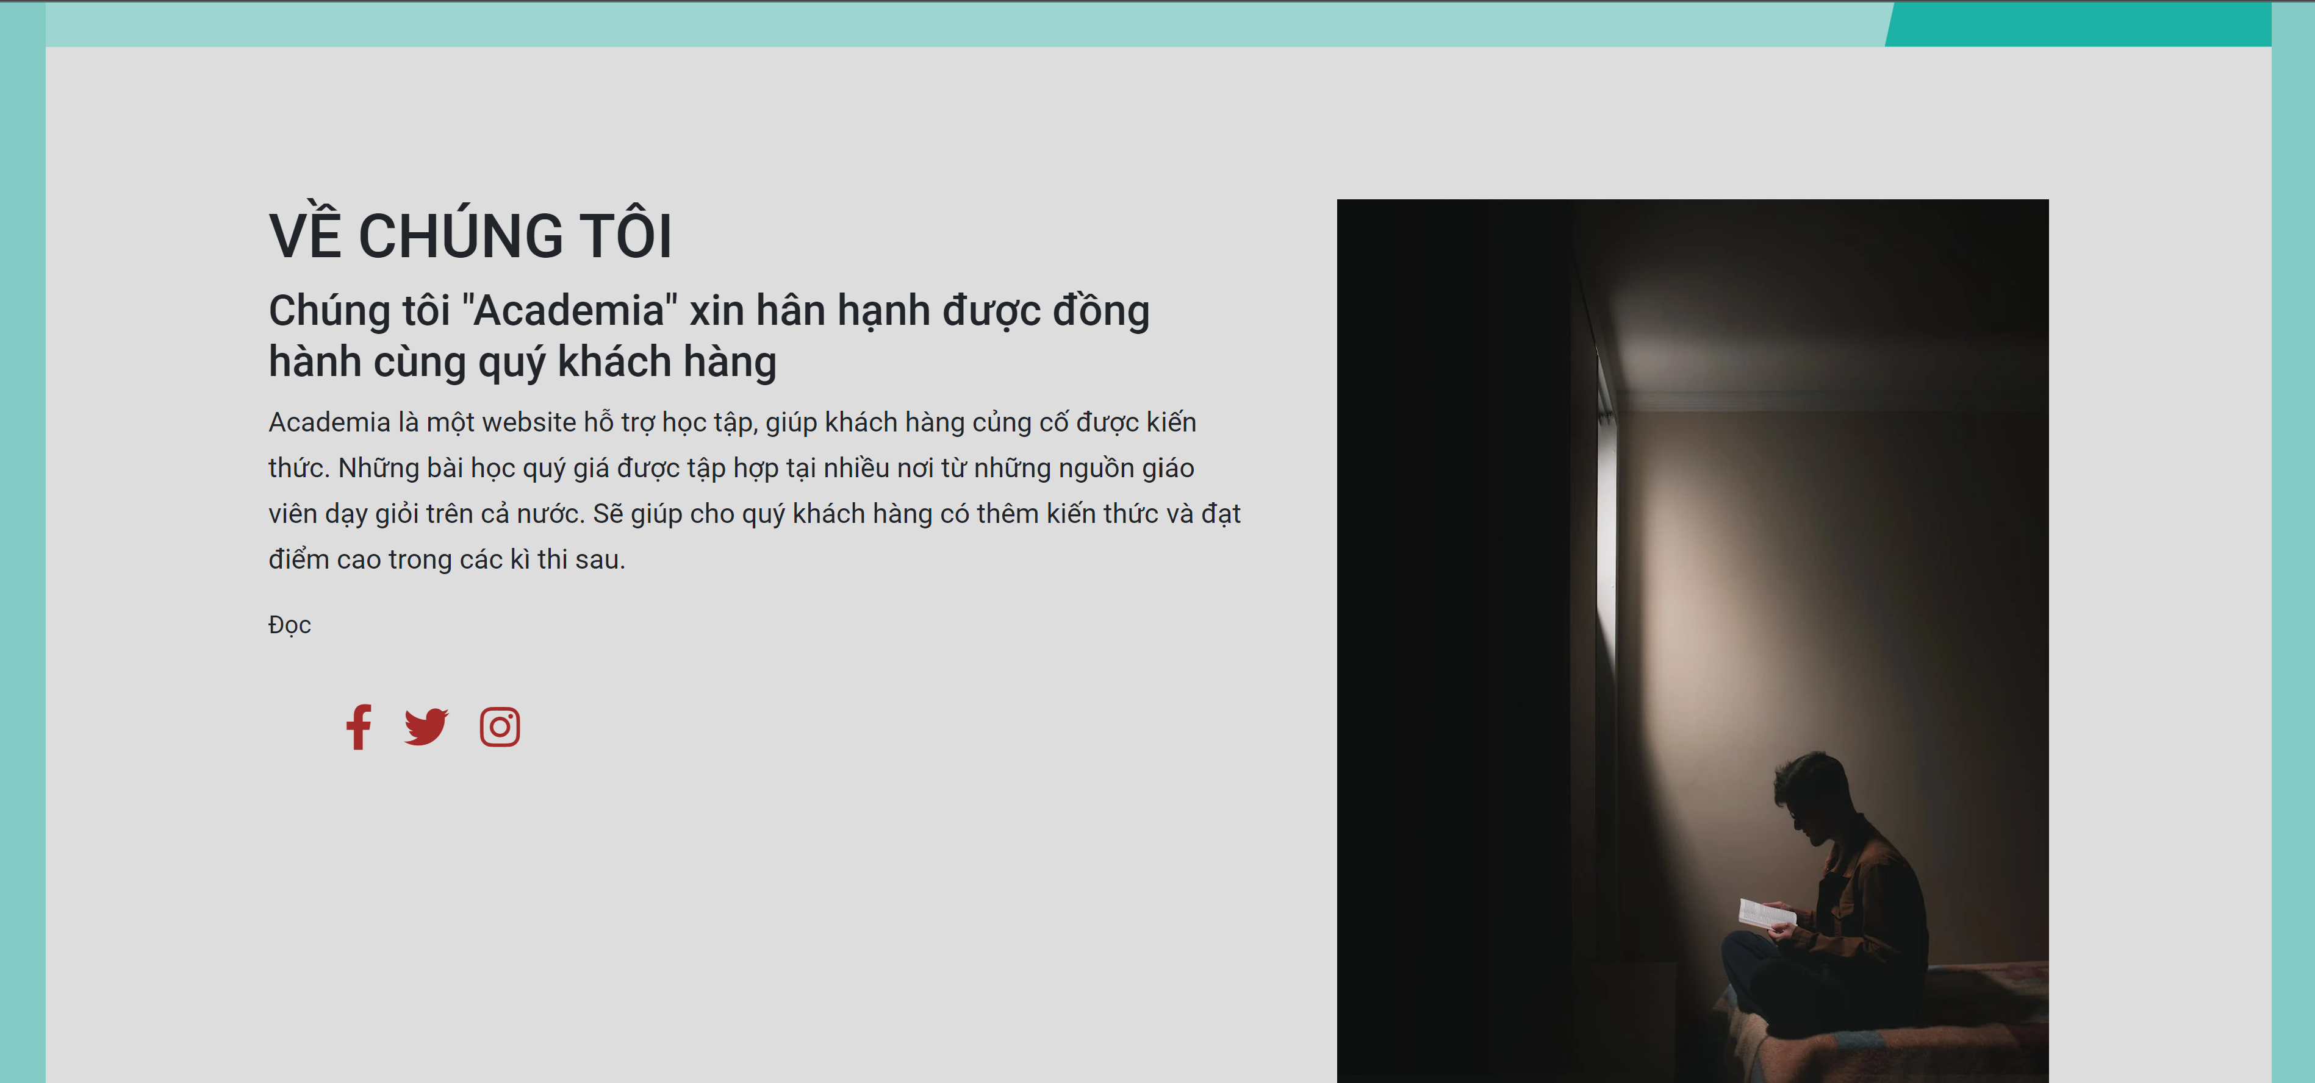

### *Hình 4.7. Giao diện về chúng tôi*

* Giao diện liên hệ: Khách hàng vãng lai và người dùng chính thức đều có thể vào trang liên hệ để phản hồi hoặc hỏi đáp, đóng góp ý kiến cho website.
* Mô tả: Khách hàng gửi email về quản lý để phản hồi các thắc mắc.

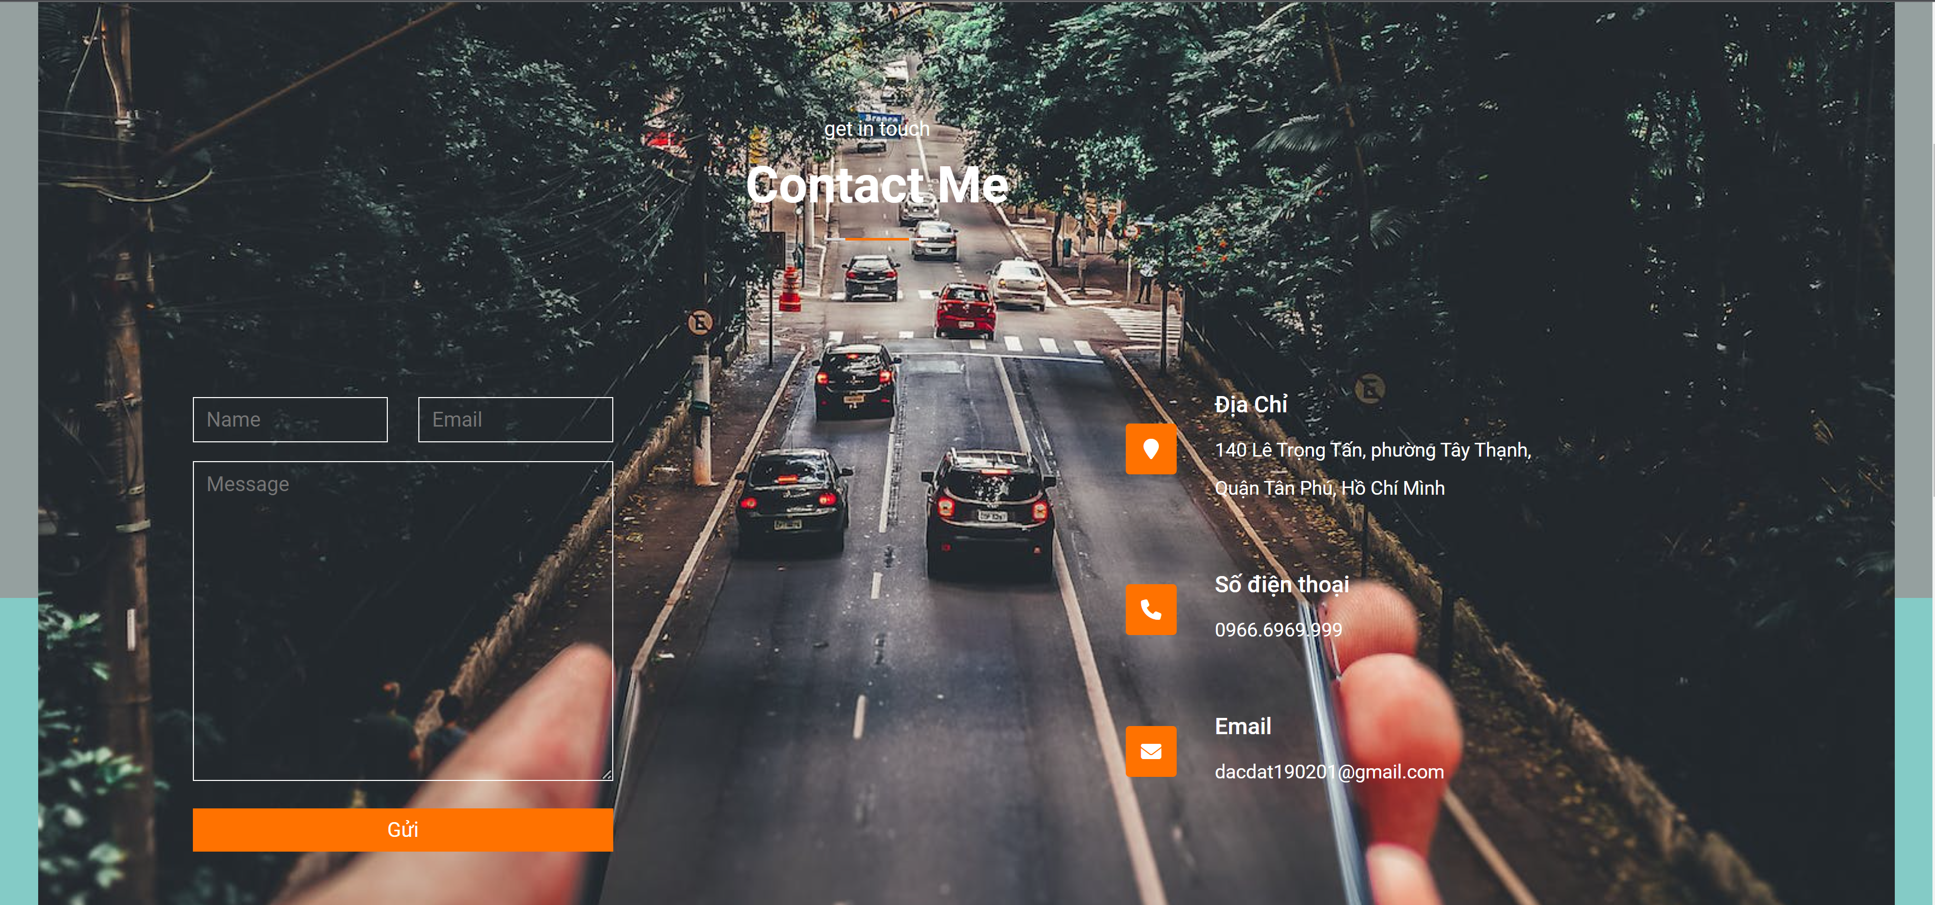

### *Hình 4.8. Giao diện liên hệ.*

* Giao diện khóa học: Hiển thị danh sách khóa học, lọc theo chủ đề, theo giá bán.
* Mô tả chức năng: Thêm vào giỏ hàng.

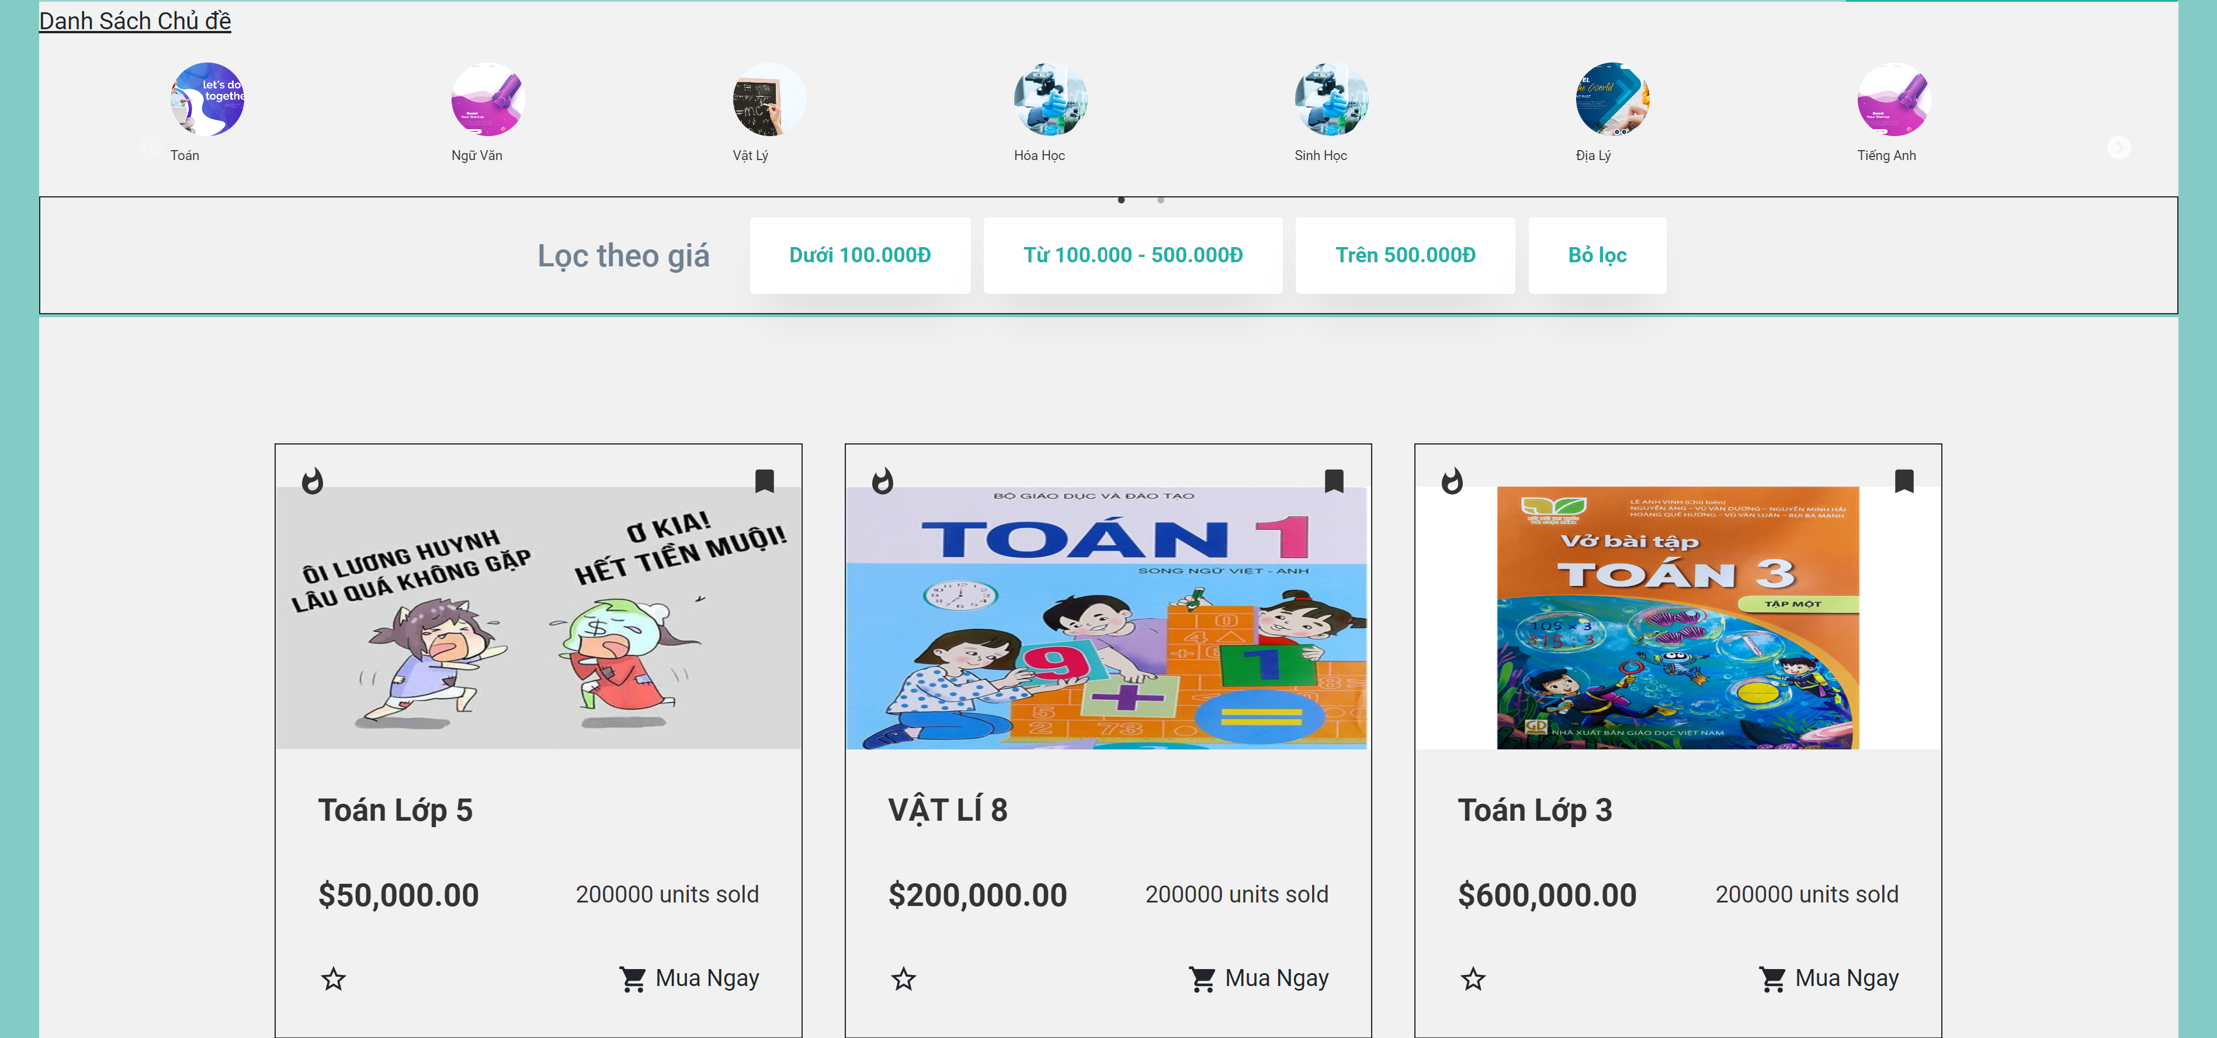

### *Hình 4.9. Giao diện khóa học.*

* Giao diện chi tiết khóa học: Hiển thị thông tin chi tiết khóa học và giáo viên đang dạy môn đó. Người dùng có thể kích vào để học thử 2 chương đầu tiên cũng như xem được câu hỏi ôn tập của đề cương môn học đó.
* Mô tả chức năng: Học thử, thêm vào giỏ hàng.

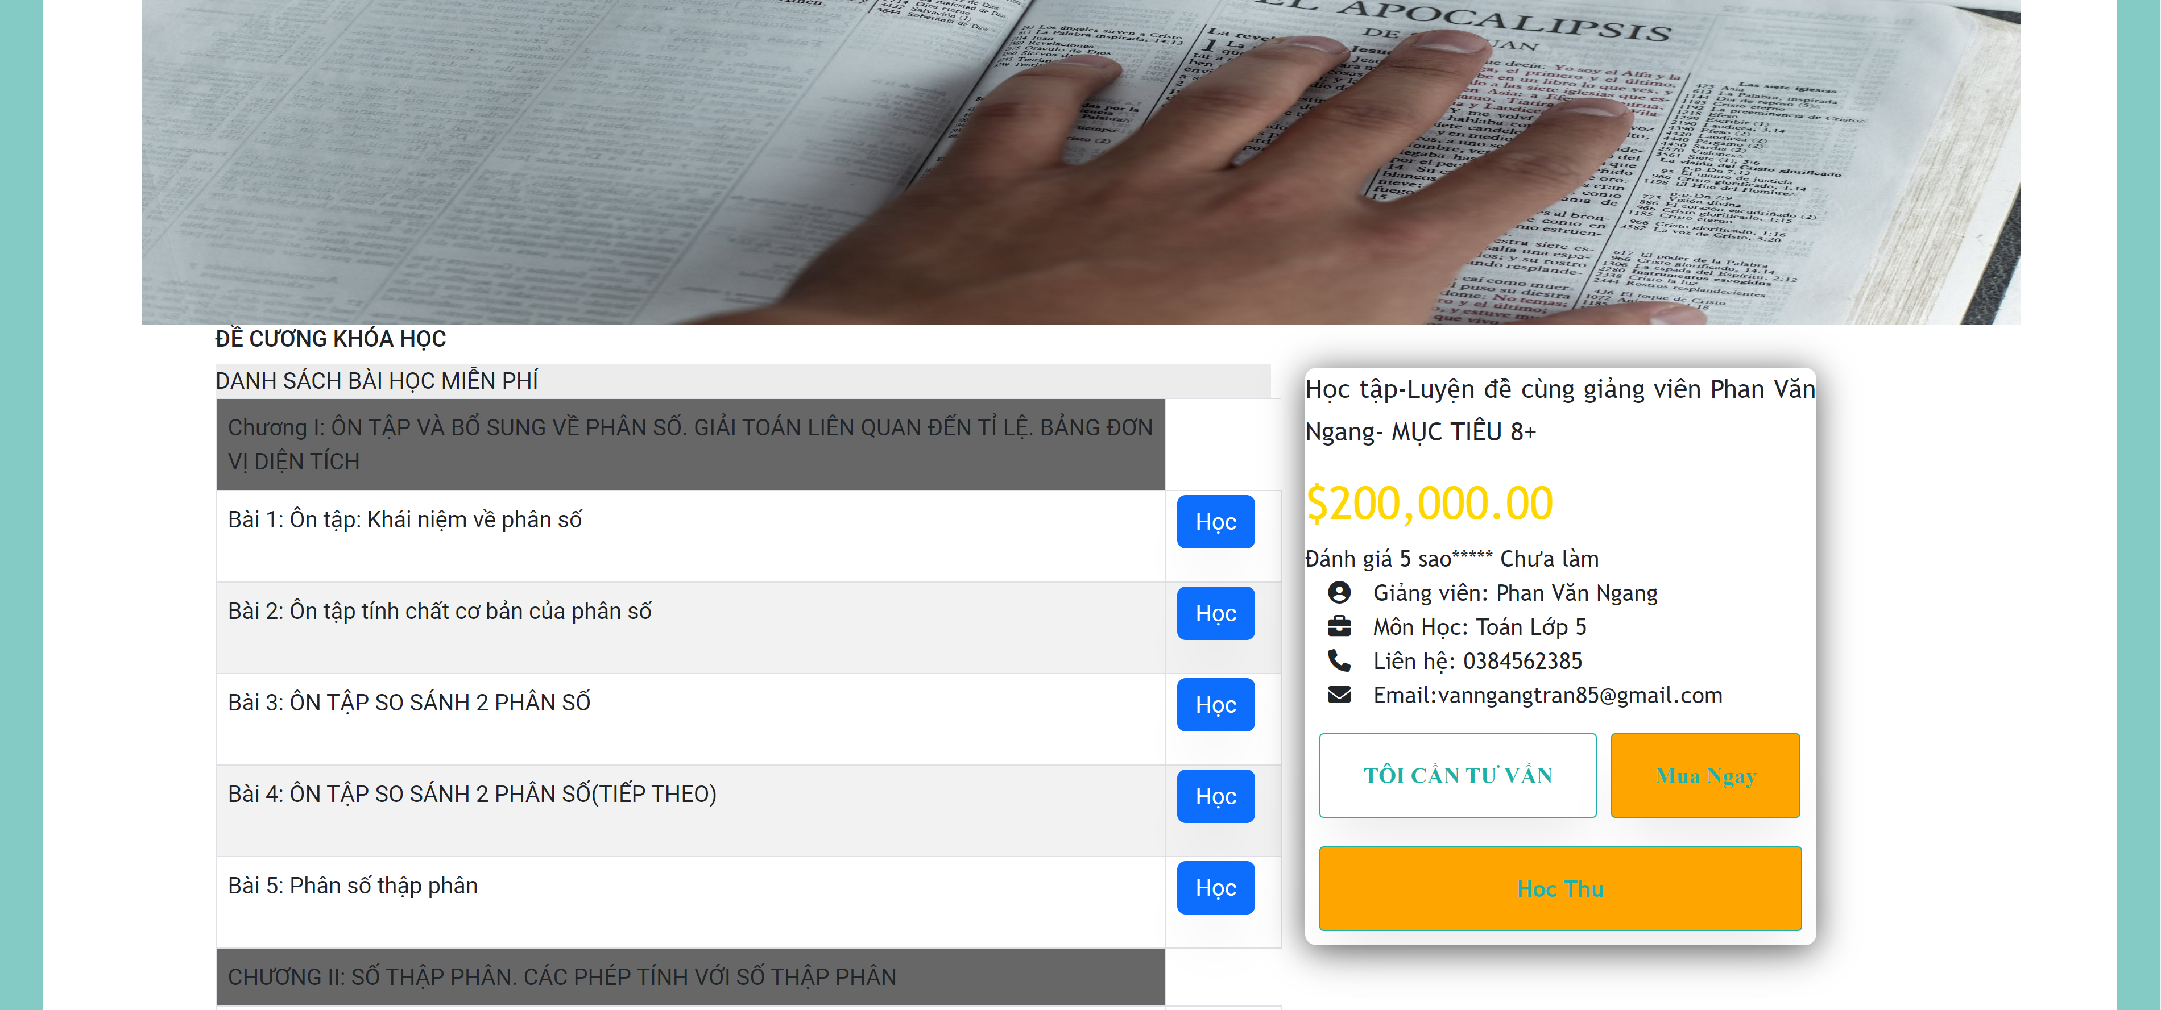

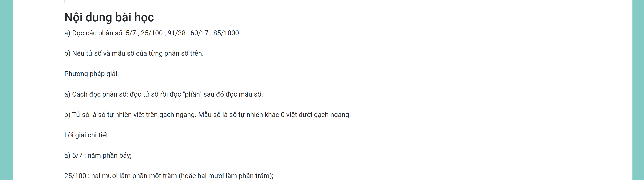

### *Hình 4.10. Giao diện chi tiết khóa học*

* Giao diện giỏ hàng: Hiện tại danh sách các sản phẩm vừa thêm vào giỏ hàng. Tại đây người dùng có thể xóa các khóa học ra khỏi giỏ hàng, chọn mã khuyến mãi tiến hành Thanh Toán. Hệ thống sẽ kiểm tra xem điều kiện tiên quyết có thỏa mãn hay không. Nếu không thỏa mãn sẽ thông báo đến cho người dùng.
* Mô tả chức năng: Cập nhật giỏ hàng, sử dụng mã khuyến mãi để thanh toán giảm giá.

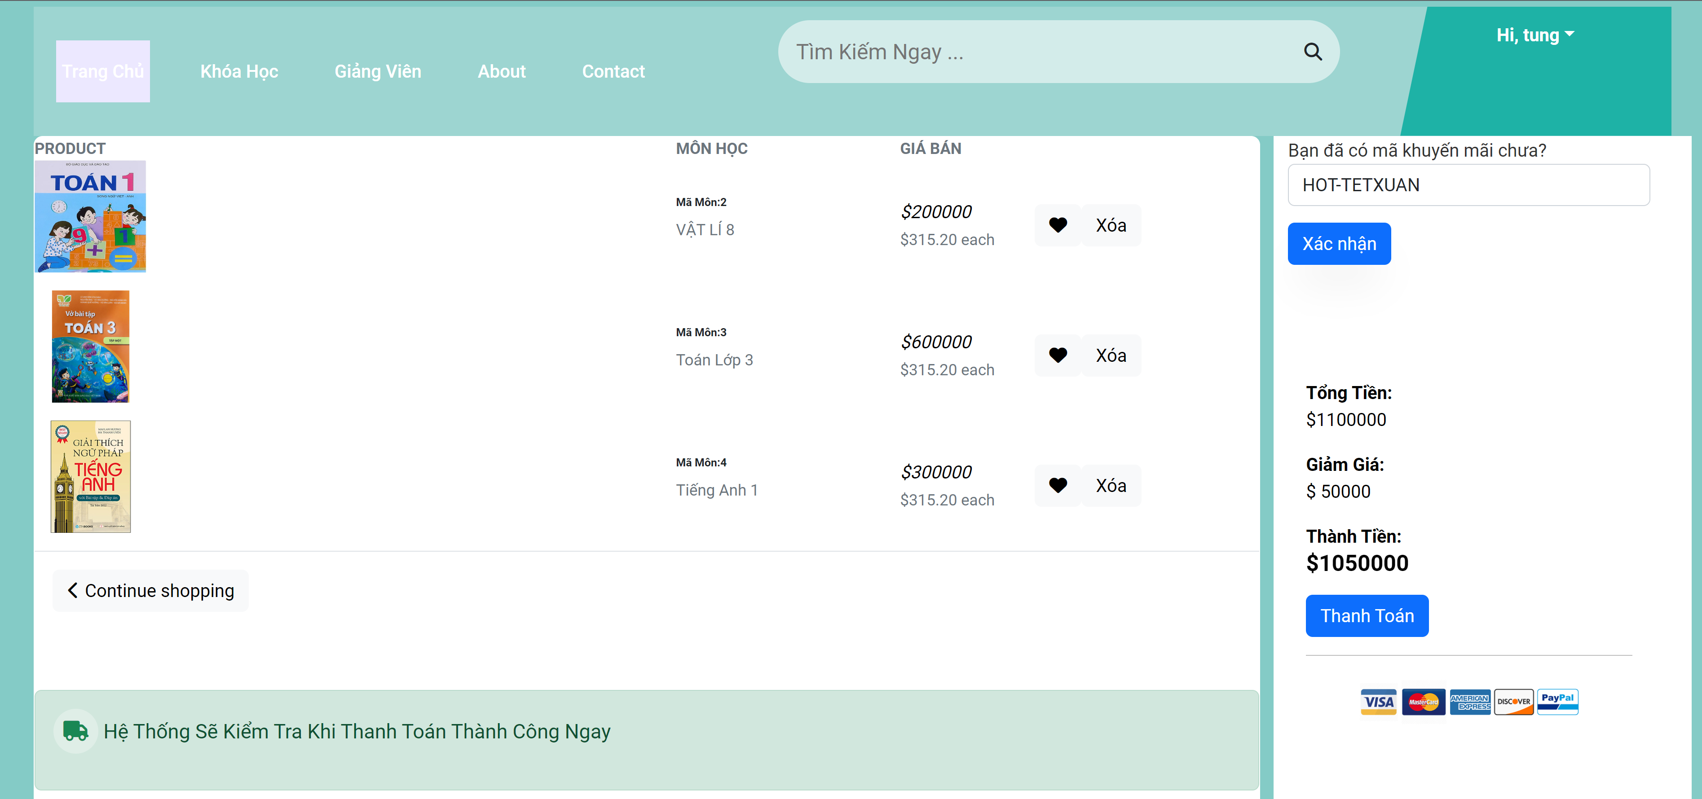

### *Hình 4.11. Giao diện giỏ hàng*

* Giao diện khuyến mãi: Hiện thì danh sách khuyến mãi đang có sẵn. Tránh làm mất thời gian và ghi nhớ mã, người dùng chỉ cần chọn Copy Code để sử dụng.

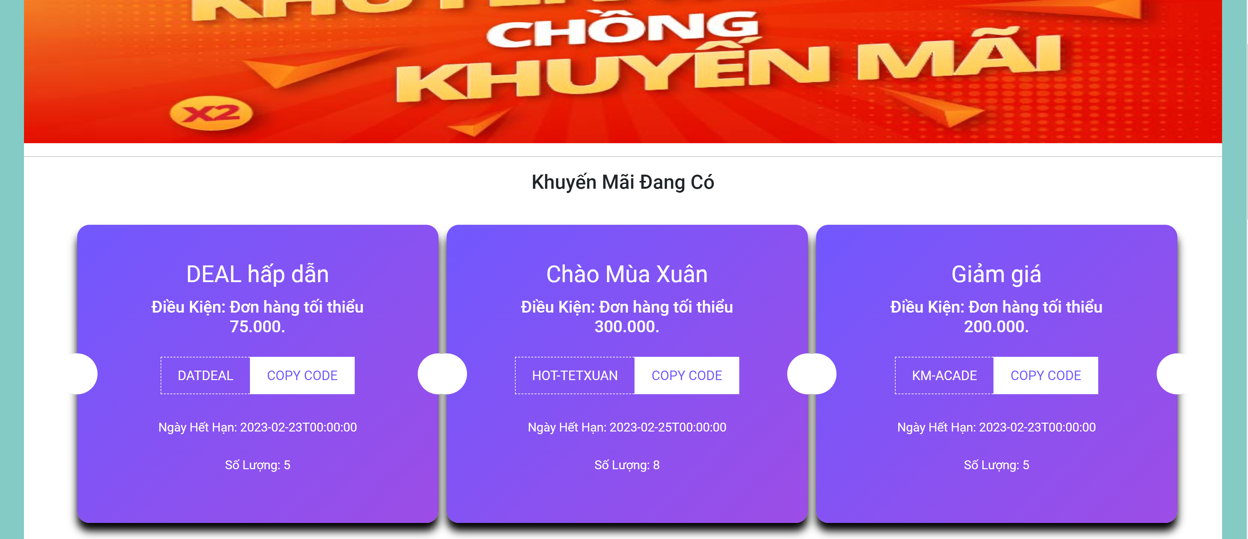

### *Hình 4.12. Giao diện mã giảm giá*

* Giao diện trang của tôi (Khóa học): Bao gồm các thanh trạng thái, thông báo hiển thị ra cho người dùng xem. Hiển thị danh sách môn học đã mua.
* Mô tả chức năng: Học ngay.

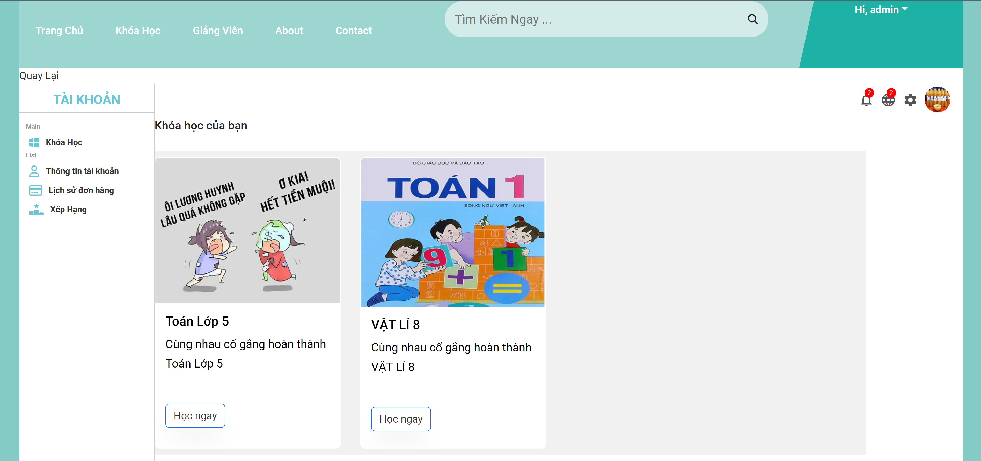

### *Hình 4.13. Giao diện trang của tôi*

* Giao diện thông tin tài khoản: Tại đây người dùng có thể xem thông tin tài khoản, chỉnh sửa thông tin, cập nhật ảnh đại diện, đổi mật khẩu…
* Mô tả chức năng: Cập nhật tài khoản, thay đổi ảnh đại diện, đổi mật khẩu.

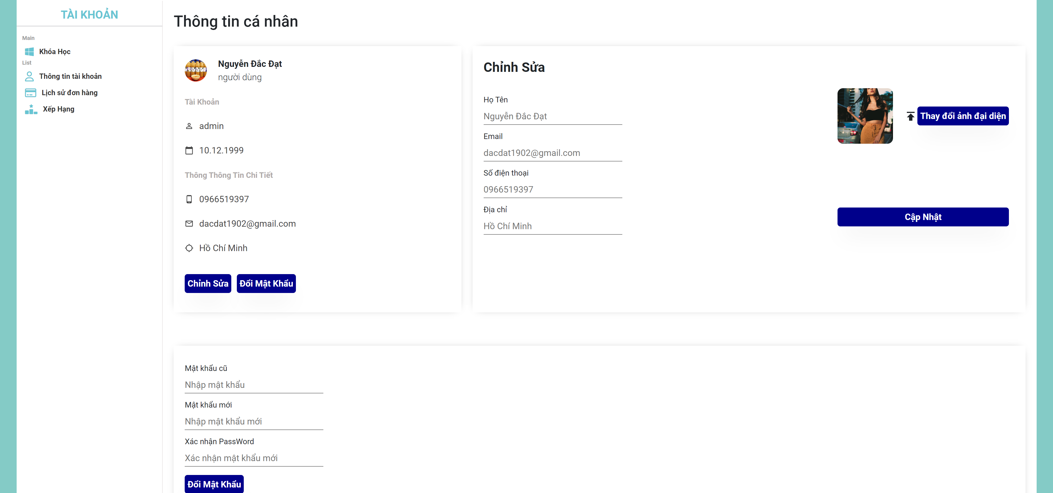

### *Hình 4.14. Giao diện thông tin tài khoản.*

* Giao diện Lịch sử đơn hàng: Người dùng xem lại được các đơn hàng đã mua trong các ngày, tìm kiếm theo ngày mua.
* Mô tả chức năng: Tìm kiếm hóa đơn theo ngày mua, hiển thị các hóa đơn đã mua.

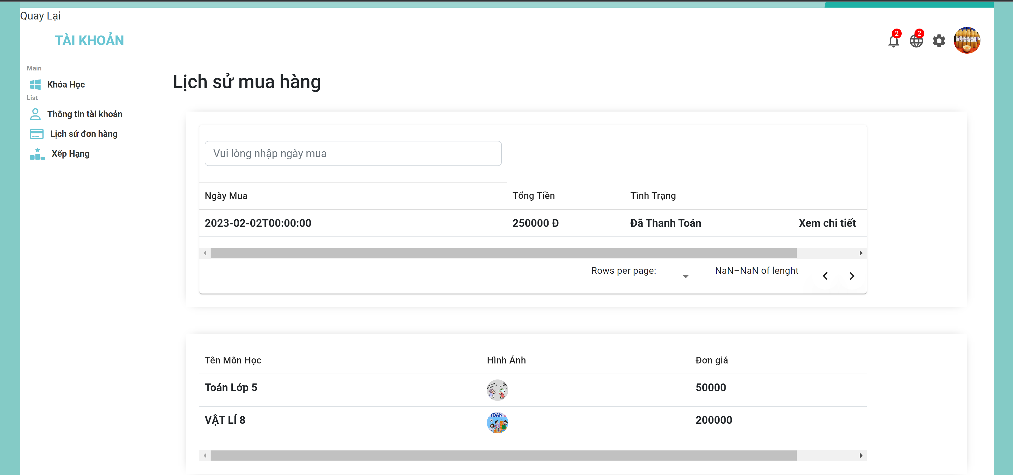

### *Hình 4.15. Giao diện lịch sử mua hàng*

* Giao diện Xếp hạng: Hiện tại ra danh sách các tài khoản đã thi môn học đó và xếp theo thứ tự từ cao đến thấp.

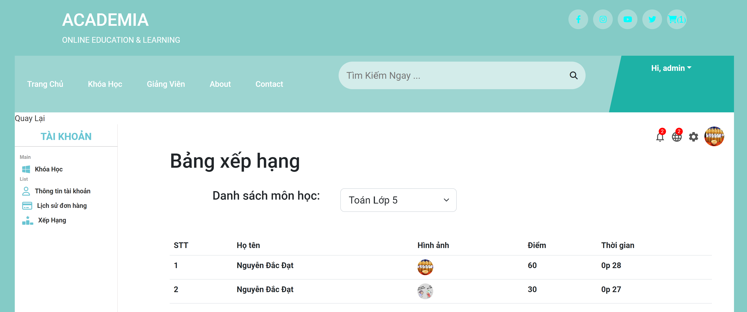

### *Hình 4.16. Giao diện bảng xếp hạng.*

* Giao diện học: Tại đây hiện tại các mục lục theo chương, bài học thứ tự, nội dung bài học, các câu câu hỏi ôn tập.

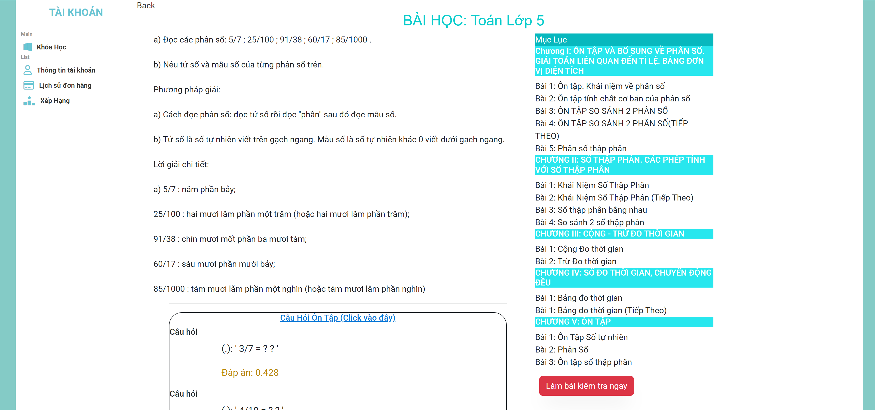

### *Hình 4.17. Giao diện bài học*

* Giao diện Kiểm tra: Người dùng ấn vào bắt đầu làm bài. Hệ thống tự động đếm thời gian trở xuống, người dùng chỉ việc trả lời trắc nghiệm. Hệ thống tự động tính điểm của như hiển thị các câu hỏi đúng sai, giải thích của câu hỏi đó.
* Mô tả chức năng: Làm bài kiểm tra, tính điểm, hiển thị đáp án, lời giải.
  + Làm bài kiểm tra: người dùng chọn bắt đầu kiểm tra, hiển thị câu hỏi, chọn câu trả lời của bảng thân, chọn nộp.
  + Tính điểm: hiển thị điểm số đạt được.
  + Hiển thị đáp án và lời giải: người dùng chọn giải thích, hiển thị đáp án và lời giải của câu hỏi.

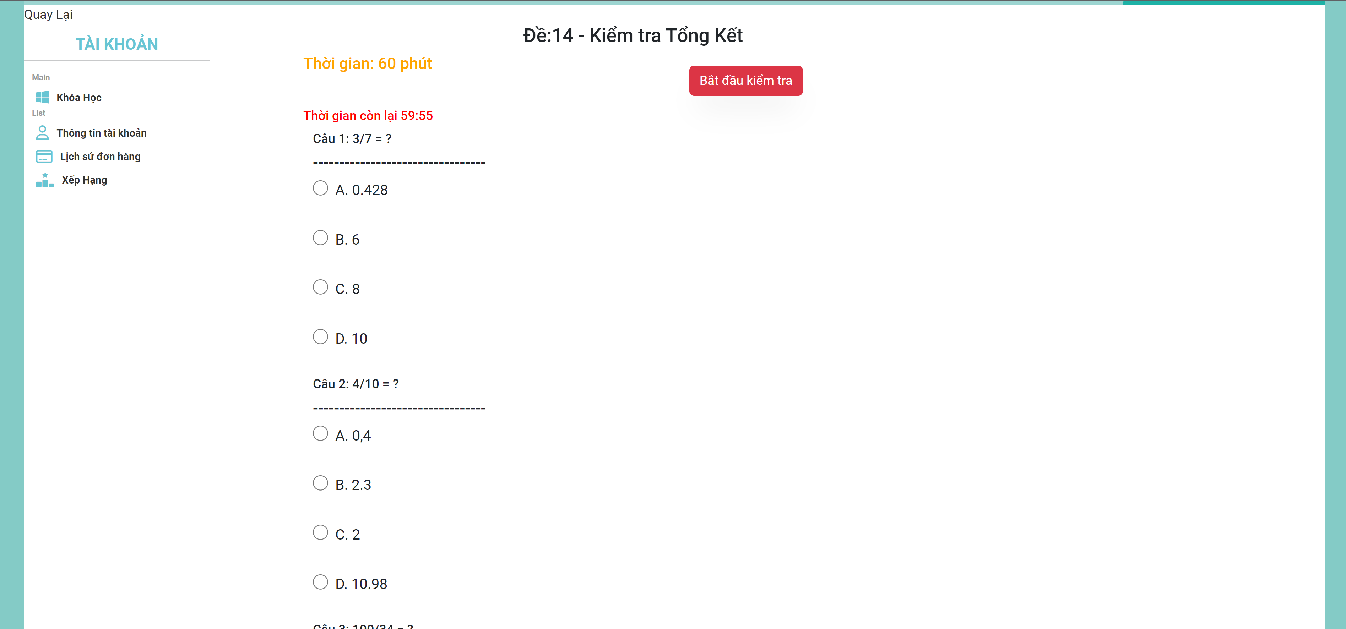

### *Hình 4.18. Giao diện kiểm tra.*

**4.3 Thiết kế giao diện hệ thống Website quản trị viên**

* Giao diện chính quản trị viên: Hiển thị các thanh trạng thái của quản trị, thông báo. Tổng tiền doanh số trong tháng và năm. Giao diện 5 người dùng mới, bảng xếp hạng điểm.
* Mô tả chức năng: Hiển thị thông tin trang web: doanh thu của trang web, một số người dùng mới, và các chức năng đặc trưng của quản trị viên.

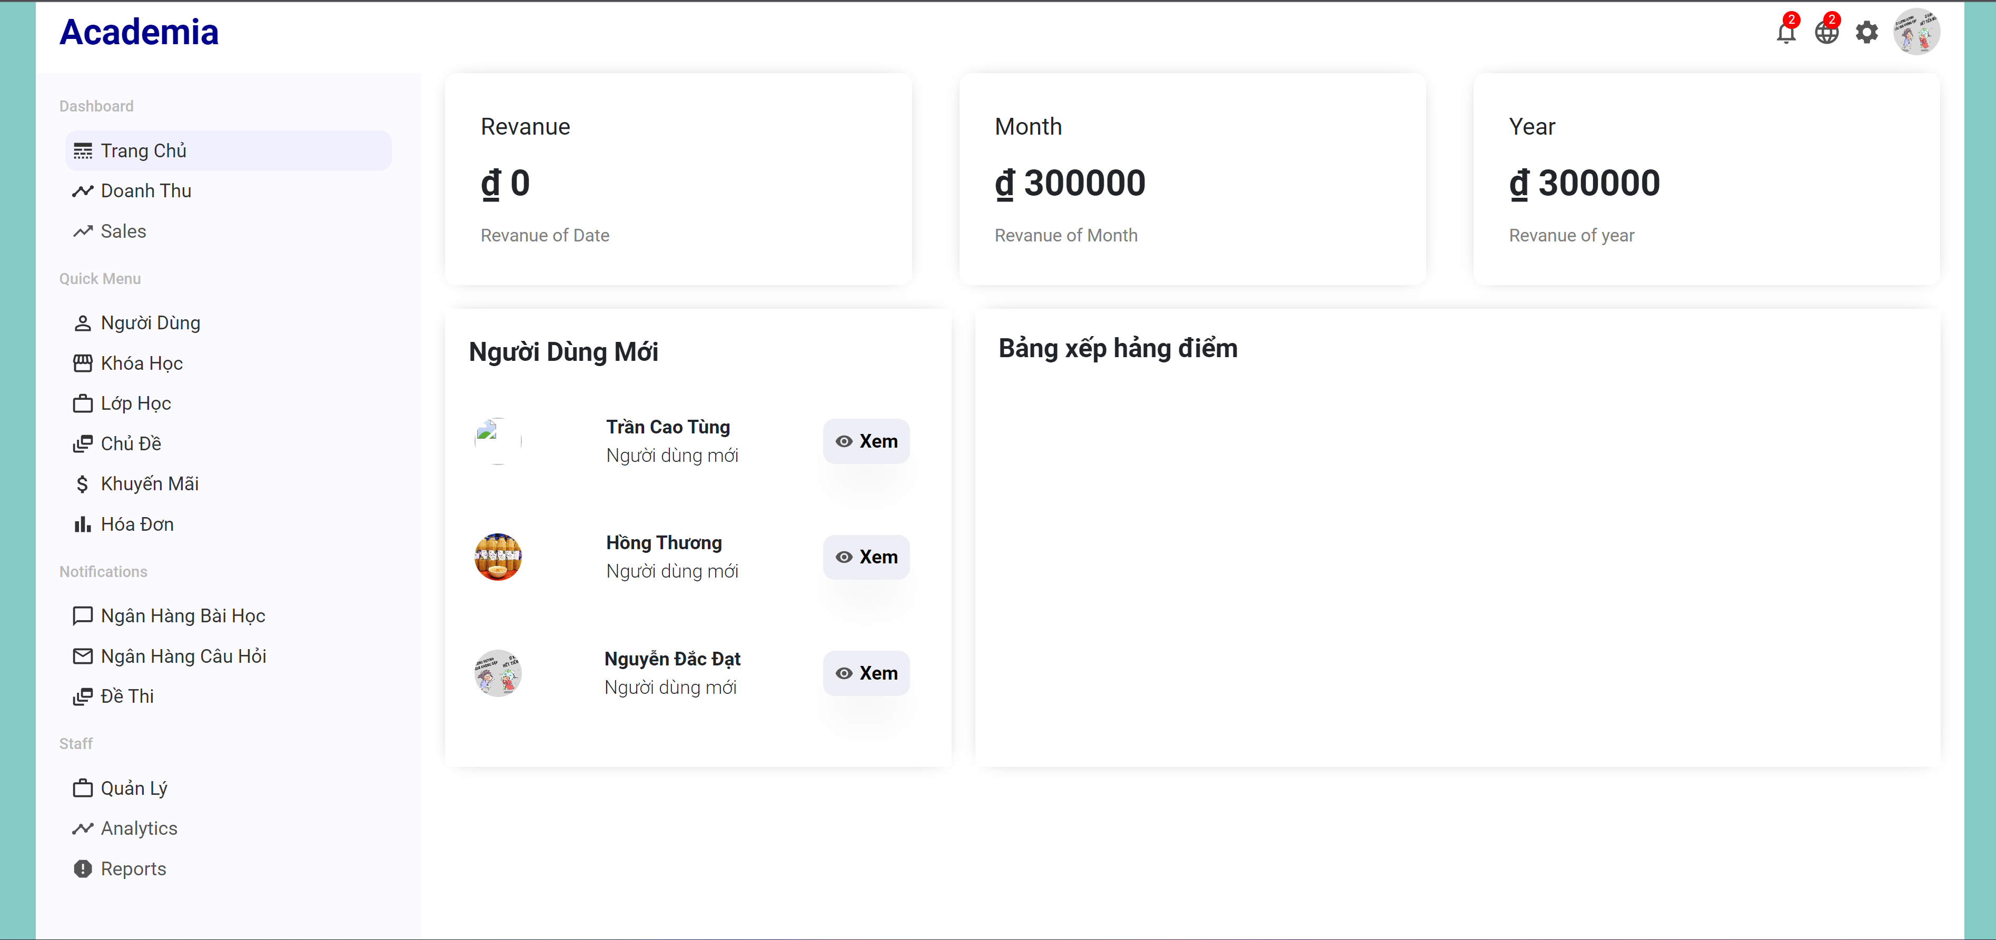

### *Hình 4.19. Giao diện giao diện trang chủ admin.*

* Giao diện doanh thu: Hiện thị các loại doanh thu cần xem theo tháng, quý, năm. Theo từng môn bố trí hợp lí, thân thiện cho người dùng, tránh nhầm lẫn trong khâu thống kê…
* Mô tả chức năng: Thống kê các hóa đơn theo loại: loại chủ đề, theo tháng, theo quý.

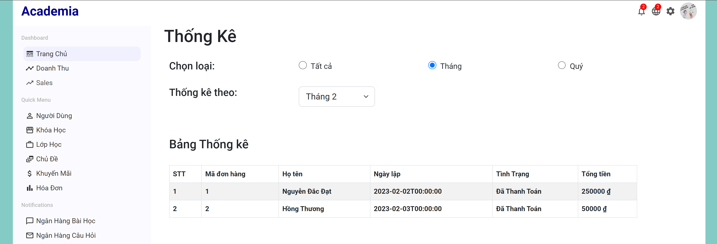

### *Hình 4.20. Giao diện thống kê*

* Giao diện quản lý người dùng: Kiểm soát người dùng, tại giao diện này quản trị có thể thay đổi thông tin, thêm mới, chỉnh sửa một tài khoản nào đó,…
* Mô tả chức năng: Chỉnh sửa, thêm mới, xóa tài khoản.

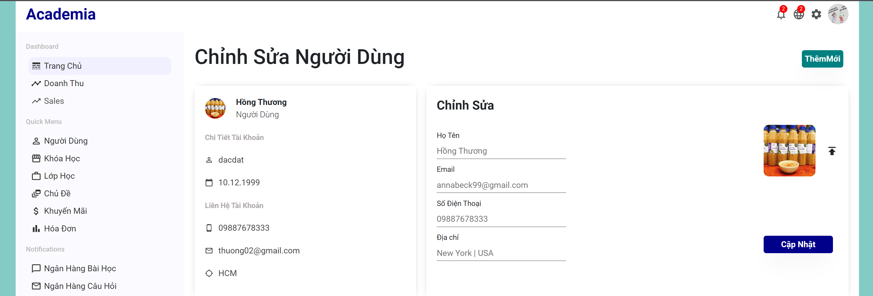

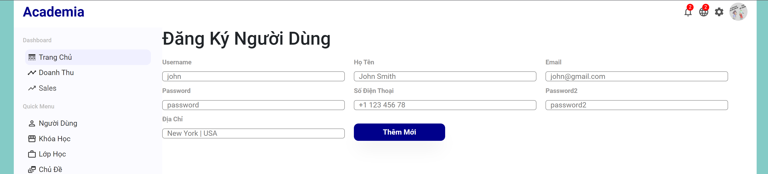

### *Hình 4.21. Giao diện quản lý người dùng*

* Giao diện lớp học: Hiện thị danh sách các lớp học phần đang có, danh sách giáo viên. Tại đây dễ dàng thêm mới, quản lý bố trí giáo viên cho từng lớp học phù hợp hơn…
* Mô tả chức năng: Thêm, xóa sửa lớp học, giáo viên. Hiển thị danh sách các lớp học giáo viên đang dạy.

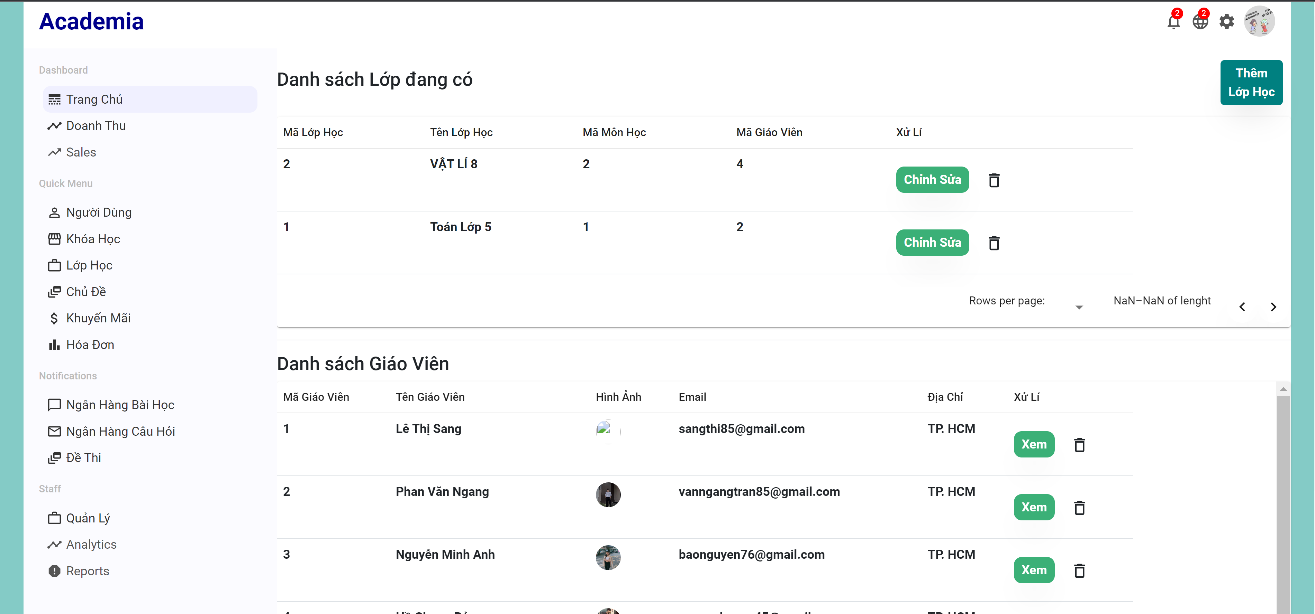

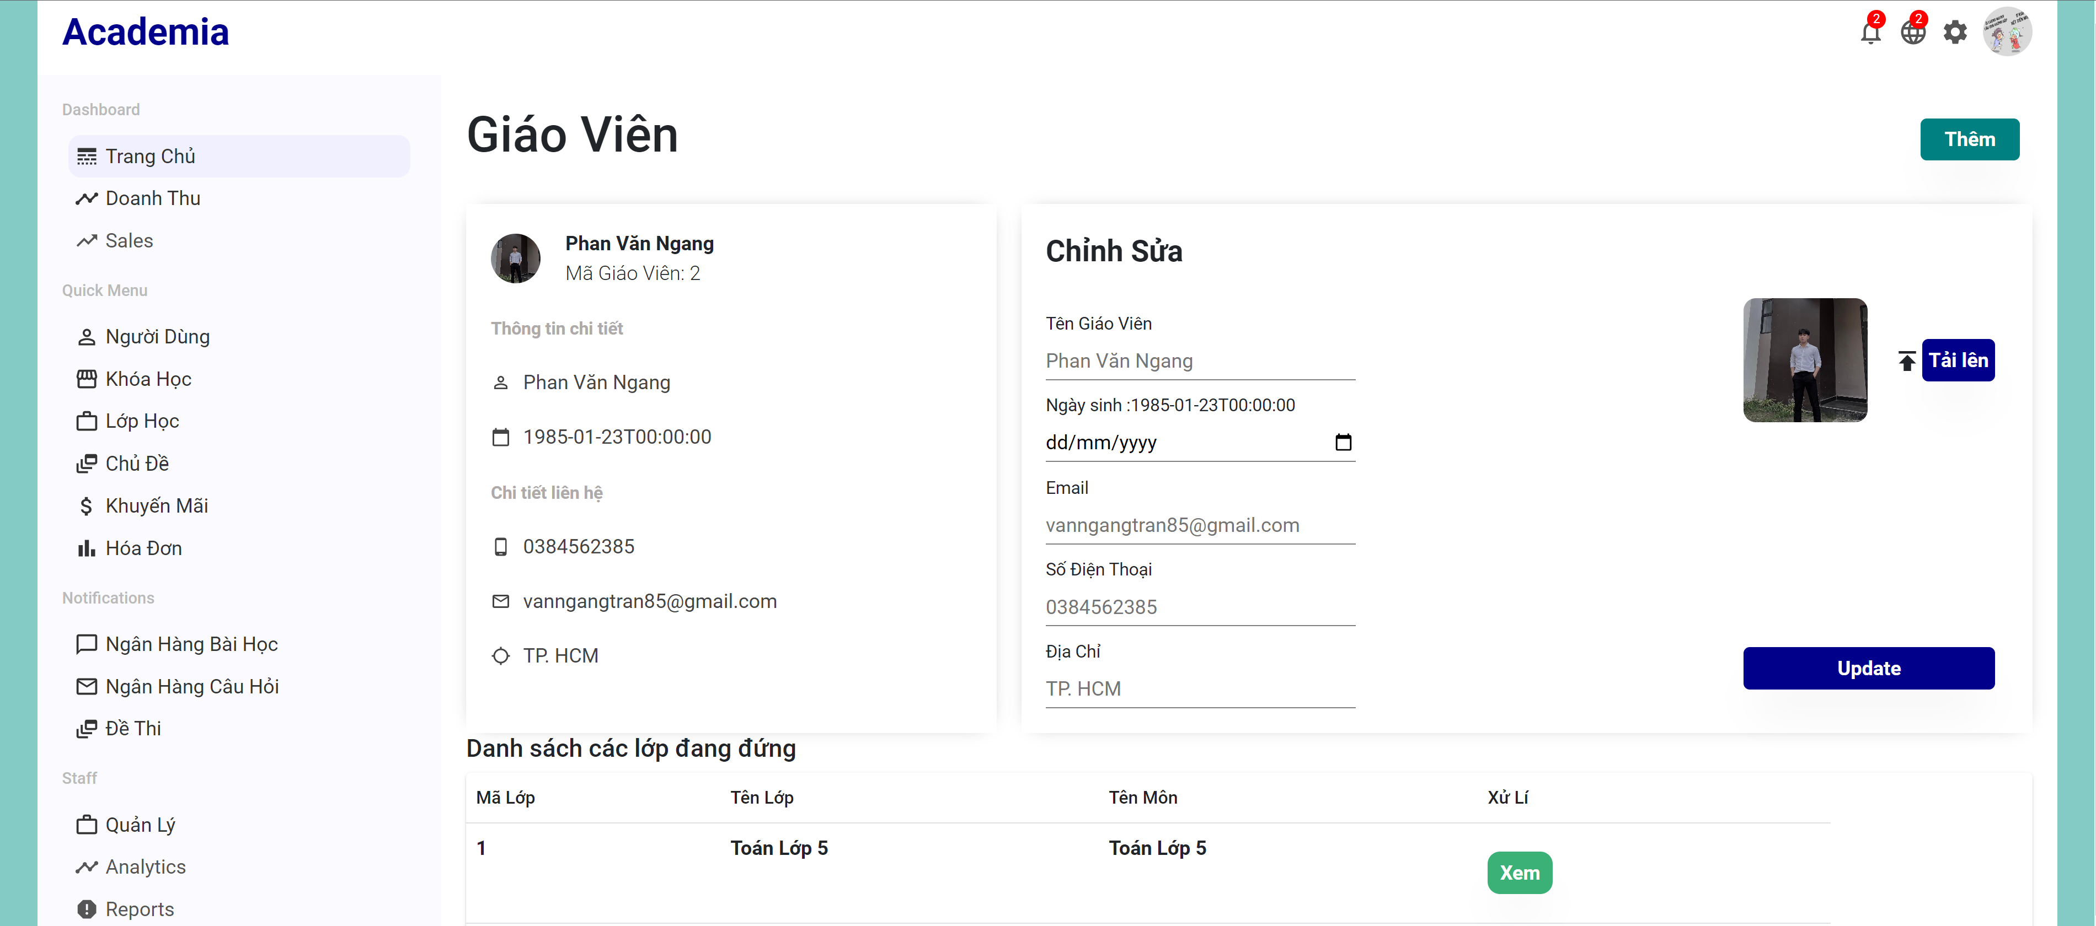

### *Hình 4.22. Giao diện quản lý lớp học, giáo viên*

* Giao diện chủ đề: Thêm mới chủ để, chỉnh sửa, xóa chủ đề cần thiết.
* Mô tả chức năng: Thêm, xóa, sửa chủ đề.

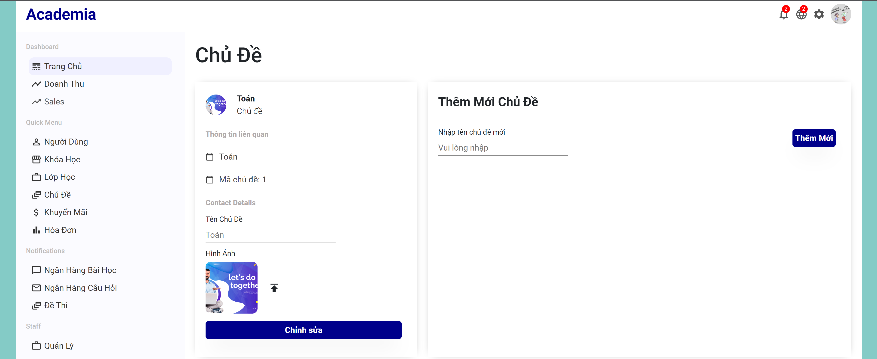

### *Hình 4.23. Giao diện quản lý chủ đề*

* Giao diện khuyến mãi: Dễ dàng thêm một mã khuyến mãi. Cập nhật hoặc xóa một mã khuyến mãi. Phù hợp phong phú hơn cho hệ thống, giúp nâng cao giá trị cũng như tăng doanh thu cho khóa học.
* Mô tả chức năng: Thêm, xóa, sửa mã khuyến mãi.

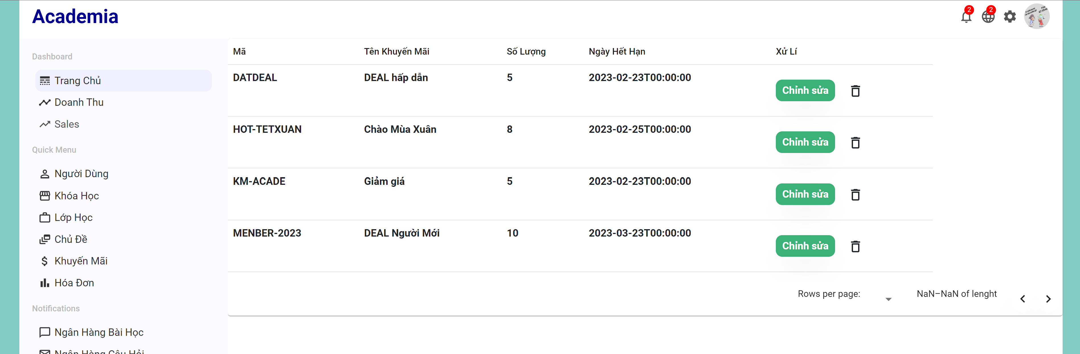

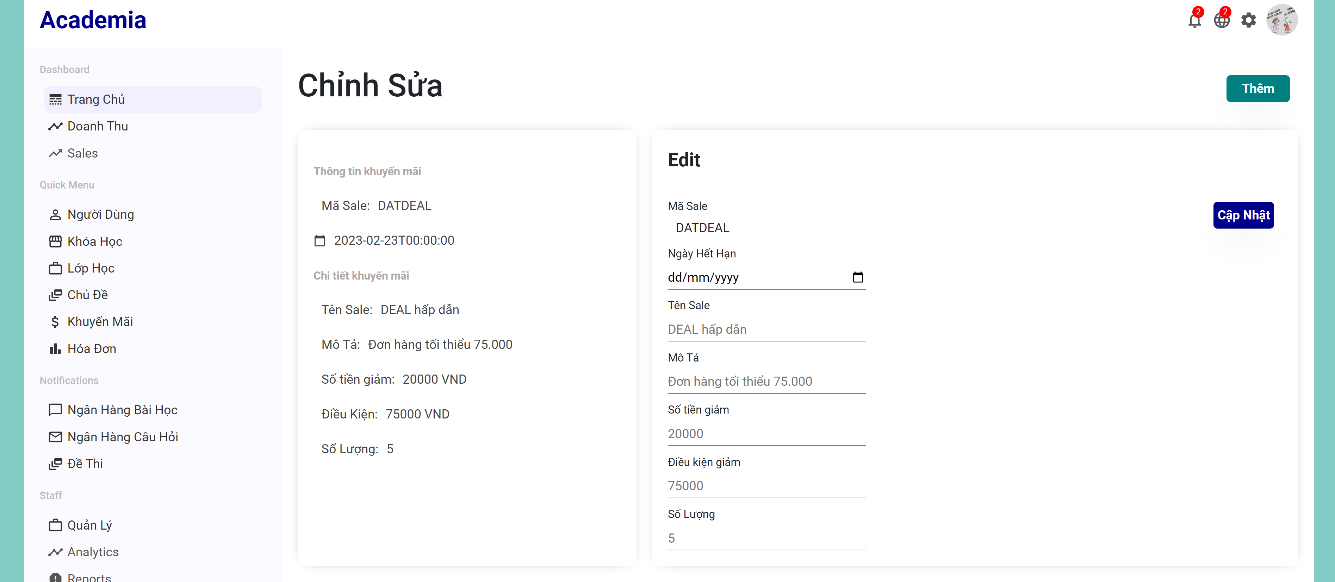

### *Hình 4.24. Giao diện giao diện quản lý khuyến mãi*

* Giao diện hóa đơn: Hiển thị số lượng đã bán ra, thu nhập trong hôm nay. Hiển thị tổng tiền và số lượng bán ra từ lúc mở website. Can thiệp vào đơn hàng của người dùng. Chỉnh sửa, thêm hoặc đơn hàng. Có thể tặng cho khách hàng một khóa học miễn phí tùy thuộc vào quyền quản lí đó.
* Mô tả chức năng: Hiển thị danh sách hóa đơn hôm ngay, tổng hóa đơn. Duyệt các đơn hàng đang thanh toán.

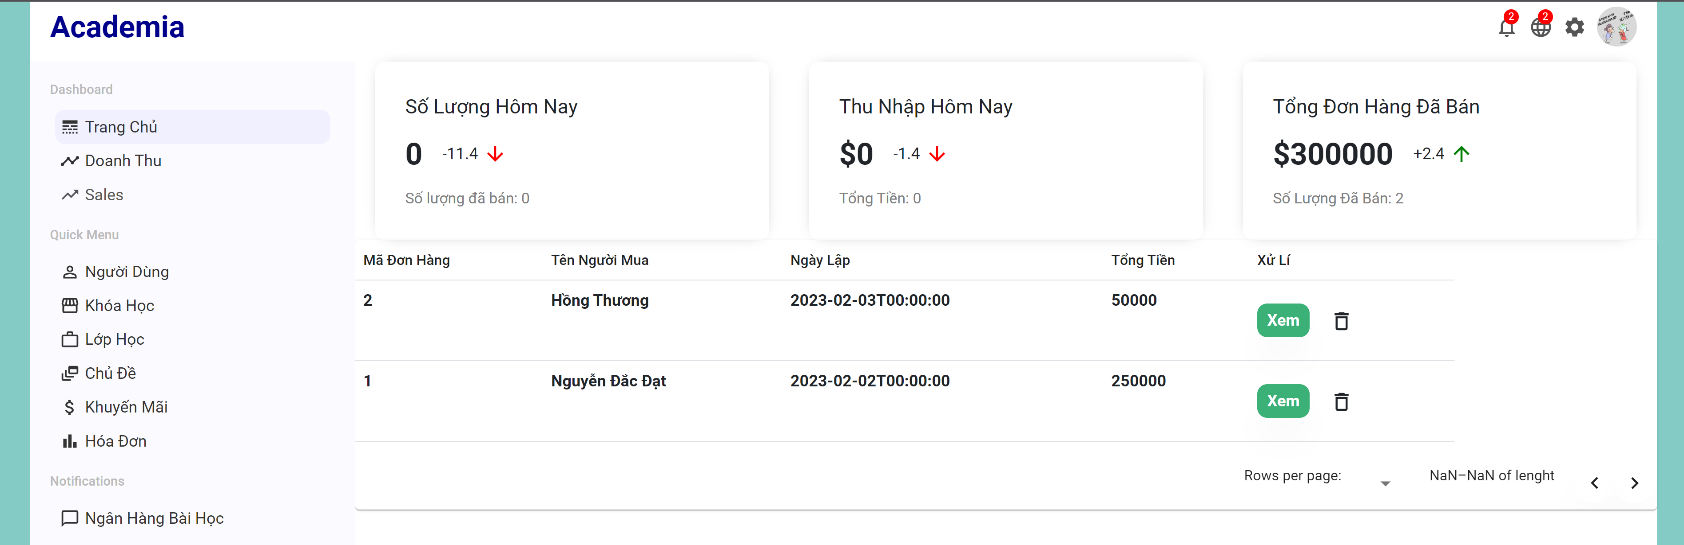

### *Hình 4.25. Giao diện quản lý hóa đơn*

* Ngân hàng bài học: Xây dựng ngân hàng bài học từ môn học. Chỉnh sửa can thiệp, thêm xóa dễ dàng. Quản lý nhanh gọn hơn, tránh phức tạp hóa.
* Ngân hàng câu hỏi: Giao diện hiển thị câu hỏi cho môn học, phong phú hơn. Kiểm soát câu hỏi dễ dàng, tạo đề thi nhanh chóng.
* Mô tả chức năng: Thêm xóa sửa đề thi và câu hỏi theo môn học
  + Xóa đề thi: người dùng chọn đề thi cần xóa, chọn xóa đề thi.
  + Xem thông tin câu hỏi: người dùng chọn xem thông tin câu hỏi, thông tin bao gồm: tên câu hỏi, đáp án, loại câu hỏi, các đáp án a, b, c, d, lời giải thích, chọn câu tiếp để xem câu tiếp theo, chọn sửa tất cả để thay đổi thông tin câu hỏi hoặc chọn quay lại để hủy thay đổi.

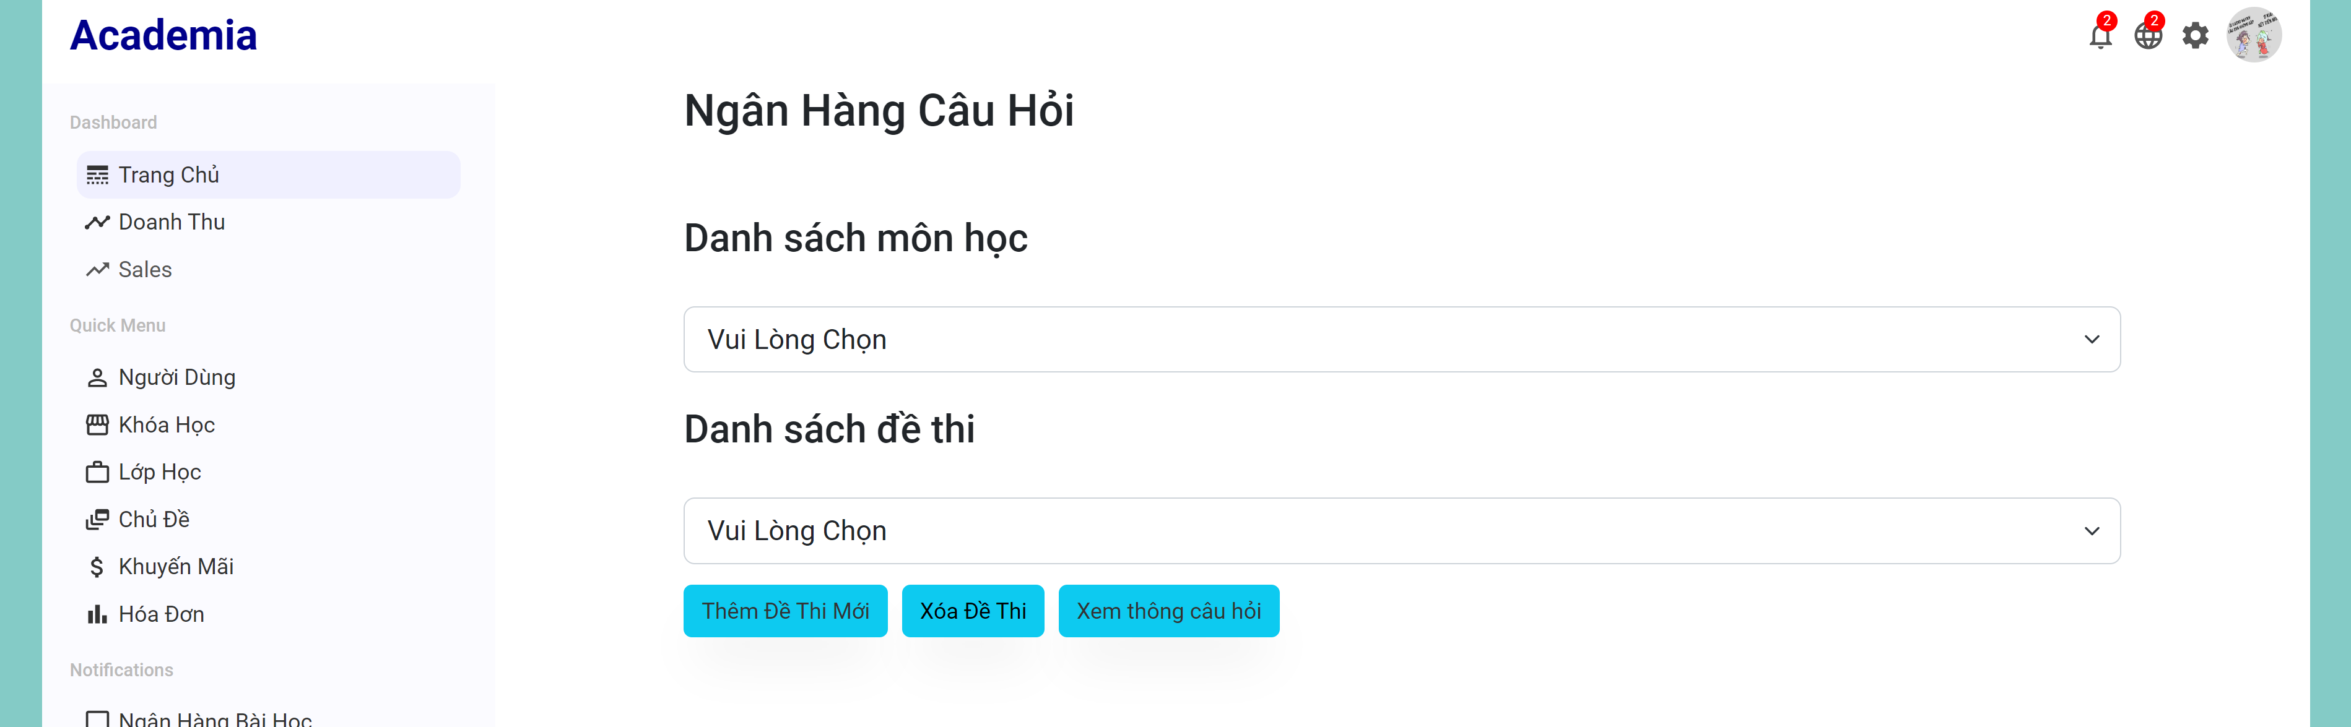

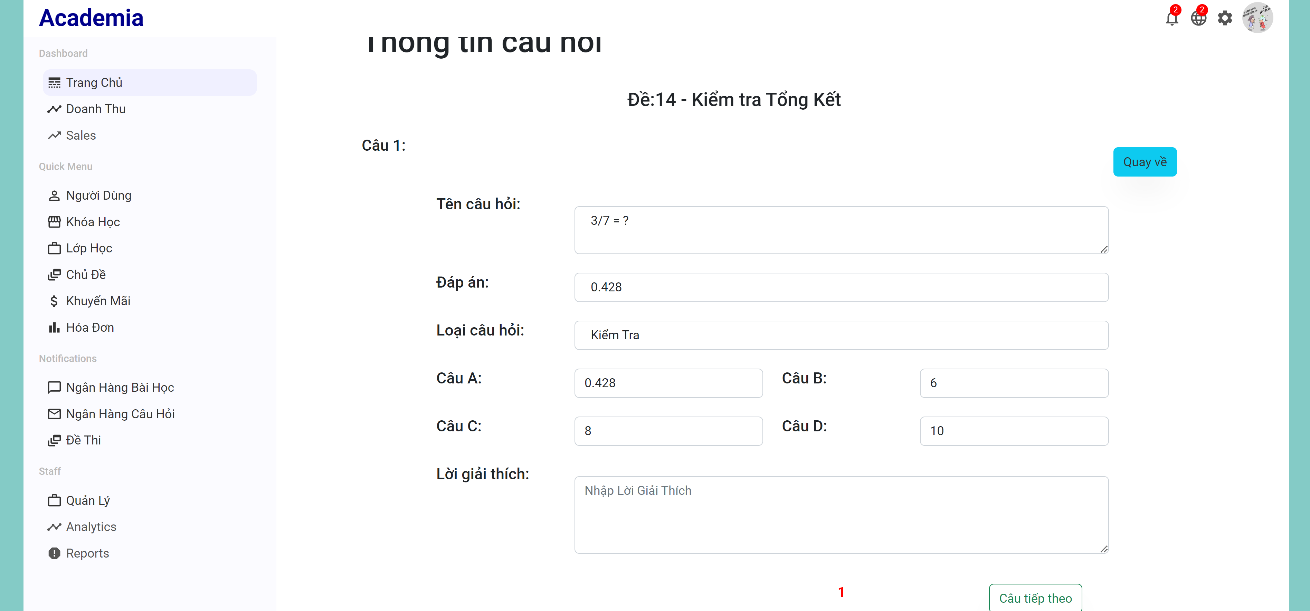

### *Hình 4.26. Giao diện ngân hàng câu hỏi*

* Xây dựng tài liệu môn học: Tại đây, người quản lý có thể xây dựng tài liệu liên quan cho từng môn học.
* Mô tả chức năng: Thêm xóa sửa chương và bài học.
  + Thêm chương: người dùng chọn môn học cần thêm chương, chọn nút thêm, nhập tên chương mới, chọn nút > để hoàn thành thêm chương mới.
  + Xóa chương: người dùng chọn chương cần xóa, chọn nút xóa.
  + Sửa chương: người dùng chọn chương cần sửa, nhập tên chương mới, chọn nút sửa.

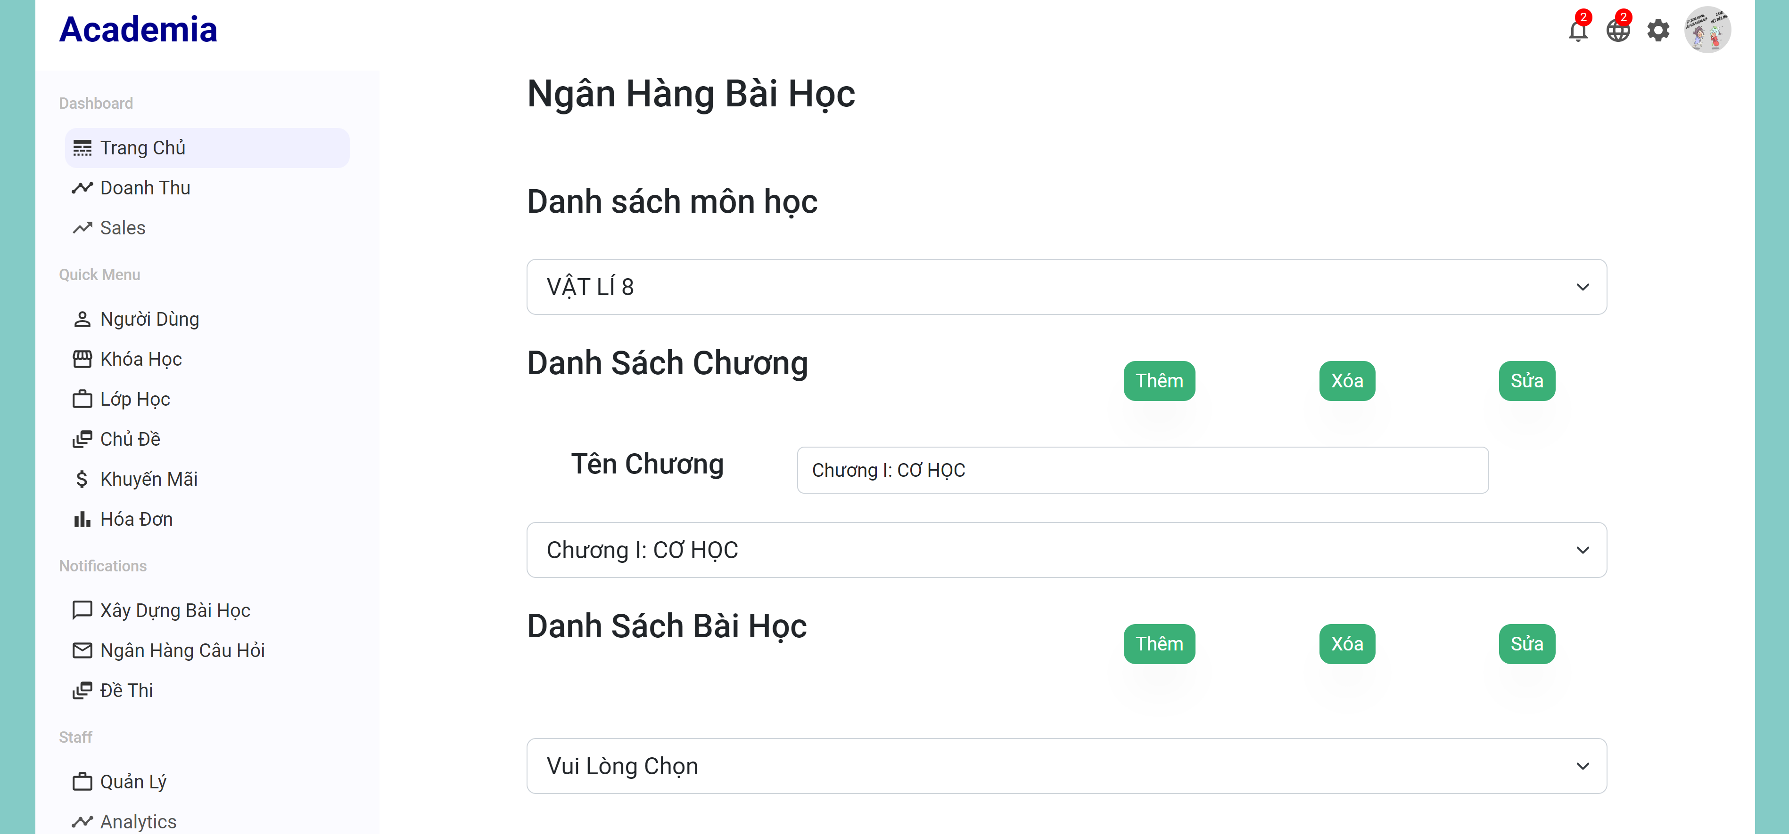

### *Hình 4.27. Giao diện xây dựng bài học*

* Giao diện đề thi: Thêm đề thi nhanh chóng, bổ trợ cho ngân hàng câu hỏi. Tại đây quản lý có thể lựa chọn đề thi ôn tập hoặc đề thi kiểm tra. Tại đề thi kiểm tra, quản lý có thể tạo nhiều đề. Hệ thống tự động chọn ngẫu nhiên một đề kiểm tra để cho người dùng kiểm tra.
* Mô tả tính năng: Thêm đề thi: người dùng chọn thêm đề thi, chọn loại đề thi hoặc loại ôn tập, nhập thông tin đề: tên đề, loại kiểm tra, thời gian làm bài, số lượng câu hỏi trong đề, chọn thêm đề thi.

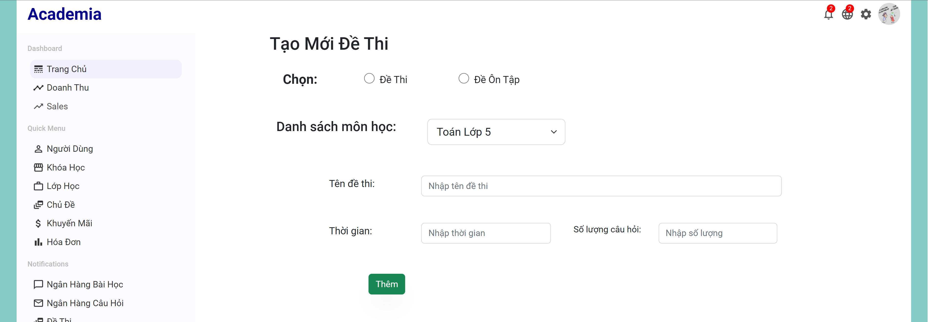

### *Hình 4.28. Giao diện đề thi*

* Giao diện phân quyền: Chỉnh sửa quyền nhất định cho một tài khoản.
* Mô tả chức năng: Xem danh sách các tài khoản và phân quyền tài khoản.

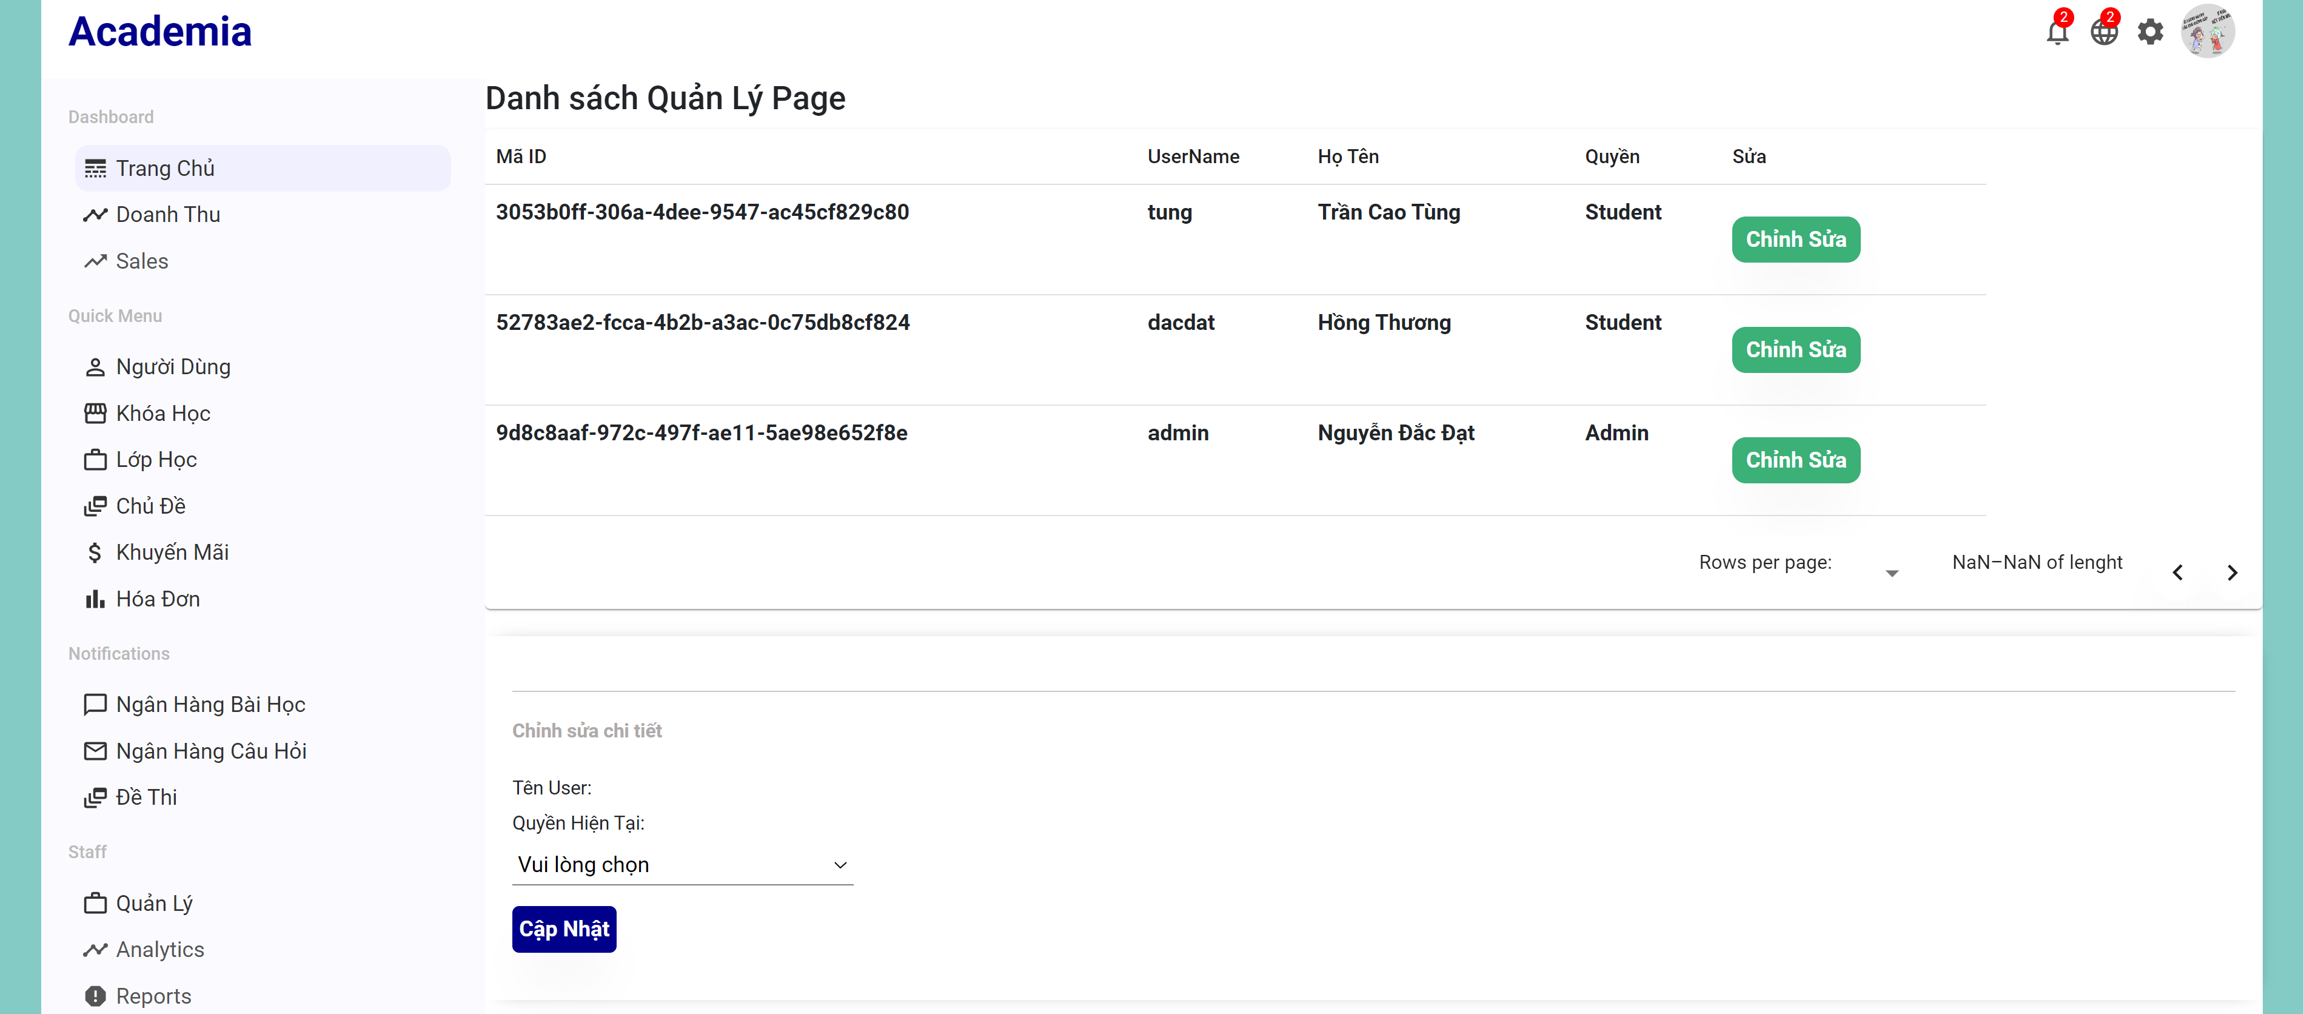

### *Hình 4.29. Giao diện quản lý phân quyền*

**4.4 Thiết kế giao diện hệ thống Mobile IOS**

* Giao diện đăng nhập: Người dùng nhập tên đăng nhập và mật khẩu sau đó nhấn nút Đăng nhập để đăng nhập và sử dụng ứng dụng. Nếu chưa có tài khoản chọn nút Đăng ký để đăng ký tài khoản.

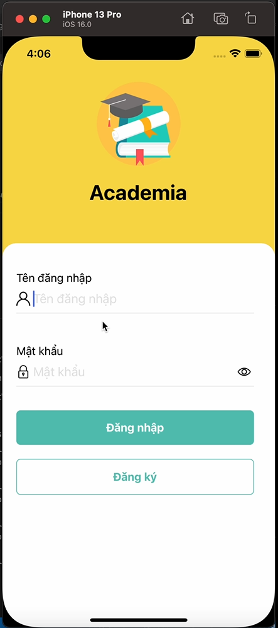

Hình 4.30. Giao diện Đăng nhập

* Giao diện đăng ký: Với những người dùng mới chưa có tài khoản đăng nhập có thể sử dụng chức năng Đăng ký để tạo tài khoản sử dụng trên ứng dụng*.*

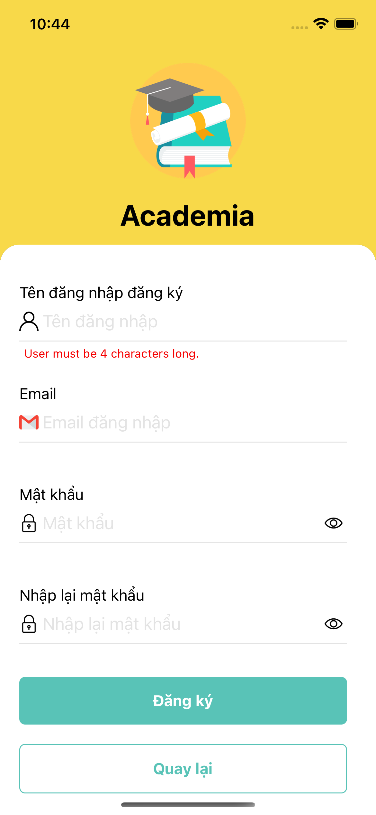

### *Hình 4.31. Giao diện Đăng ký*

* Giao diện trang chủ: Hiển thị toàn bộ các chủ đề hiện có trên phần mềm.

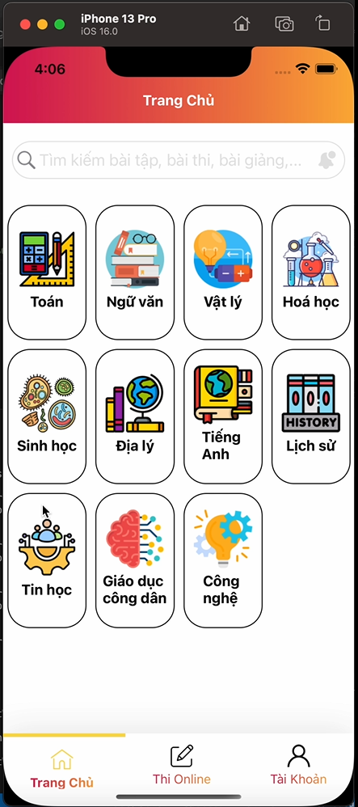

Hình 4.32. Giao diện Trang chủ

* Giao diện chi tiết môn học: Hiển thị nội dung các chương của môn học. Với mỗi chương sẽ có nội dung các bài học thuộc chương đó. Trong 1 chương sẽ có nhiều bài học, click vào từng chương để hiển thị nội dung bài học, các câu hỏi ôn tập, …

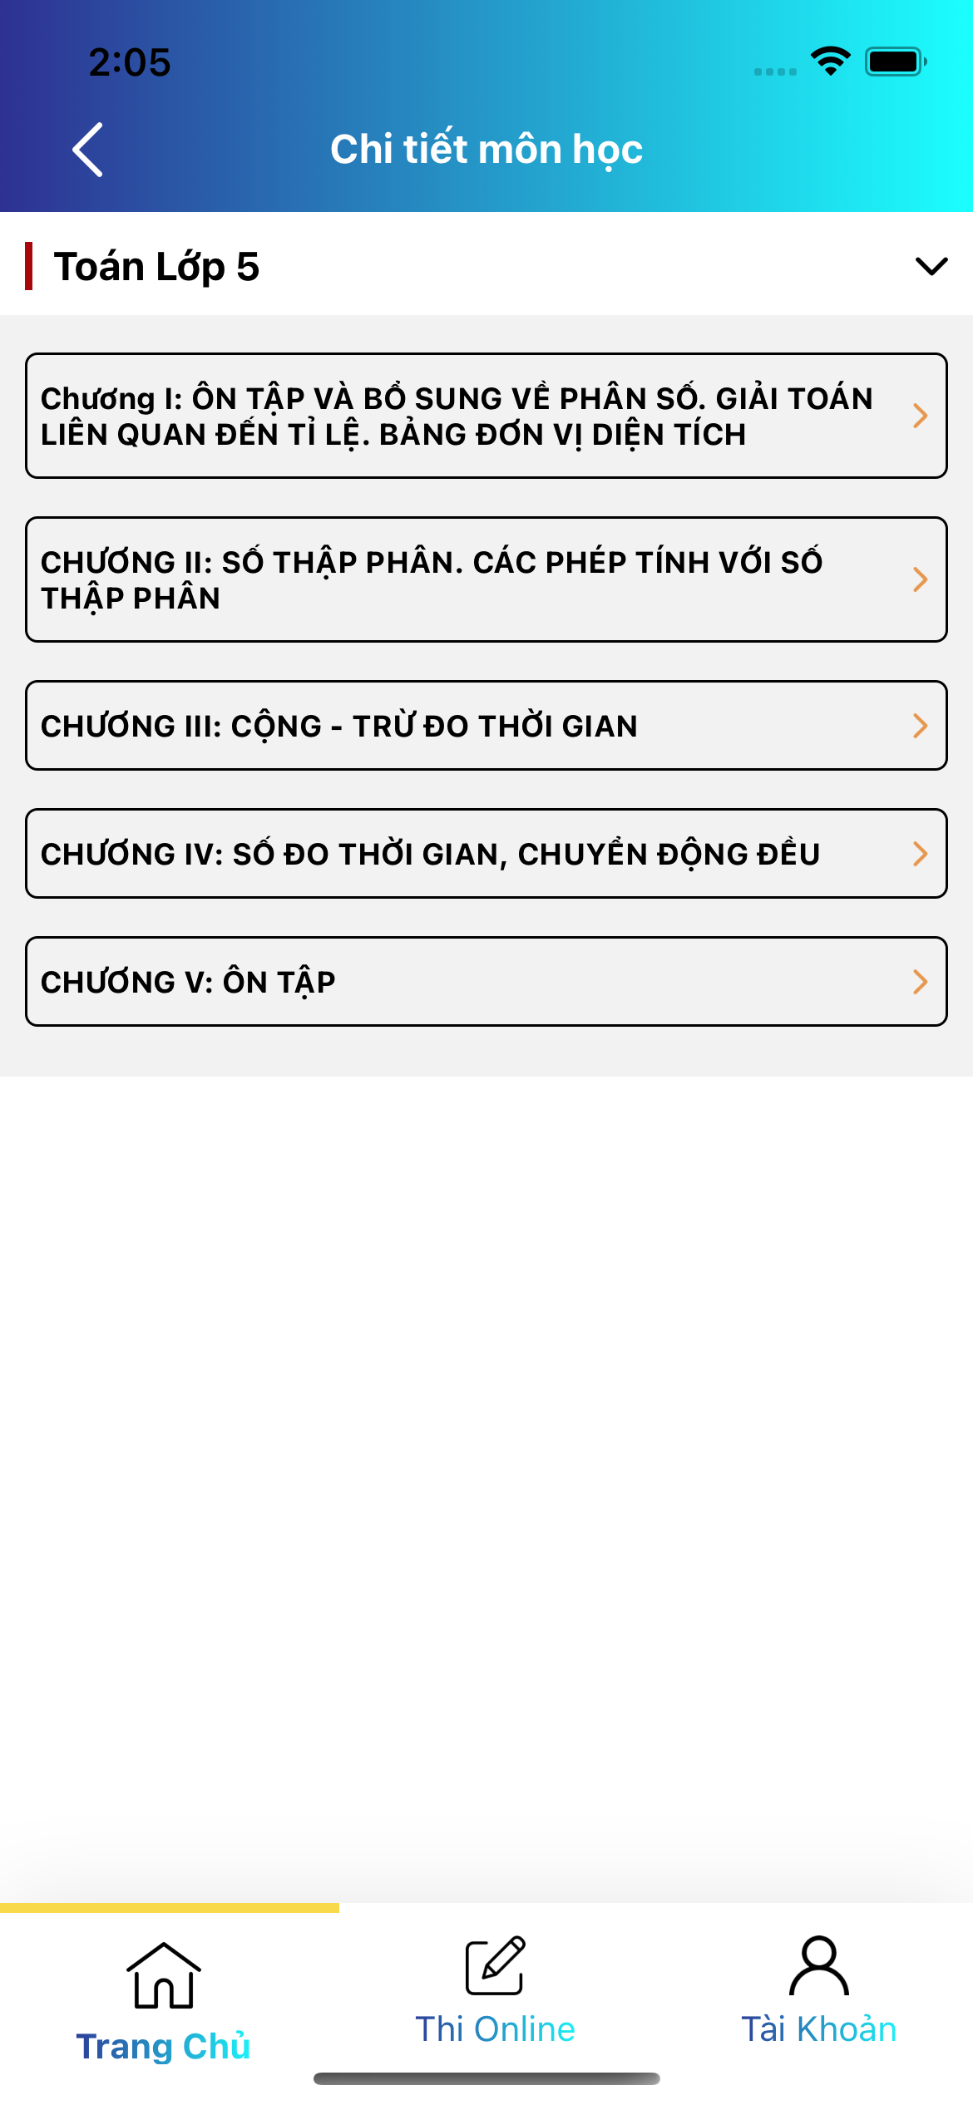

Hình 4.33. Giao diện danh sách chương

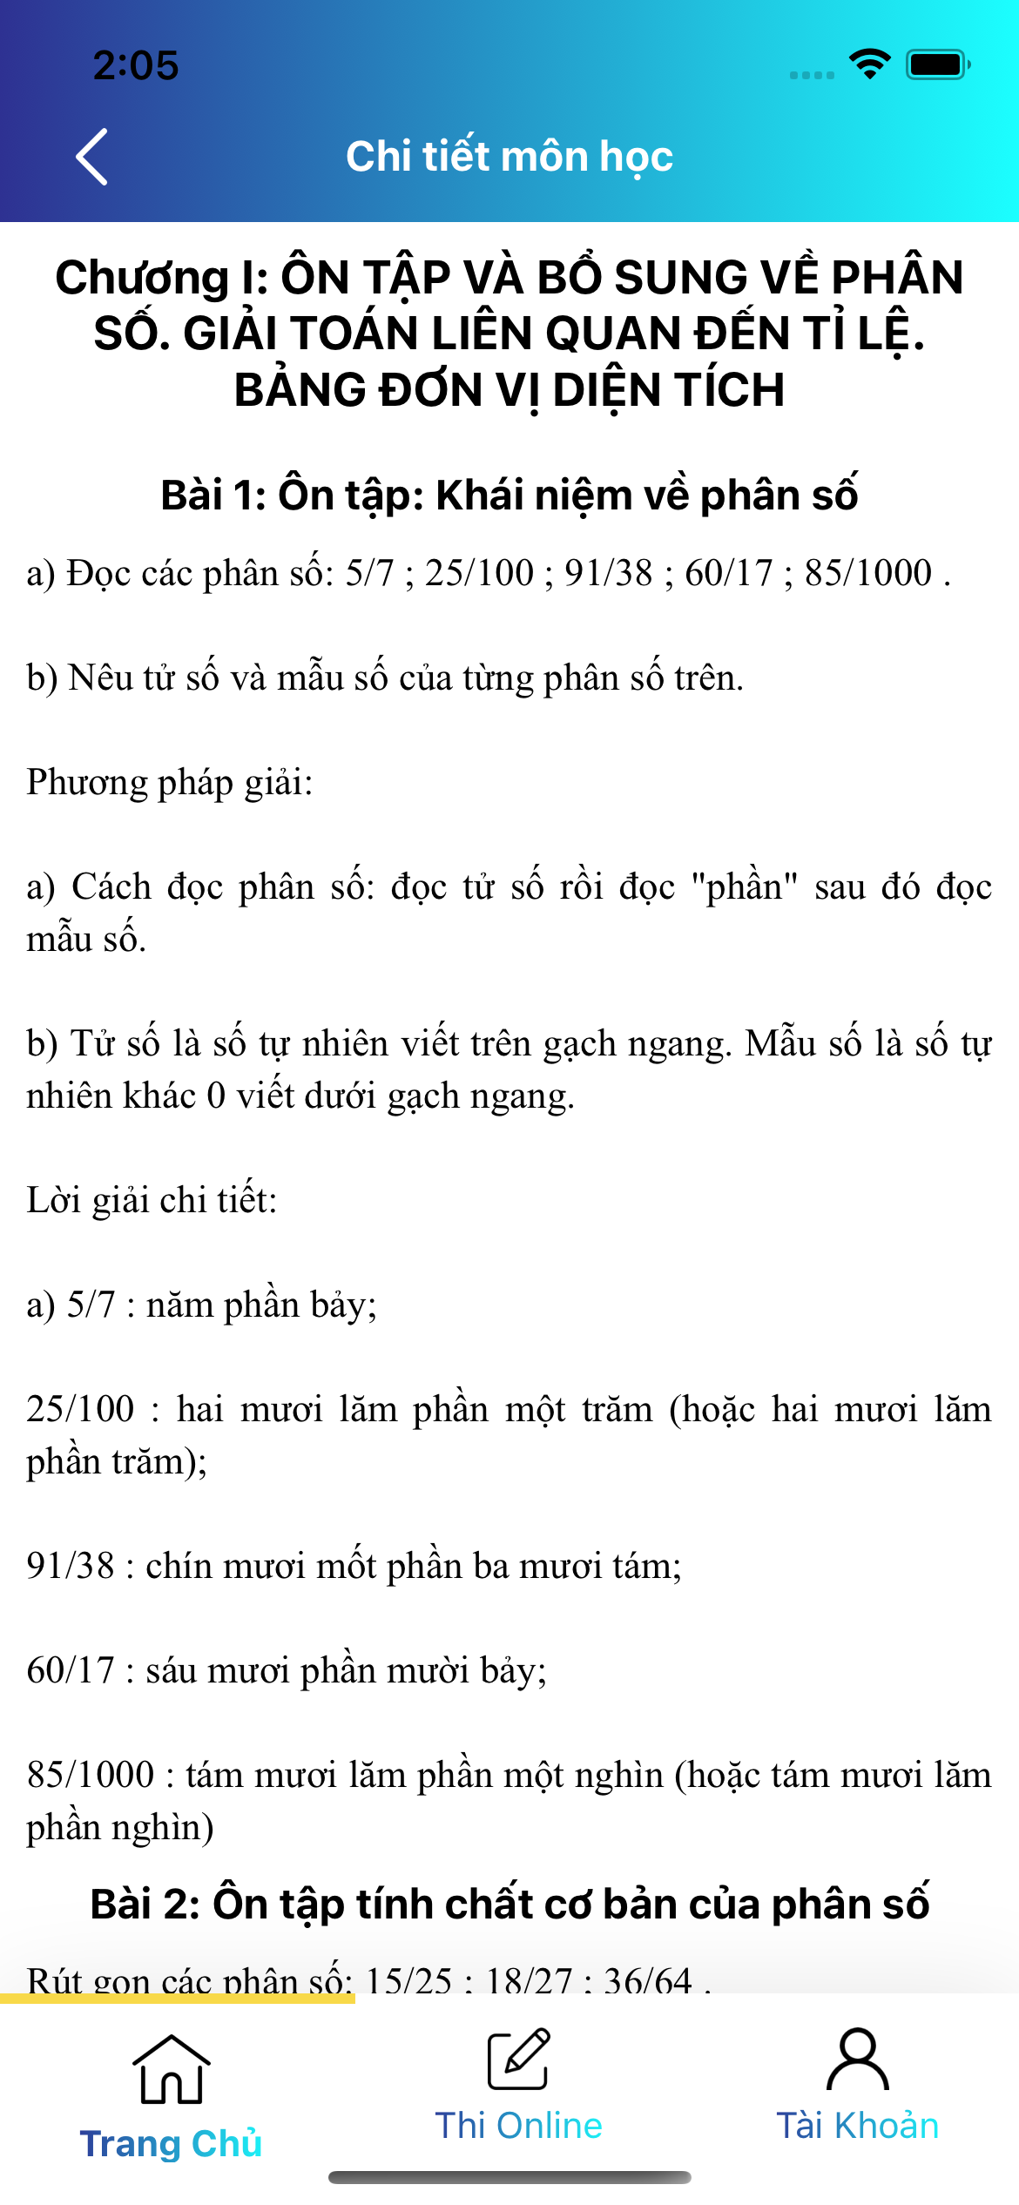

Hình 4.34. Giao diện chi tiết nội dung 1 chương

* Giao diện thi Online: Chức năng này giúp người dùng làm bài thi theo môn học. Tại giao diện của chức năng thi online có 1 mục dùng để chọn môn thi.

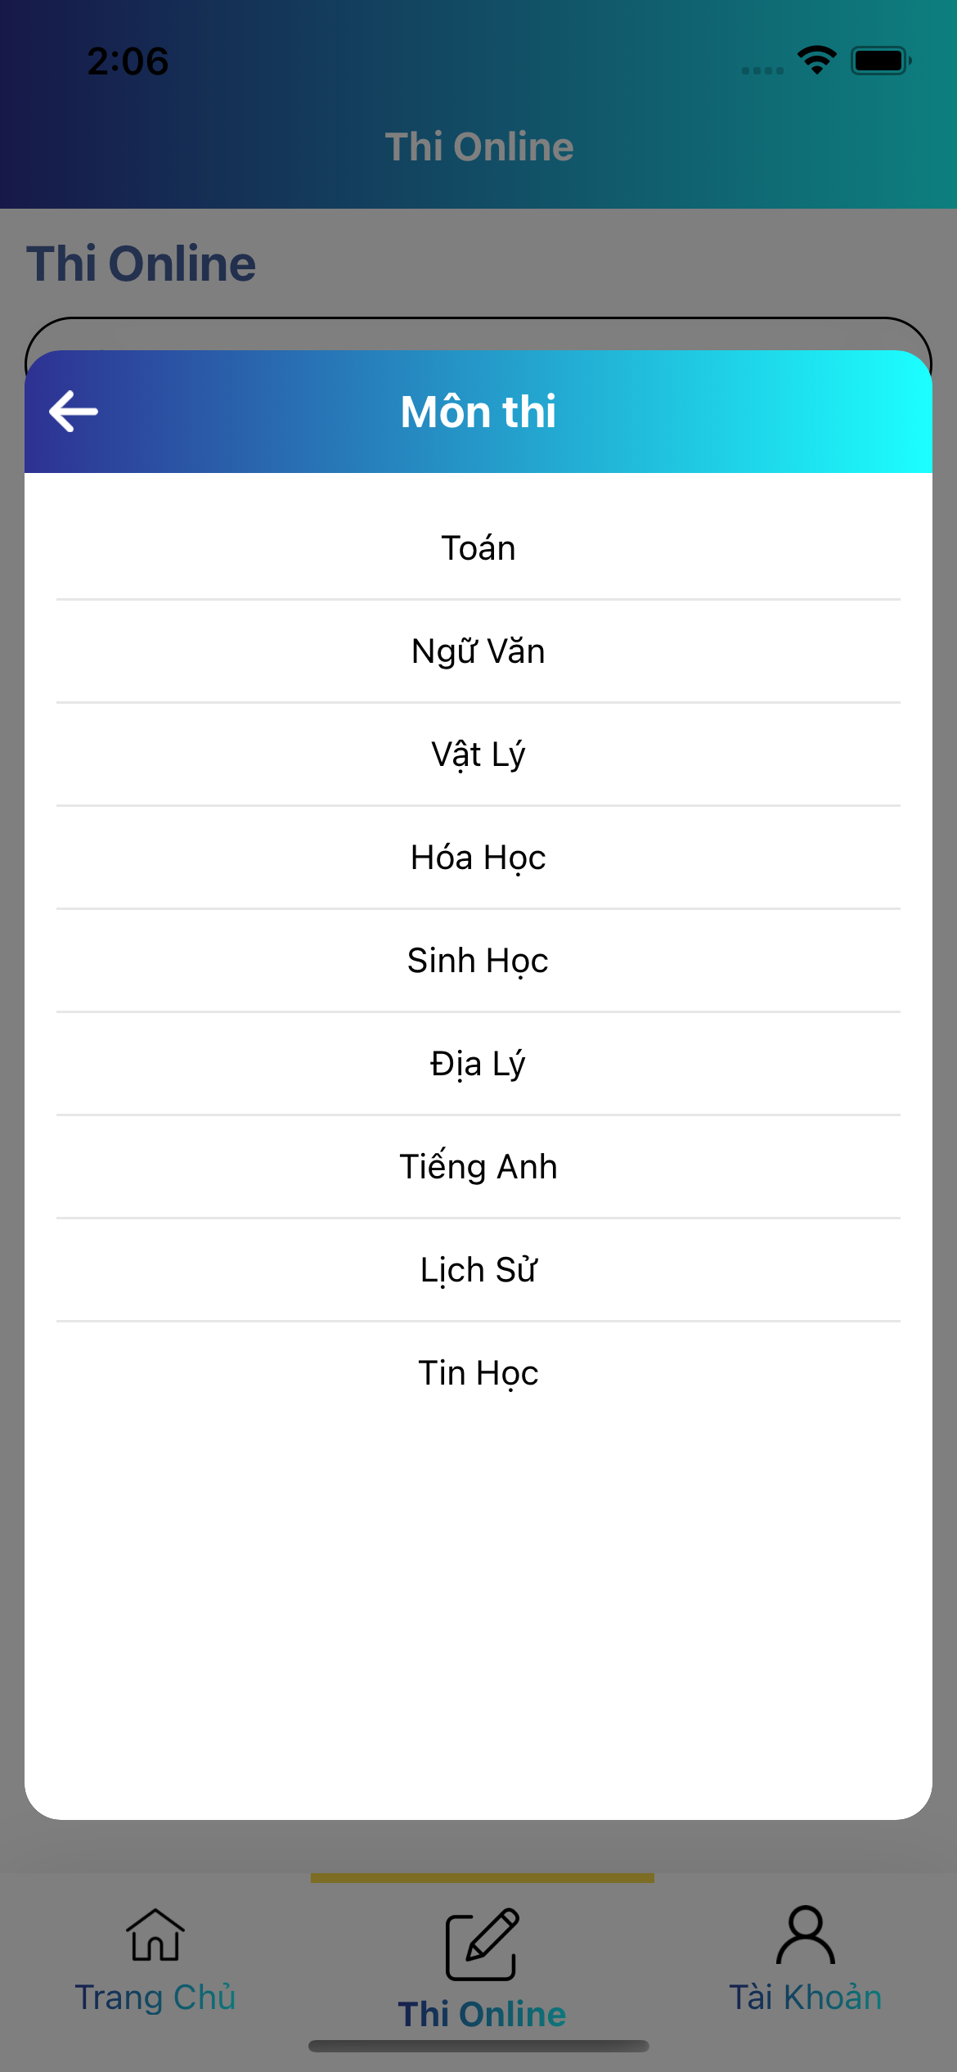

### *Hình 4.35. Danh mục chọn môn thi*

* Sau khi chọn môn thi, hệ thống sẽ hiển thị các đề thi theo lớp thuộc môn thi đó. Chọn vào để bắt đầu làm bài thi.

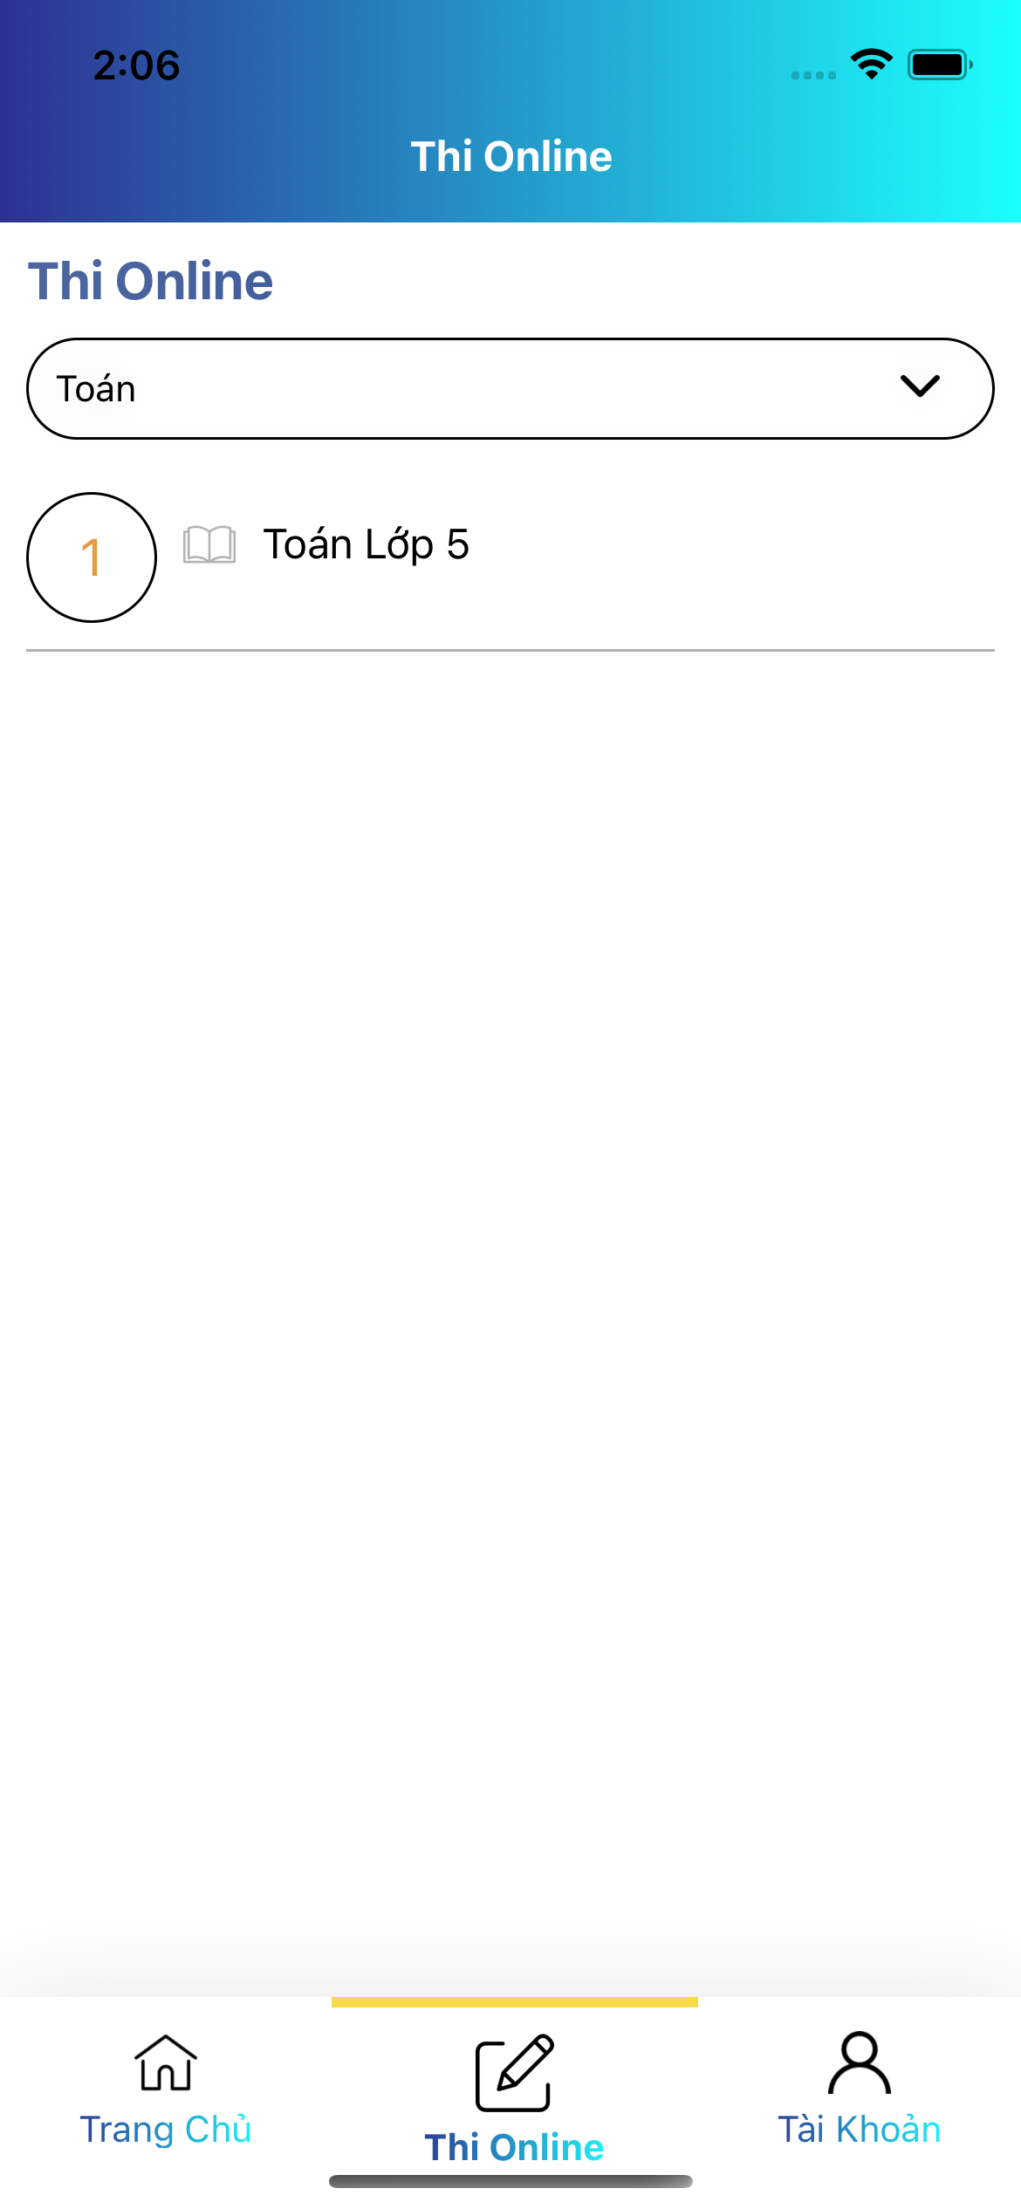

Hình 4.36. Giao diện danh sách đề thi online theo môn

* Giao diện Tài khoản: Hiển thị tên người dùng và có chức năng cho phép chỉnh sửa tên người dùng.
* Giao diện này tổng hợp các chức năng khác trên ứng dụng như: đăng xuất, xem kết quả học tập, đổi màu giao diện,…

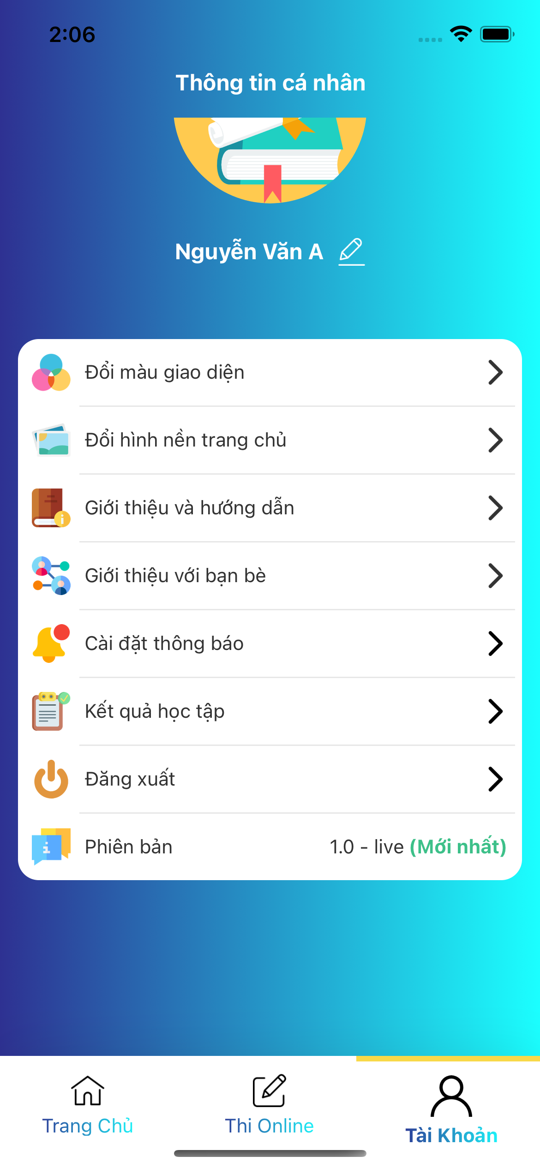

Hình 4.37. Giao diện chức năng Tài khoản

**CHƯƠNG 5: KẾT LUẬN VÀ HƯỚNG PHÁT TRIỂN**

Đối diện với xu hướng phát triển và ngày càng đổi mới của công nghệ thông tin, thông qua quá trình thực hiện và nghiên cứu đề tài xây dựng và phát triển một hệ thống phần mềm hỗ trợ học tập cho sinh viên nhóm chúng tôi nhận thấy đây là một đề tài rất hữu ích và thiết thực.

Trong bài báo cáo lần này nhóm chúng tôi đã thực hiện nghiên cứu ngôn ngữ ReactJs – React Native để lập trình và ứng dụng vào trong website – app mobile một cách thực tế nhất. Thực hiện các đoạn code xử lý, bố trí hợp lý hơn. Nâng cấp và chỉnh sửa về hiện tại và tương lai một cách dễ dàng, nhanh chóng.

Kết quả đạt được:

* Hiểu được về cách quản lí tài khoản, bảo mật khi sử dụng token.
* Hiểu được các cách xây dựng một website – mobile hỗ trợ học tập.
* Xây dựng một website hỗ trợ học học có đầy đủ các chức năng về quản lý, mua bán, học tập, phản hồi…
* Tìm hiểu và xây dựng được cách thức thanh toán áp dụng mã giảm giá.
* Xây dựng ngân hàng tài liệu, ngân hàng câu hỏi, trắc nghiệm, kết quả học tập
* Xếp hạng theo điểm số, báo cáo thống kê.

**Ưu điểm:**

* Giới thiệu các khóa học đến vơi khách hàng. Sử dụng và xem được các chức năng mua bán, mã giảm giá, học tập, góp ý…
* Sau khi mua sản phẩm, quản lý có thể xem các kiểm tra dòng tiền đã vào hay chưa để quyết định đến với khóa học đó có cho khách hàng học tập hay không.
* Khách hàng có thể thay đổi mật khẩu, cập nhật thông tin, lấy lại mật khẩu khi quên một cách dễ dàng và nhanh chóng
* Hoàn thành đầy đủ các chức năng cơ bản mà một website yêu cầu cần và có.
* Hoàn thành các chức năng học tập cho mobile tiện đến việc di chuyển sử dụng dễ dàng.
* Dựa trên mô hình 3 lớp MVC dễ dàng thay đổi quản lí code và nâng cấp.

**Nhược điểm:**

* Dữ liệu: vẫn chưa phong phú về dữ liệu.
* Một số ảnh về giao diện được gắn cứng.
* Mobile: vẫn chưa đầy đủ về chức năng mua bán.

**Hướng phát triển:**

Với những thiếu sót phân tích của nhược điểm như trên, để phần mềm hoàn thiện hơn về sau này, phục vụ tốt cho nhu cầu của khách hàng thì sẽ có các cập nhật sau:

Thiết kế giao diện, cập nhật được hình ảnh liên quan đến giao diện phong phú hơn, phù hợp với từng loại sự kiến được diễn ra trong năm. Xây dựng thêm các phần bình luận, đánh giá 5 sao, phản hồi ý kiến bình luận khóa học. Nâng cao khả năng bảo mật hơn, ngăn ngừa các trường hợp có ý đồ xấu cho website.

**TÀI LIỆU THAM KHẢO**

1. PSG.TS Vũ Hữu Đức (2021), *Nghiên cứu về phương thức học tập, đào tạo dựa trên công nghệ thông tin (E-learning) trong giáo dục đại học và đào tạo trực tuyến mở dành cho đại chúng MOOCs (Massive Online Open Courses): Kinh nghiệm thế giới và ứng dụng tại Việt Nam ­*– mã số đề tài: KHGD/16-20. ĐT.043, Trường Đại học Mở Thành phố Hồ Chí Minh.
2. Đinh Thanh Xuân (Kì 1 -11/2020), *Dạy học trực tuyến cho sinh viên: Nghiên cứu trường hợp sinh viên trường Đại học Bách khoa Hà Nội,* Trường Đại học Bách khoa Hà Nội, tr 48-54.
3. PGS.TS Nguyễn Quang Hoan et, al., 2009, *Nhập môn Internet và E-Learning,* NXB Giáo dục, Viện Đại học Mở Hà Nội.
4. Lê Trung Nghĩa (2020), *Khác biệt giữa học trực tuyến và học từ xa là gì?,* truy cập ngày 28 tháng 11 năm 2022, từ <https://letrungnghia.mangvn.org/Education/khac-biet-giua-hoc-truc-tuyen-va-hoc-tu-xa-la-gi-6474.html>
5. <https://vi.wikipedia.org/wiki/Gi%C3%A1o_d%E1%BB%A5c_t%E1%BB%AB_xa>
6. Đại học Thái Nguyên (2021), *Học trực tuyến là gì? Những điều cần biết về giáo dục trực tuyến,* truy cập ngày 28/11/2022, từ < <https://dhthainguyen.edu.vn/hoc-truc-tuyen-la-gi-nhung-dieu-can-biet-ve-giao-duc-truc-tuyen/>>
7. Nam Do (2022), *LMS là gì?* Cấu *trúc và chức năng của LMS,* truy cập ngày 29/11/2022, từ < <https://www.nettop.vn/lms-la-gi/>>
8. Thinkingschool, *Hệ thống quản lý học tập (LMS) là gì?* , truy cập ngày 29/11/2022, từ < <https://thinkingschool.vn/quan-ly-dao-tao/he-thong-quan-ly-hoc-tap-lms-la-gi/>>
9. Lucidplot 2020, *LMS là gì? Top hệ thống* LMS *nổi bật, hiệu quả nhất hiện nay,* truy cập ngày 29/11/2022, từ < <https://lucidplot.com/lms-la-gi-cac-he-thong-lms/>>
10. KoolSoft E-learning 23/03/2021, *Distance Learning – Xu hướng đào tạo của hiện tại và tương lai*, truy cập ngày 27, 28 & 29/11/2022, từ < <https://koolsoftelearning.com/distance-learning/>>
11. Ignatius Adrian Mastan *et al., Vol 16, No 1* (2022), *EVALUATION OF DISTANCE* LEARNING *SYSTEM (E-LEARNING): A SYSTEMATIC LITERATURE REVIEW*, Universitas Teknokrat Indonesia.
12. Frederick B. King *et al., Volume 9, Number 1, 2001 ISSN 1065-6901*, *Defining Distance Learning and Distance Education*, Association for the Advancement of Computing in Education (AACE), Waynesville, NC USA, The University of Connecticut Neag School of Education, from < <https://www.learntechlib.org/p/17786/>>
13. Amani Mubarak Al-Khatir Al-Arimi (2014), *Distance Learning*, Procedia - Social and Behavioral Sciences, Volume 152 (2014), pp.82 – 88.